RAG
什么是RAG，
RAG的流程

QAnything
https://github.com/netease-youdao/QAnything

介绍
QAnything（Question and Answer based on Anything）是网易有道基于AGPL-3.0开源的一个本地知识库问答系统，旨在支持广泛的文件格式和数据库，目前支持的格式包括：PDF（PDF），Word（docx），PPT（pptx），XLS（xlsx），Markdown（md），Email（eml），TXT（TXT），图片（jpg，jpeg，png），CSV（CSV），网页链接（html）和更多即将推出的格式，允许离线安装和使用。
使用QAnything，不夸张地说，可以简单地删除任何本地存储的任何格式的文件，并接收准确、快速和可靠的答案。
关键特征：
- 数据安全
全程支持拔掉网线安装和使用；
- 类型友好
支持多种文件类型，解析成功率高，支持跨语言问答，中英文问答自由切换，不受文件语言限制。
- 数据友好
支持海量数据问答，两阶段向量排序，解决大规模数据检索的退化问题，数据越多效果越好，上传文件数量不限，检索速度快。
- 硬件友好
默认在纯CPU环境下运行，支持Windows、Mac、Linux等多平台，不依赖Docker以外的其他平台；
- 用户友好
无需繁琐配置，一键安装部署，即用型，每个依赖组件（PDF解析、OCR、嵌入、重排序等）完全独立，支持免费更换。
- 模式友好
支持类似Kimi的快速启动模式，无文件聊天模式，仅检索模式，自定义Bot模式。

架构
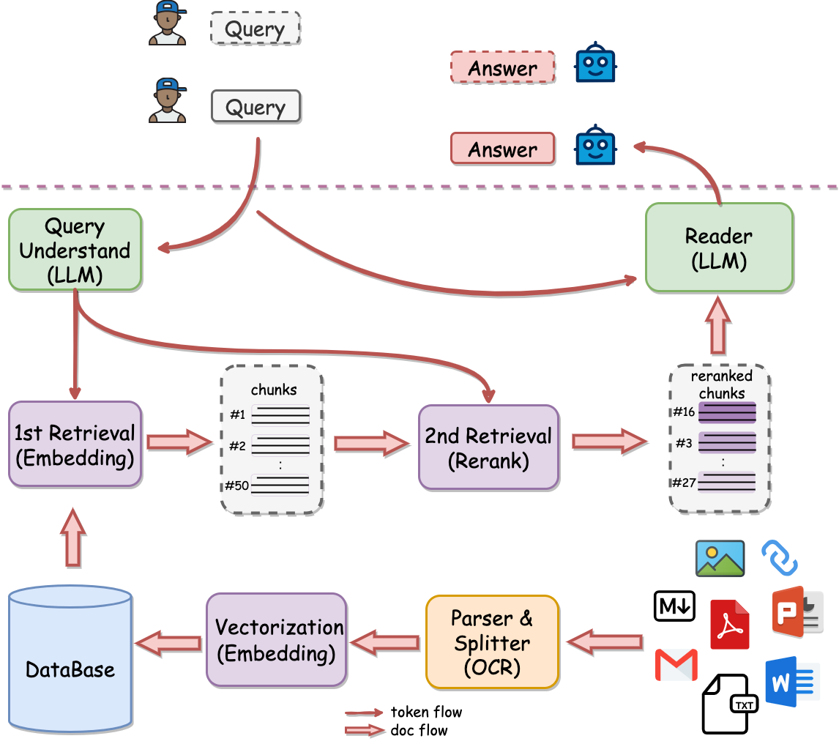
图 QAnything架构图
QAnything的RAG流程
- 索引
- 解析
读取各种类型格式的数据，分块；
- 向量化
将文本转化为向量，并存储到数据库中。
- 检索
QAnything使用了两阶段检索，不同阶段使用不同的查询理解大模型（Query Understand LLM）。
- Embedding粗召回
用户的查询（Query）经过查询理解大模型（Query Understand LLM）转化为向量，从数据库中召回Top-K文本块，高效过滤无关内容；
- Rerank精排
粗召回结果输入查询理解大模型，对文本块与问题语义交互计算相关性得分，重排后保留Top-N高质量片段。
- 生成
将重排后的文本块与用户查询拼接，注入Reader大模型，生成最终的查询结果。
知识库数据量大的场景下两阶段优势非常明显，如果只用一阶段embedding检索，随着数据量增大会出现检索退化的问题，如下图中绿线所示，二阶段rerank重排后能实现准确率稳定增长，即数据越多，效果越好。

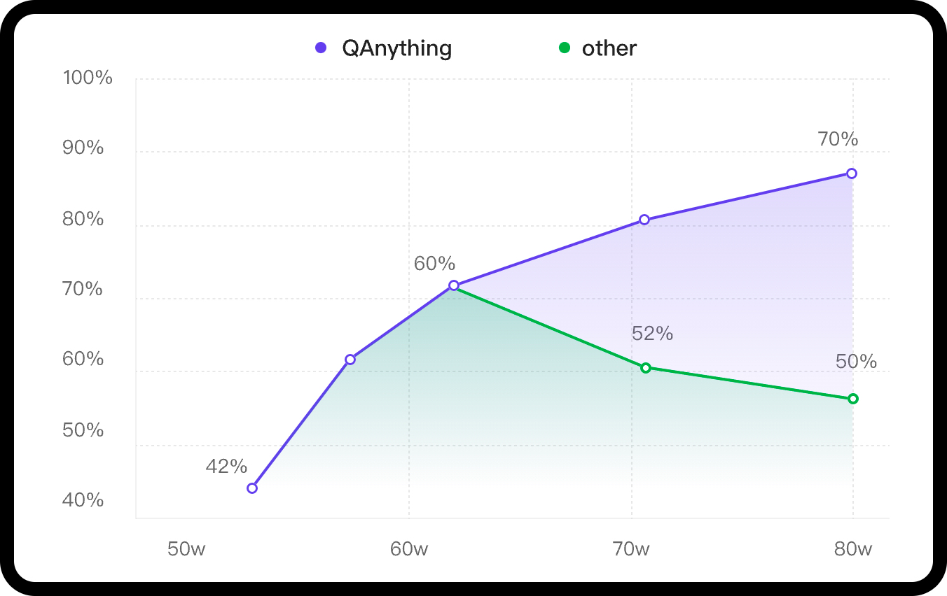
图 两阶段检索
QAnything使用检索组件BCEmbedding，它以双语和跨语言能力而闻名。BCEmbedding擅长弥合中英语言差异。
第一阶段检索
Model | Retrieval | 其他任务 | Avg
bge-base-en-v1.5 | 37.14 | … | 47.20
bge-base-zh-v1.5 | 47.60 | … | 53.60
bge-large-en-v1.5 | 37.15 | … | 46.82
bge-large-zh-v1.5 | 47.54 | … | 54.21
jina-embeddings-v2-base-en | 31.58 | … | 44.29
m3e-base | 46.29 | … | 53.54
m3e-large | 34.85 | … | 46.78
bce-embedding-base_v1 | 57.60 | … | 59.43
第二阶段检索
Model | Reranking | Avg
bge-reranker-base | 57.78 | 57.78
bge-reranker-large | 59.69 | 59.69
bce-reranker-base_v1 | 60.06 | 60.06
LlamaIndex中的RAG评价（嵌入和重新排序）
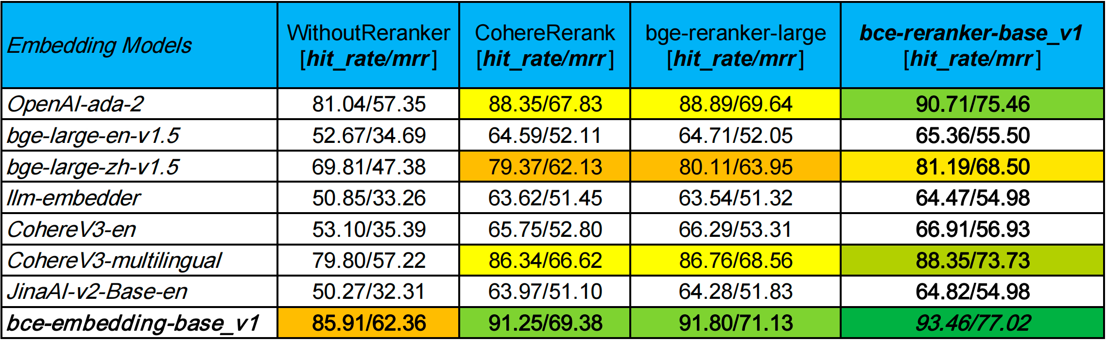
LLM
QAnything的开源版本基于QwenLM，并在大量专业问答数据集上进行了微调。大大提高了答疑能力。如需用于商业用途，请遵循QwenLM许可Apache-2.0 license。

QAnything使用

Docker安装
QAnything对内存和Docker的最低要求，如下：
System | Required item | Minimum Requirement
Linux/Mac/ Windows | RAM Memory | >= 20GB
Linux/Mac | Docker version | >= 20.10.5
Linux/Mac | docker compose version | >= 2.23.3
Windows | Docker Desktop | >= 4.26.1（131620）
无论是哪个系统，对RAM内存的最低要求是20GB，如果是Linux或Mac系统，需要安装Docker和docker compose，Docker版本最低20.10.5，docker compose版本最低2.23.3。如果是Windows系统，需要安装Docker Desktop（已经集成了Docker），它的版本最低4.26.1。
笔者使用的是Windows，因此，需要安装Docker Desktop，其依赖WSL（Windows Subsystem for Linux），需要先安装WSL。
在Windows命令行中，输入如下命令即可安装或更新WSL：
wsl --install
wsl --update
安装完成后，执行如下命令，可验证是否安装成功:
wsl --status
如果安装成功，如图：
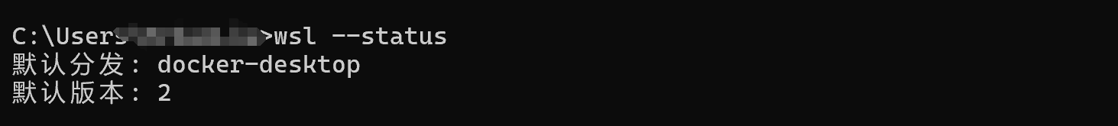
可以看到WSL的版本为2。
下面安装Docker Desktop，登录Docker官网下载Docker Desktop安装即可，安装完成后执行如下命令，可验证是否安装成功：
docker --version
如果安装成功，如图：
可以看到Docker的版本为27.5.1。Docker Desktop是一个桌面程序，双击图标，打开Docker Desktop，如图：
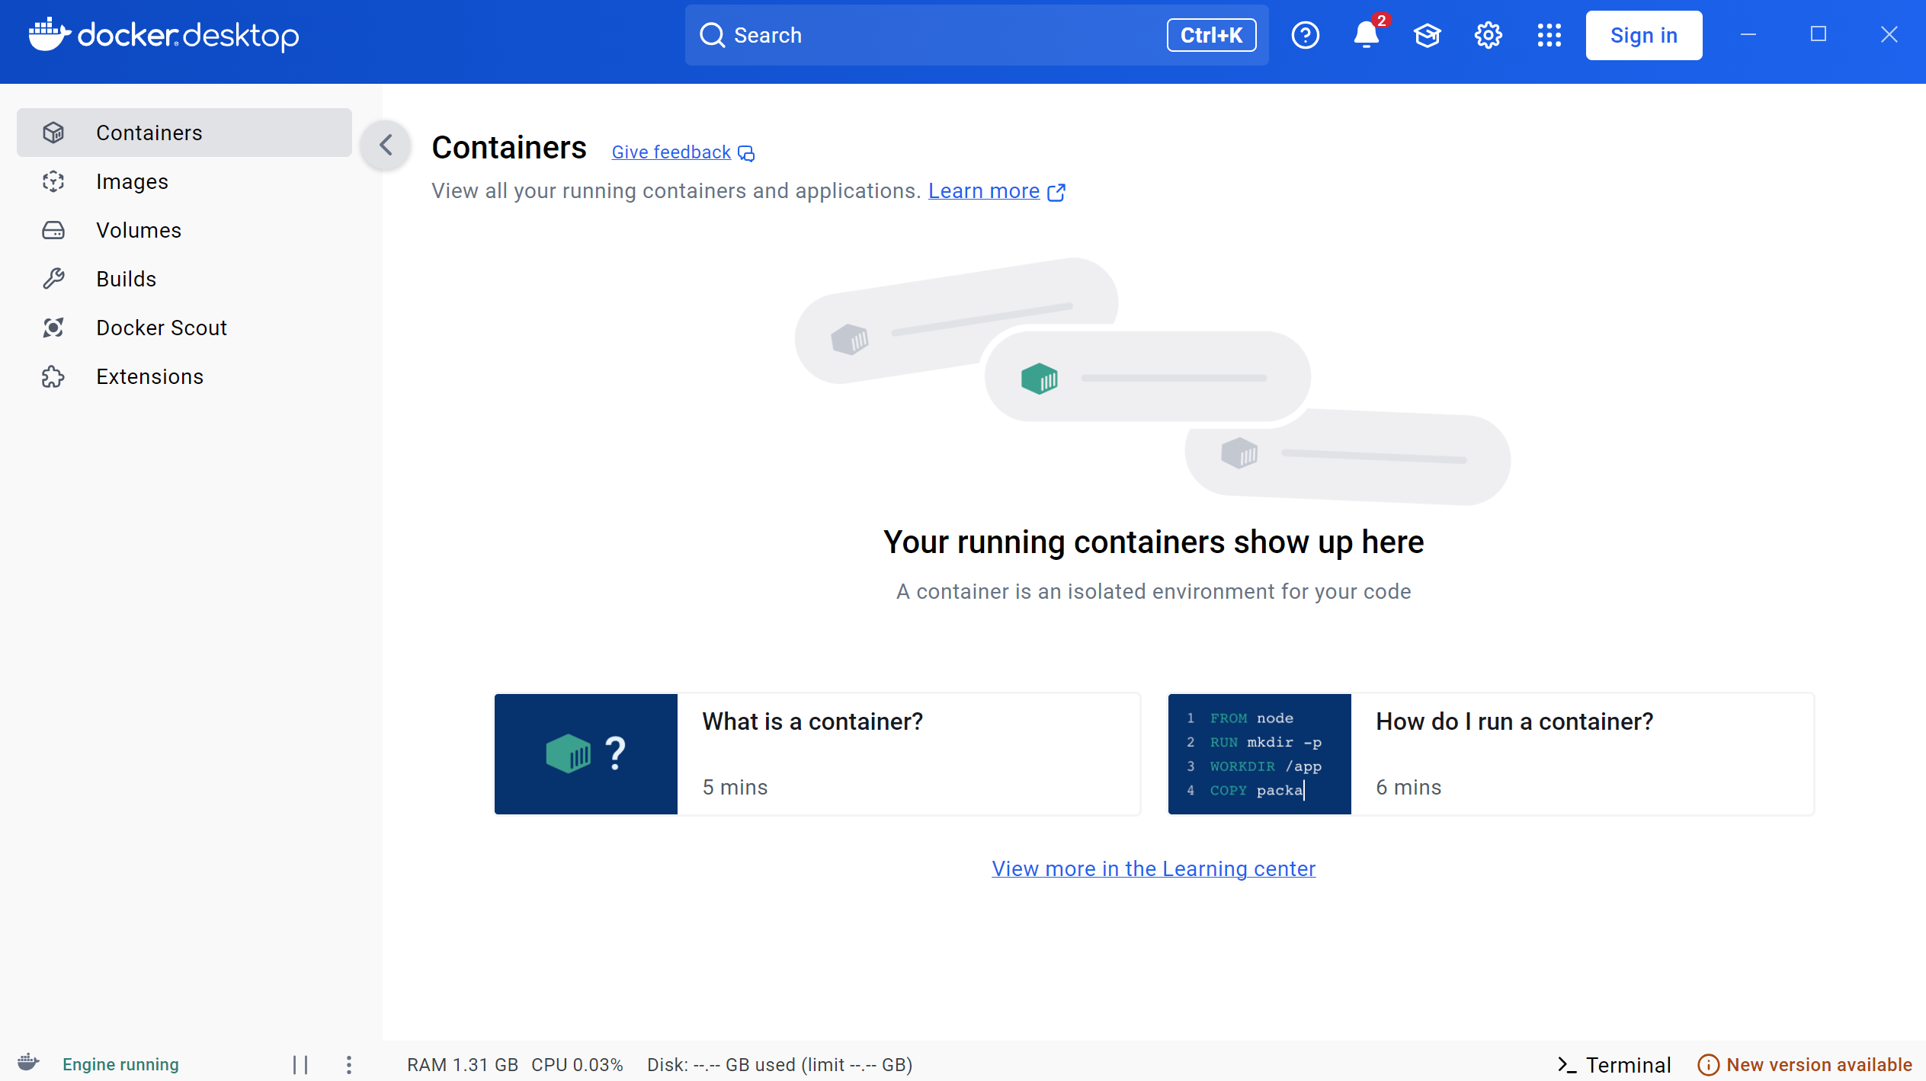
注：如果无法启动Docker Desktop，请检查是否正确安装WSL并已启动。

Python包安装
QAnything主要基于Python语言开发的，使用了大量的Python依赖包，因此需要下载QAnything代码以及安装相关的Python包。当然需要事先安装好Python，笔者基于Python 3.10。
使用Windows上已经安装的git工具，打开git bash命令行，执行如下命令，拉取QAnything代码仓库
git clone https://github.com/netease-youdao/QAnything.git
使用PyCharm打开后，如图：
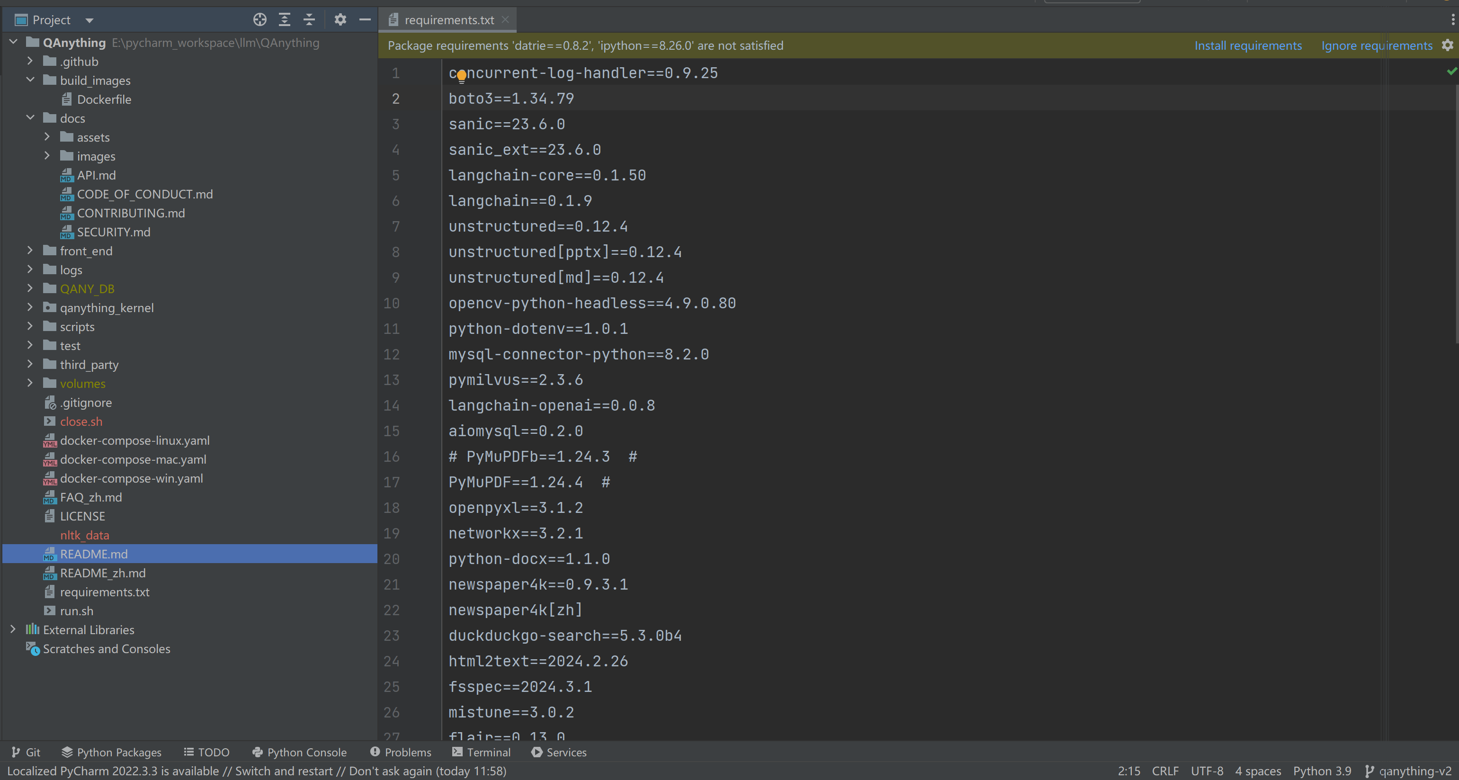
QAnything依赖的所有Python包在QAnything目录下的requirements.txt文件中，笔者直接使用PyCharm工具在 requirements.txt文件右上角的智能提示Install requirements直接安装的，读者可进入QAnything目录下，使用Python的pip命令进行安装：
pip install -r requirements.txt

LLM安装
笔者借助Ollama开源平台来安装llama大模型。首先需要安装Ollama平台，下载地址为https://ollama.com/download，笔者使用0.5.7版本。安装成功后，如图：
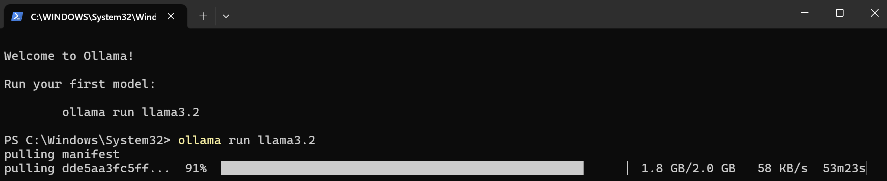
执行如下命令，下载并运行llama3.2大模型
ollama run llama3.2
Llama3.2模型的信息：
Model | Parameters | Size | Download
Llama 3.2 | 3B | 2.0GB | ollama run llama3.2
其它常用的ollama命令：
-- 删除模型.
ollama rm llama3.2
-- 复制模型.
ollama cp llama3.2 my-model
-- 展示模型信息.
ollama show llama3.2
-- 列出所有的大模型.
ollama list
-- 查看当前加载的模型.
ollama ps
-- 停止运行.
ollama stop llama3.2
-- 通过命令行启动Ollama.
ollama serve
llama大模型下载并启动成功后，可直接与其进行交流，如图：
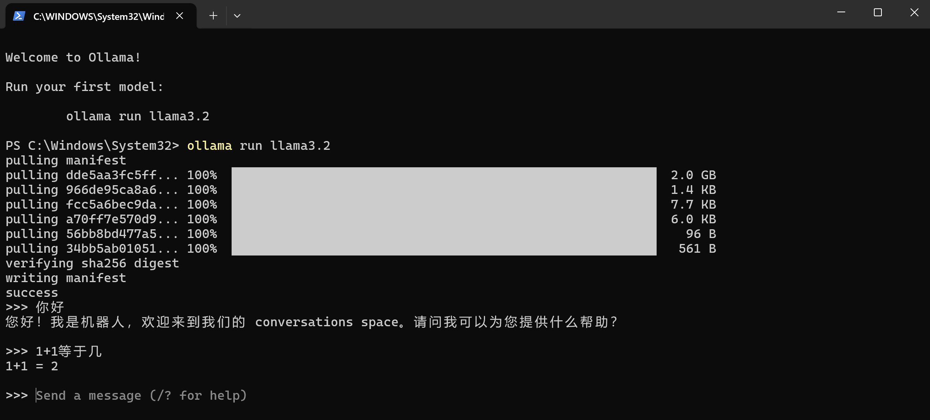
在浏览器中输入http://localhost:11434/，会返回文本“Ollama is running”。

QAnything安装
笔者可进入QAnything目录下，执行如下命令，直接启动QAnything
docker-compose -f docker-compose-win.yaml up # 控制台方式运行.
docker-compose -f docker-compose-win.yaml up -d # 后台方式运行.
-d表示以后台进程运行。如图：
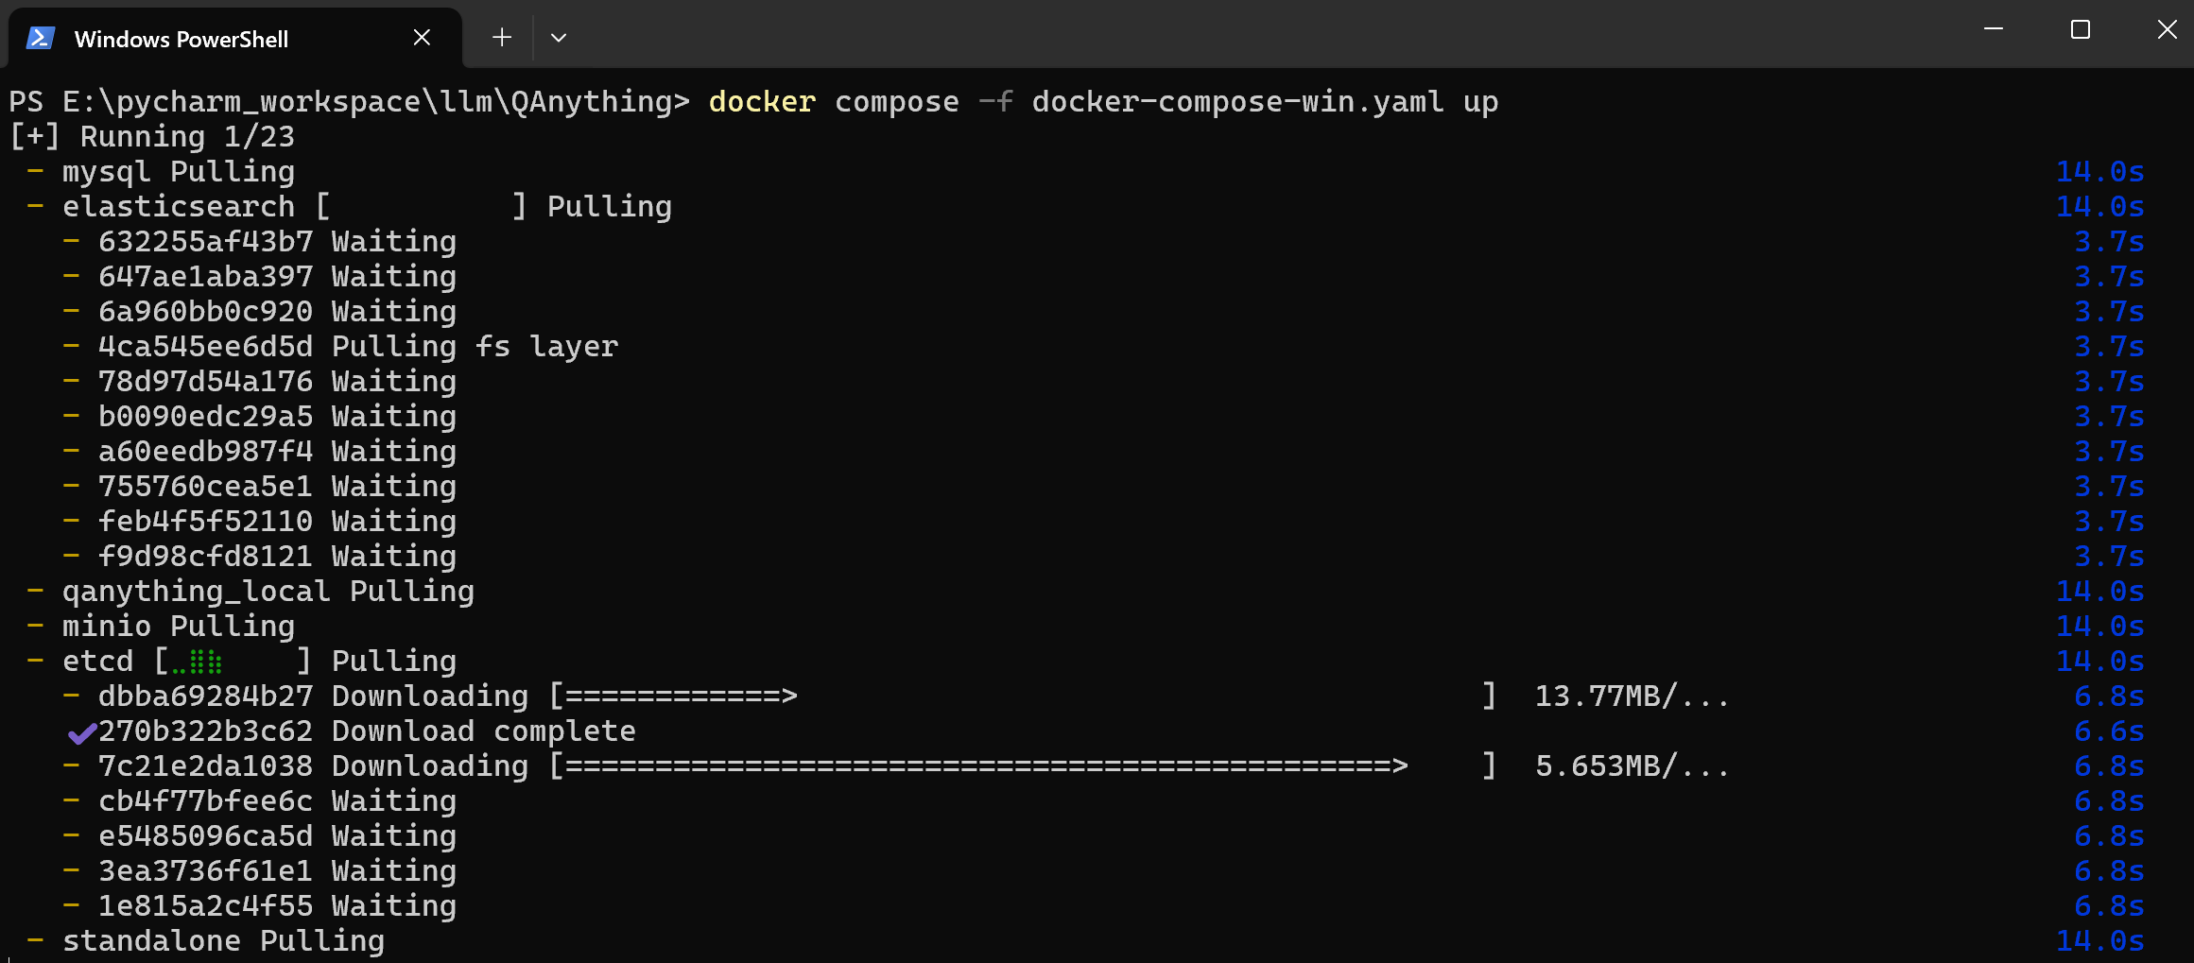
可以看到，该命令会先下载相关的镜像，然后启动。镜像下载完成后，Docker Desktop中Images显示如下：
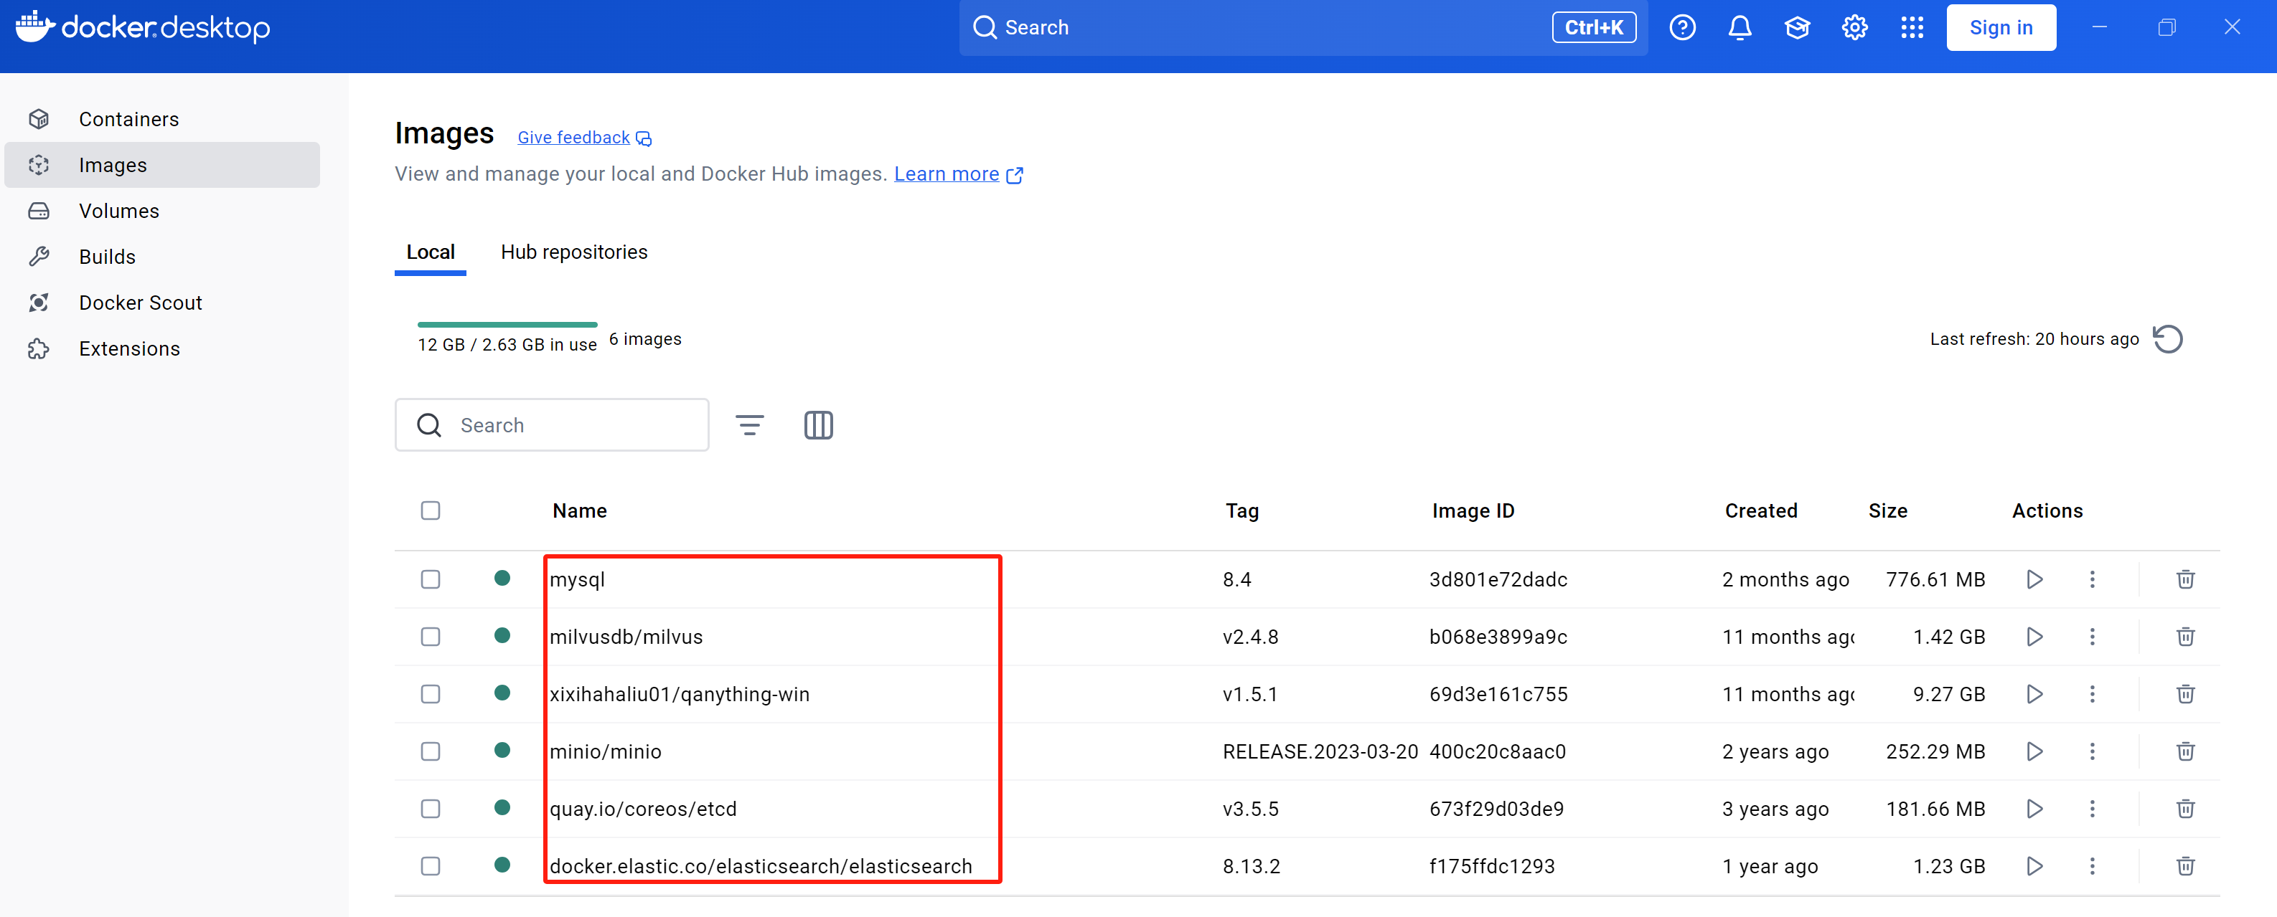
当然，也可以执行如下镜像拉取命令手工拉取QAnything需要的镜像：
docker pull quay.io/coreos/etcd:v3.5.5
docker pull docker.elastic.co/elasticsearch/elasticsearch:8.13.2
docker pull minio/minio:RELEASE.2023-03-20T20-16-18Z
docker pull mysql:8.4
docker pull xixihahaliu01/qanything-win:v1.5.1
docker pull milvusdb/milvus:v2.4.8
QAnything启动成功后，如图：
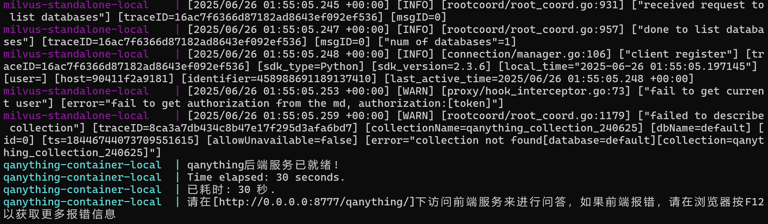
在浏览器中，输入如下地址即可登录QAnything：
http://localhost:8777/qanything/
登录成功后，页面如下：
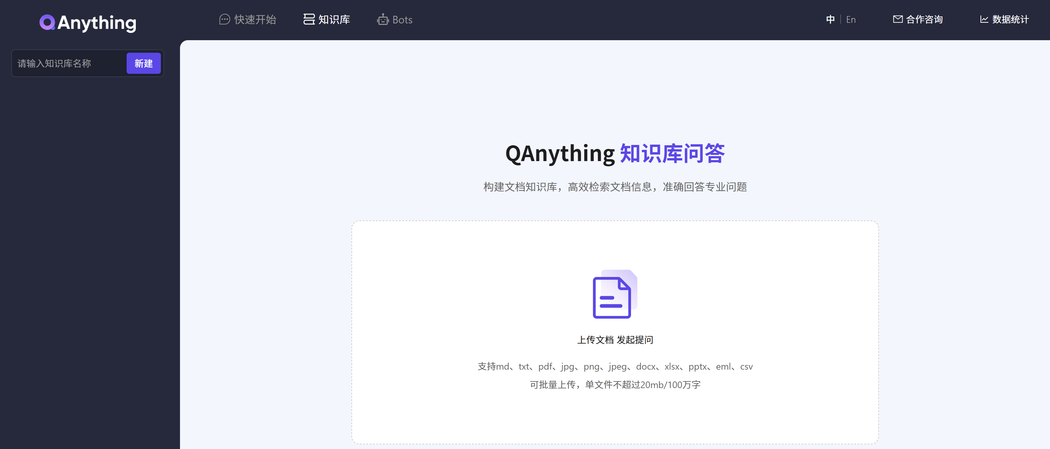
关闭服务Ctrl+C，或
docker-compose -f docker-compose-win.yaml down

案例测试
进入默认知识库，点击上传文档，选择一个准备好的文档，例如：考生问答。文档上传解析成功后，如图：
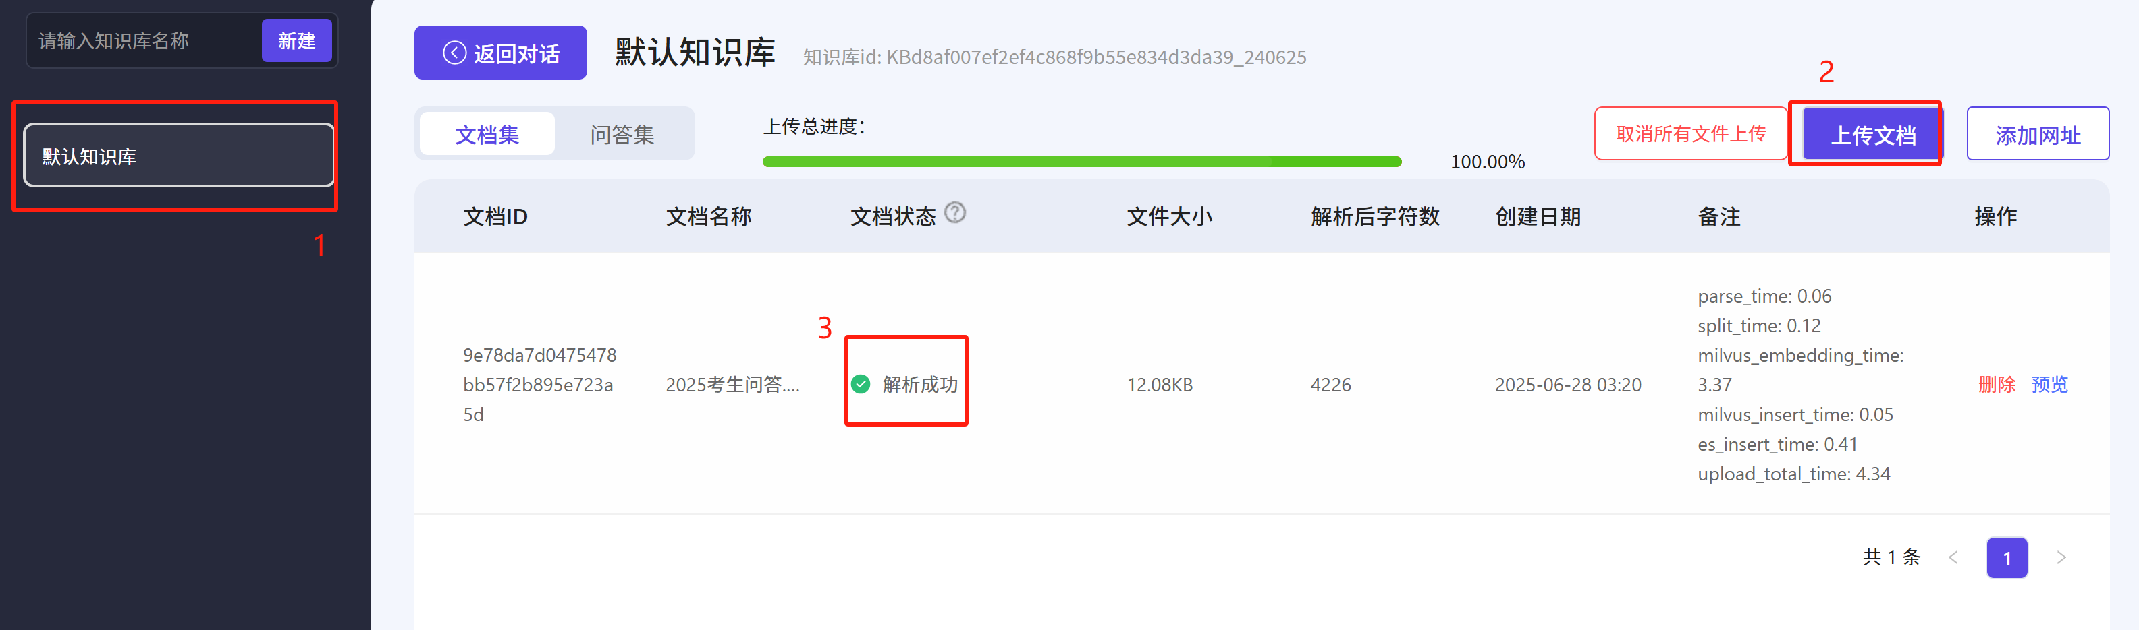
点击当前页面左上角返回对话，进入对话窗口，在对话窗口中点击模型配置，模型提供方选择ollama，API路径填写http://localhost:11434/v1，模型名称填写llama3.2:latest，其它关于token的配置需要合理，如图：
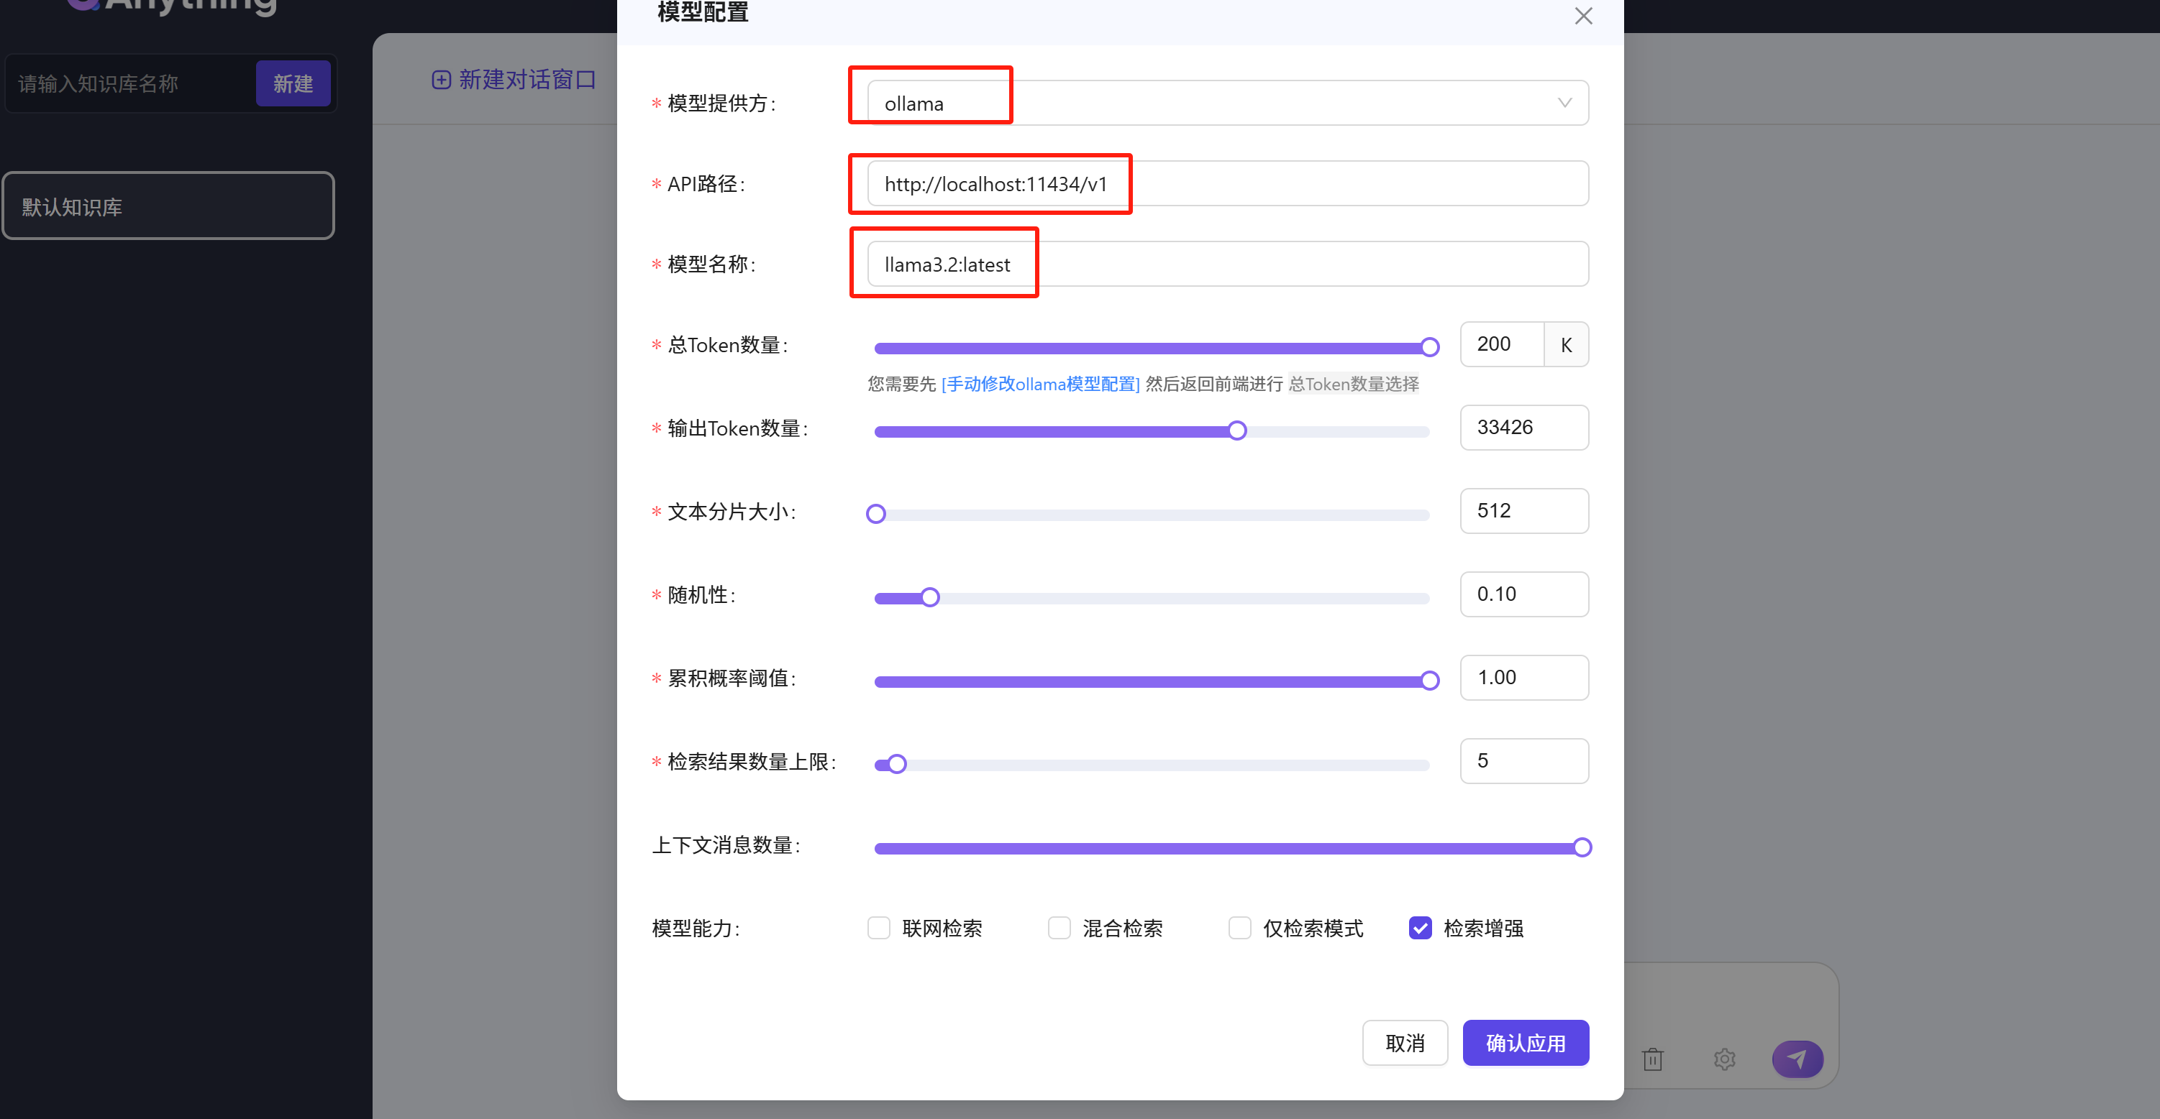
现在就可以提问了，如图：
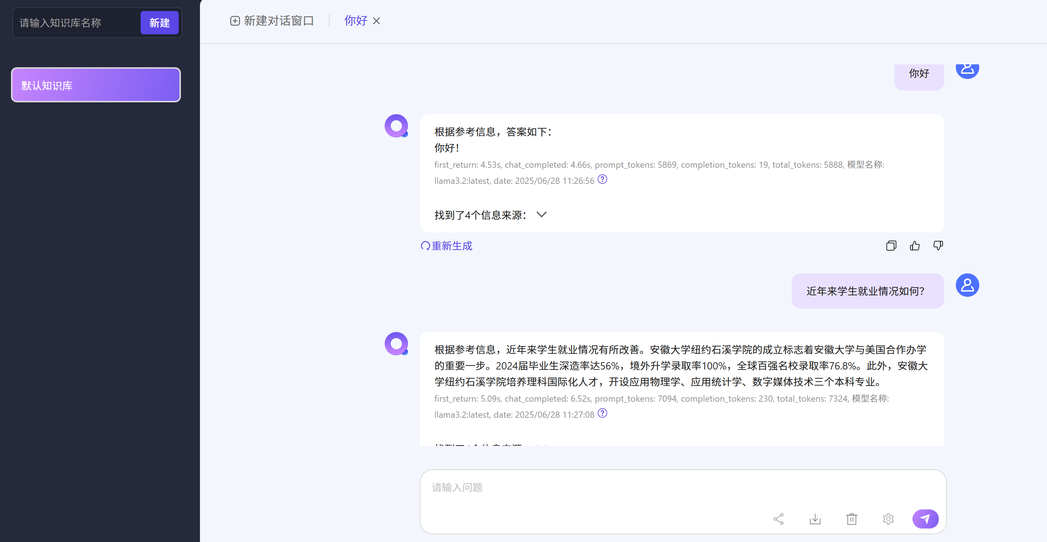
从运行结果来看，答案并未达到预期，与上传文档的相关性不高，这与文档切分以及大模型底座的能力有关。

注意问题

网络连接超时
在拉取镜像时，可能因为网络连接超时等问题报错：
Error response from daemon: Get "https://registry-1.docker.io/v2/": net/http: request canceled while waiting for connection (Client.Timeout exceeded while awaiting headers)
解决方法：在Docker Desktop中添加镜像源，点击Docker Desktop右上角Settings，打开设置，如图：
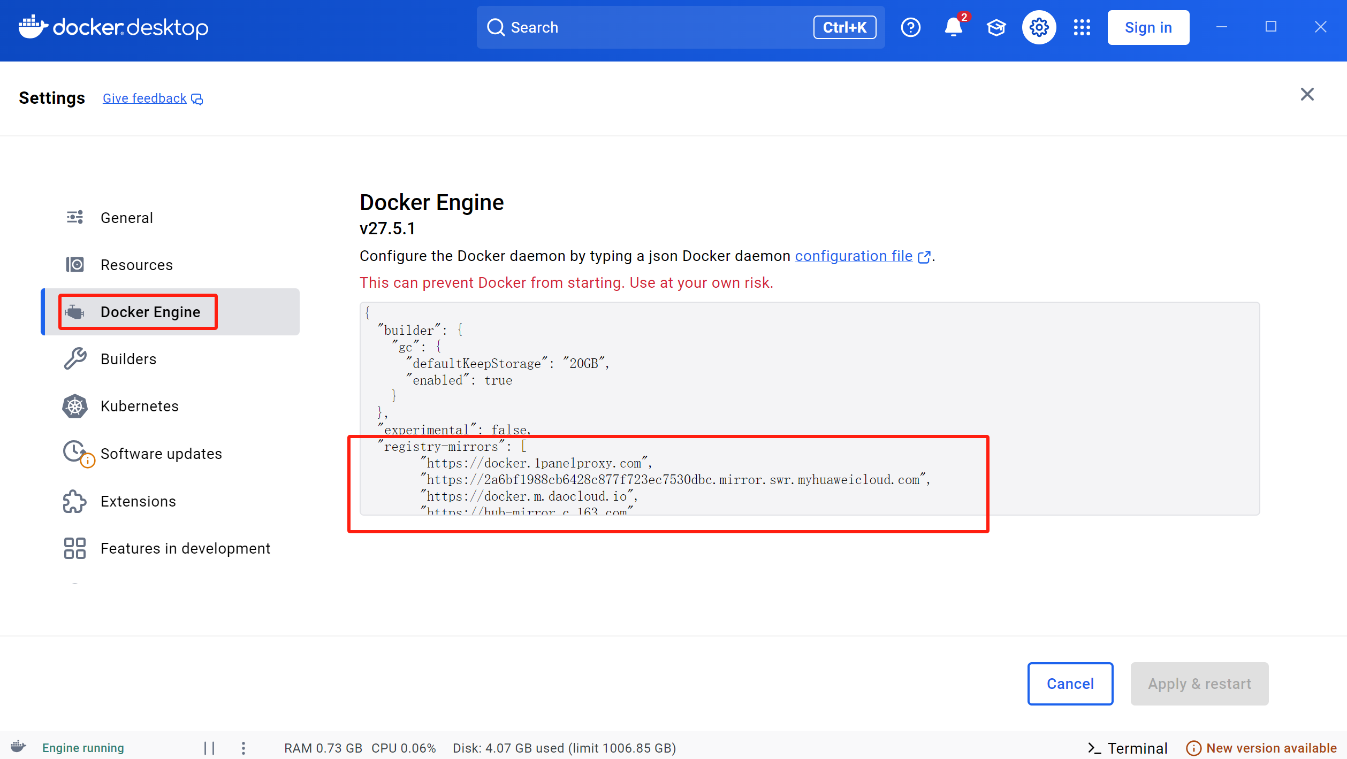
添加registry-mirrors，内容如下：
{
…
"registry-mirrors": [
"https://docker.1panelproxy.com",
"https://2a6bf1988cb6428c877f723ec7530dbc.mirror.swr.myhuaweicloud.com",
"https://docker.m.daocloud.io",
"https://hub-mirror.c.163.com",
"https://mirror.baidubce.com",
"https://your_preferred_mirror",
"https://dockerhub.icu",
"https://docker.registry.cyou",
"https://docker-cf.registry.cyou",
"https://dockercf.jsdelivr.fyi",
"https://docker.jsdelivr.fyi",
"https://dockertest.jsdelivr.fyi",
"https://mirror.aliyuncs.com",
"https://dockerproxy.com",
"https://mirror.baidubce.com",
"https://docker.m.daocloud.io",
"https://docker.nju.edu.cn",
"https://docker.mirrors.sjtug.sjtu.edu.cn",
"https://docker.mirrors.ustc.edu.cn",
"https://mirror.iscas.ac.cn",
"https://docker.rainbond.cc"
]
}

无法启动
在启动QAnything时，无法启动后端，如图：
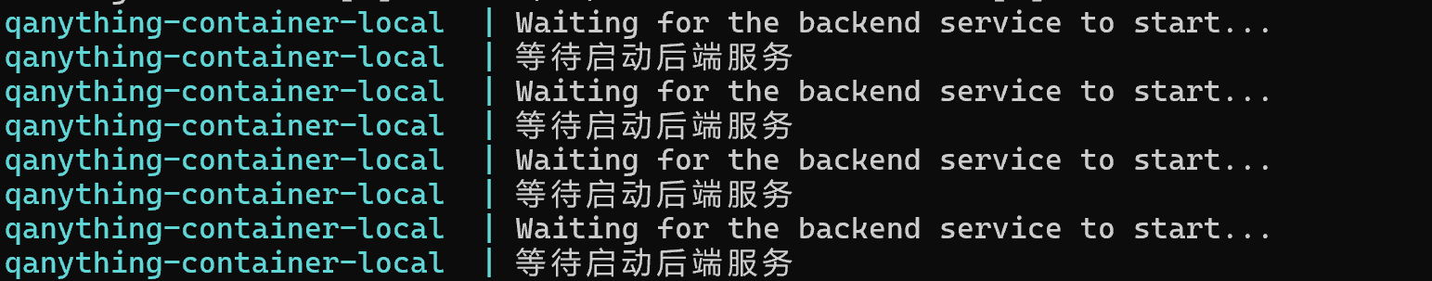
查看Docker Desktop的Images，如果看不到相关的镜像列表，原因可能是内存不足导致镜像未能正常启动。解决方法：增大WSL内存，在%UserProfile%（例如：C:\Users\<UserName>）目录下创建.wslconfig（默认是不存在的），配置如下内容，例如：
[wsl2]
# 设置分配给WSL VM 的内存大小（默认是1/2的电脑内存）
memory=24GB
默认是50%，笔者使用24G内存。注意配置好后需要重启WSL，在命令行执行如下关闭WSL的命令，重启Docker Desktop：
wsl --shutdown
内存修改成功后，如图：
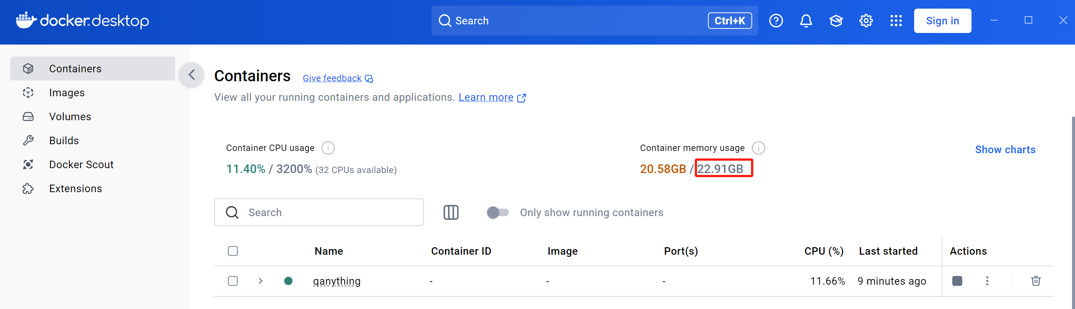

无法连接LLM
QAnything的数据库都部署在Docker容器中，而LLM部署在Windows宿主机上，可能导致无法连接。可以登录容器，从容易中输入请求来验证是否可以连接。
在命令行窗口，执行如下命令，查看qanything容器id
docker ps
如图：
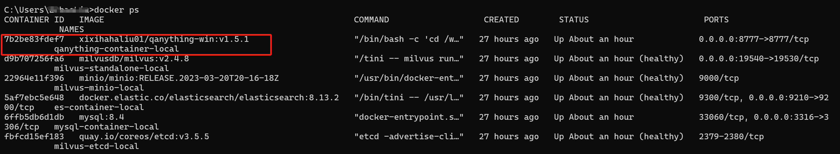
执行如下命令，进入容器，如果没有安装curl，进行安装：
docker exec -it 7b2be83fdef7 /bin/bash
apt-get update && apt-get install -y curl
执行如下请求，查看是否正常：
curl http://host.docker.internal:11434/v1/models
curl http://host.docker.internal:11434/api/tags
在Windows的浏览器通过输入localhost来访问Ollama，而在容器中通过host.docker.internal来访问，v1表示以OpenAI客户端来访问llama，无v1表示llama原生API。如图：
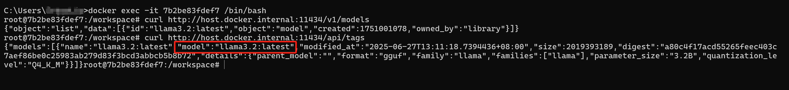

原理

服务
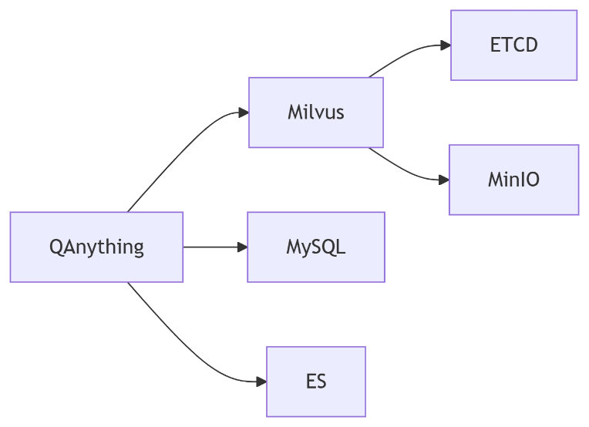
图 服务依赖关系

服务 | 容器端口 | 主机端口 | 用途
Elasticsearch | 9200 | 9210 | REST API
MySQL | 3306 | 3316 | 关系数据库服务
Milvus | 19530 | 19540 | 向量数据库服务
MinIO | 9001 | 未暴露 | 对象存储系统，为Mivus提供对象存储服务
etcd |  |  | 分布式键值存储系统，为Milvus提供元数据管理服务
QAnything | 8777 | 8777 | 应用HTTP服务

当执行
docker compose -f docker-compose-win.yaml up
命令时，解析 Compose 文件
读取 docker-compose-win.yaml 配置文件
识别定义的 6 个服务：elasticsearch, etcd, minio, standalone, mysql, qanything_local
解析服务依赖关系（通过 depends_on 定义，Milvus依赖etcd和minio）
所有服务将加入同一个 Docker 网络
服务间可通过服务名直接通信（如 qanything_local 可访问 mysql:3306）

Docker Compose 根据依赖关系决定启动顺序：
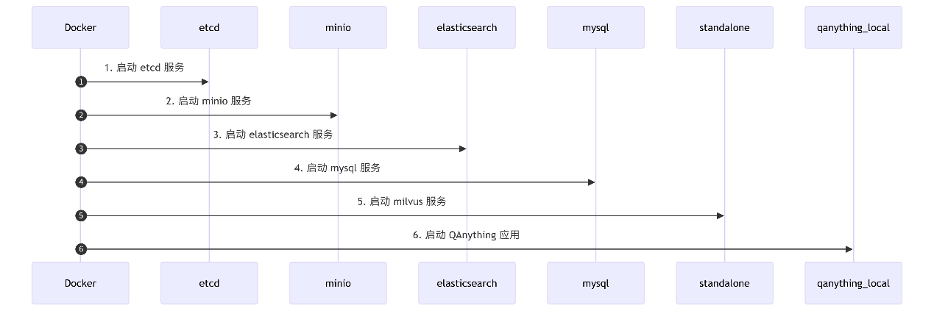
图 服务启动顺序
每个服务具体启动流程
以 etcd 服务为例：
# 步骤 4.1: 拉取镜像 (若本地不存在)
Pulling image quay.io/coreos/etcd:v3.5.5
# 步骤 4.2: 创建容器
Creating milvus-etcd-local
# 步骤 4.3: 挂载卷（宿主机路径 → 容器内路径）
Mounting volume: ./volumes/etcd → /etcd
# 步骤 4.4: 设置环境变量
Setting ETCD_AUTO_COMPACTION_MODE=revision
# 步骤 4.5: 执行启动命令
Running command: etcd -advertise-client-urls=http://127.0.0.1:2379
# 步骤 4.6: 启动健康检查
Starting health check: etcdctl endpoint health (每10秒)
QAnything 特殊处理
挂载整个项目目录：${DOCKER_VOLUME_DIRECTORY:-.} → /workspace/QAnything
执行启动脚本：bash scripts/entrypoint.sh
设置 GPU 环境：GPUID=${GPUID:-0}
使用 Docker 特殊域名：GATEWAY_IP=host.docker.internal

entrypoint.sh
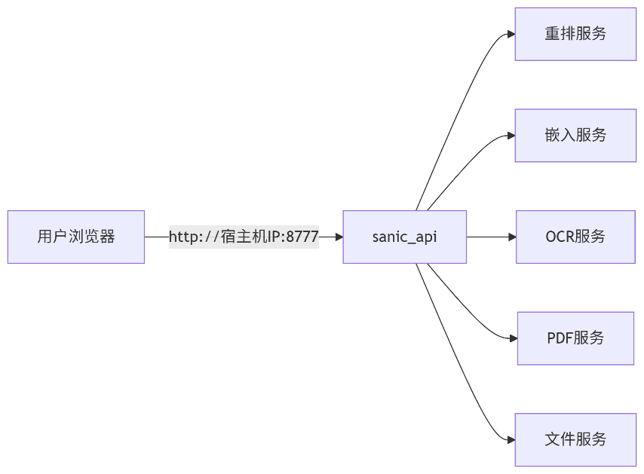
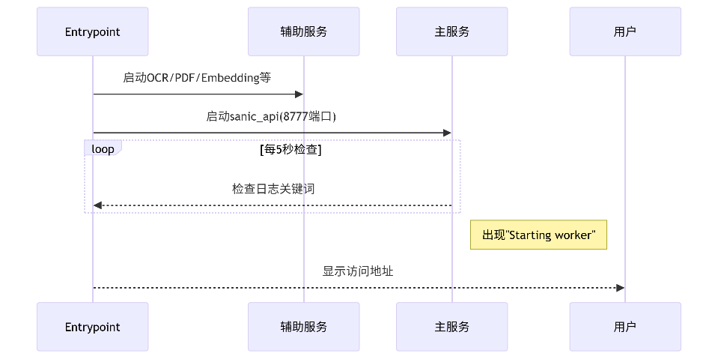
Python代码
rerank_server.py | 搜索结果重排序服务
embedding_server.py | 文本向量化服务
pdf_parser_server.py | PDF解析服务
ocr_server.py | 图片文字识别服务
insert_files_server.py | 文件导入服务
sanic_api.py | 主API服务（HTTP接口层）

Milvus

BCEmbedding
BCEmbedding（Bilingual and Crosslingual Embedding）是由网易有道开发的中英文双语和跨语言嵌入，包括EmbeddingModel和RerankerModel两个模型。
EmbeddingModel专注于生成语义向量，在语义搜索和问答中起着至关重要的作用，而RerankerModel擅长于精炼搜索结果和对任务进行排序。
BCEmbedding以其双语和跨语言能力而著称，在弥合中英文语言差距方面表现出色：在MTEB中实现了高性能的语义表示评估，在LlamaIndex的RAG评估领域成为新基准。
为RAG社区提供双语和跨语言两阶段检索模型库，无需微调即可直接使用，包括EmbeddingModel和RerankerModel，如表格所示：
Model Name | Model Type | Languages | Parameters
bce-embedding-base_v1 | EmbeddingModel | Chinese (ch) and English (en) | 279M
bce-reranker-base_v1 | RerankerModel | Chinese (ch), English (en), Japanese (ja) and Korean (ko) | 279M
可执行如下命令安装BCEmbedding：
pip install BCEmbedding==0.1.5
执行如下命令可下载源码：
git clone https://github.com/netease-youdao/BCEmbedding.git

EmbeddingModel
在git bash命令窗口执行如下命令，即可下载EmbeddingModel
git lfs install
git clone https://hf-mirror.com/maidalun1020/bce-embedding-base_v1
下载成功后，如图：
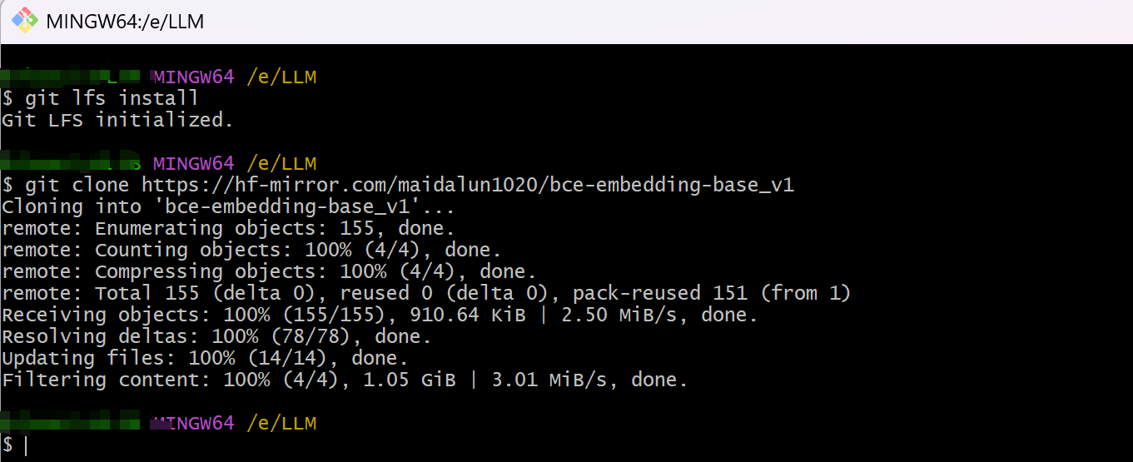
可如下使用EmbeddingModel：
from BCEmbedding import EmbeddingModel

# list of sentences
sentences = [
'首先，在充分了解我校《招生章程》基础上，根据自己的特长、志向、高考成绩、身体条件等因素综合考虑，选择适合自己的专业（类）；'
'其次，我校专业录取没有级差，专业（类）分档按“分数优先（含国家政策加分），遵循志愿”的方式进行录取；'
'第三，在“院校+专业组”改革省份，建议考生填报志愿时选择服从调剂，以降低平行志愿退档、滑档风险。'
,
'1.学分制。2.多类型人才培养。3.拔尖创新人才培养。'
]

# init embedding model
# 使用huggingface.
# model = EmbeddingModel(model_name_or_path="maidalun1020/bce-embedding-base_v1")
# 使用本地bce-embedding-base_v1.
model_path = r"E:\LLM\bce-embedding-base_v1"
model = EmbeddingModel(model_name_or_path=model_path)
# extract embeddings
embeddings = model.encode(sentences)
print('shape=', embeddings.shape)
print('embeddings', embeddings)

from transformers import AutoModel, AutoTokenizer

# init model and tokenizer
tokenizer = AutoTokenizer.from_pretrained(model_path)
model = AutoModel.from_pretrained(model_path)

device = 'cuda' # if no GPU, set "cpu"
model.to(device)

# get inputs
inputs = tokenizer(sentences, padding=True, truncation=True, max_length=512, return_tensors="pt")
inputs_on_device = {k: v.to(device) for k, v in inputs.items()}

# get embeddings
outputs = model(**inputs_on_device, return_dict=True)
embeddings = outputs.last_hidden_state[:, 0] # cls pooler
embeddings = embeddings / embeddings.norm(dim=1, keepdim=True) # normalize
print('shape=', embeddings.shape)
print('embeddings=', embeddings)

from sentence_transformers import SentenceTransformer

# init embedding model
model = SentenceTransformer(model_path)
# extract embeddings
embeddings = model.encode(sentences, normalize_embeddings=True)
print('shape=', embeddings.shape)
print('embeddings=', embeddings)
代码说明：
（1）代码中演示了EmbeddingModel的三种使用方式：直接使用、基于transformers使用、基于sentence_transformers使用。
运行结果如下：
07/02/2025 08:26:22 - [INFO] -BCEmbedding.models.EmbeddingModel->>> Loading from `E:\LLM\bce-embedding-base_v1`.
07/02/2025 08:26:23 - [INFO] -BCEmbedding.models.EmbeddingModel->>> Execute device: cuda; gpu num: 1; use fp16: False; embedding pooling type: cls; trust remote code: False
Extract embeddings: 100%|██████████| 1/1 [00:00<00:00, 1.84it/s]
shape= (2, 768)
embeddings [[-0.00686396 0.01725138 0.00627784 ... -0.03655079 -0.00271691
0.02107267]
[-0.00230257 0.03593146 0.00274892 ... -0.0186175 -0.04699465
0.04443379]]
shape= torch.Size([2, 768])
embeddings= tensor([[-0.0069, 0.0173, 0.0063, ..., -0.0366, -0.0027, 0.0211],
[-0.0023, 0.0359, 0.0027, ..., -0.0186, -0.0470, 0.0444]],
device='cuda:0', grad_fn=<DivBackward0>)
07/02/2025 08:26:25 - [INFO] -sentence_transformers.SentenceTransformer->>> Load pretrained SentenceTransformer: E:\LLM\bce-embedding-base_v1
07/02/2025 08:26:25 - [INFO] -sentence_transformers.SentenceTransformer->>> Use pytorch device: cuda
Batches: 100%|██████████| 1/1 [00:00<00:00, 83.33it/s]
shape= (2, 768)
embeddings= [[-0.00686396 0.01725138 0.00627784 ... -0.03655079 -0.00271691
0.02107267]
[-0.00230257 0.03593147 0.00274892 ... -0.0186175 -0.04699466
0.0444338 ]]

RerankerModel
在git bash命令窗口执行如下命令，下载
git clone https://hf-mirror.com/maidalun1020/bce-reranker-base_v1
可如下使用RerankerModel：
from BCEmbedding import RerankerModel

# your query and corresponding passages
query = '填报安徽大学志愿应注意哪些问题？'
passages = [
'首先，在充分了解我校《招生章程》基础上，根据自己的特长、志向、高考成绩、身体条件等因素综合考虑，选择适合自己的专业（类）；'
'其次，我校专业录取没有级差，专业（类）分档按“分数优先（含国家政策加分），遵循志愿”的方式进行录取；'
'第三，在“院校+专业组”改革省份，建议考生填报志愿时选择服从调剂，以降低平行志愿退档、滑档风险。'
,
'1.学分制。2.多类型人才培养。3.拔尖创新人才培养。'
]

# construct sentence pairs
sentence_pairs = [(query, passage) for passage in passages]

# init reranker model
# 使用Huggingface.
# model = RerankerModel(model_name_or_path="maidalun1020/bce-reranker-base_v1")
# 使用本地RerankerModel.
model_path = r"E:\LLM\bce-reranker-base_v1"
model = RerankerModel(model_name_or_path=model_path)

# method 0: calculate scores of sentence pairs
scores = model.compute_score(sentence_pairs)
print('scores=', scores)

# method 1: rerank passages
rerank_results = model.rerank(query, passages)
print('rerank_results=', rerank_results)

import torch
from transformers import AutoTokenizer, AutoModelForSequenceClassification

# init model and tokenizer
tokenizer = AutoTokenizer.from_pretrained(model_path)
model = AutoModelForSequenceClassification.from_pretrained(model_path)

device = 'cuda' # if no GPU, set "cpu"
model.to(device)

# get inputs
inputs = tokenizer(sentence_pairs, padding=True, truncation=True, max_length=512, return_tensors="pt")
inputs_on_device = {k: v.to(device) for k, v in inputs.items()}

# calculate scores
scores = model(**inputs_on_device, return_dict=True).logits.view(-1, ).float()
scores = torch.sigmoid(scores)
print('scores=', scores)

from sentence_transformers import CrossEncoder

sentence_pairs = [[query, passage] for passage in passages]
# init reranker model
model = CrossEncoder(model_path, max_length=512)
# calculate scores of sentence pairs
scores = model.predict(sentence_pairs)
print('scores=', scores)
代码说明：
（1）代码中演示了RerankerModel的三种使用方式：直接使用、基于transformers使用、基于sentence_transformers使用。
运行结果如下：
07/02/2025 08:29:23 - [INFO] -BCEmbedding.models.RerankerModel->>> Loading from `E:\LLM\bce-reranker-base_v1`.
07/02/2025 08:29:24 - [INFO] -BCEmbedding.models.RerankerModel->>> Execute device: cuda; gpu num: 1; use fp16: False
Calculate scores: 100%|██████████| 1/1 [00:00<00:00, 1.76it/s]
scores= [0.6862195134162903, 0.5204946994781494]
You're using a XLMRobertaTokenizerFast tokenizer. Please note that with a fast tokenizer, using the `__call__` method is faster than using a method to encode the text followed by a call to the `pad` method to get a padded encoding.
rerank_results= {'rerank_passages': ['首先，在充分了解我校《招生章程》基础上，根据自己的特长、志向、高考成绩、身体条件等因素综合考虑，选择适合自己的专业（类）；其次，我校专业录取没有级差，专业（类）分档按“分数优先（含国家政策加分），遵循志愿”的方式进行录取；第三，在“院校+专业组”改革省份，建议考生填报志愿时选择服从调剂，以降低平行志愿退档、滑档风险。', '1.学分制。2.多类型人才培养。3.拔尖创新人才培养。'], 'rerank_scores': [0.6862195134162903, 0.5204946994781494], 'rerank_ids': [0, 1]}
scores= tensor([0.6862, 0.5205], device='cuda:0', grad_fn=<SigmoidBackward0>)
07/02/2025 08:29:28 - [INFO] -sentence_transformers.cross_encoder.CrossEncoder->>> Use pytorch device: cuda
Batches: 100%|██████████| 1/1 [00:00<00:00, 1.31it/s]
scores= [0.6862195 0.5204947]

LangChain
BCEmbedding可与LangChain集成实现RAG，下面以一个例子演示，进行例子演示之前需要安装如下依赖：
pip install pypdf
pip install langchain==0.1.0
pip install langchain-community==0.0.9
pip install langchain-core==0.1.7
pip install langsmith==0.0.77
pip install faiss-gpu
RAG代码如下：
from BCEmbedding.tools.langchain import BCERerank

from langchain.text_splitter import RecursiveCharacterTextSplitter
from langchain_community.document_loaders import PyPDFLoader
from langchain_community.vectorstores import FAISS

from langchain_community.embeddings import HuggingFaceEmbeddings
from langchain_community.vectorstores.utils import DistanceStrategy
from langchain.retrievers import ContextualCompressionRetriever

# init embedding model.
embedding_model_name = r"E:\LLM\bce-embedding-base_v1"
encode_kwargs = {'batch_size': 32, 'normalize_embeddings': True, 'show_progress_bar': True}
embed_model = HuggingFaceEmbeddings(
model_name=embedding_model_name,
encode_kwargs=encode_kwargs
)

# init reranker model.
reranker_model_name = r"E:\LLM\bce-reranker-base_v1"
reranker_args = {'model': reranker_model_name, 'top_n': 5}
reranker_model = BCERerank(**reranker_args)

# init documents.
doc_path = r"E:\pycharm_workspace\llm\BCEmbedding\BCEmbedding\tools\eval_rag\eval_pdfs\Comp_en_llama2.pdf"
documents = PyPDFLoader(doc_path).load() # 每一页是一个document.
text_splitter = RecursiveCharacterTextSplitter(chunk_size=1500, chunk_overlap=200)
texts = text_splitter.split_documents(documents) # 文本切分.

# example 1. retrieval with embedding and reranker
# 使用FAISS向量数据库进行初步检索.
# texts: 待检索的文档集合（如文本分块列表）.
# embed_model: 嵌入模型（如OpenAI的text-embedding-ada-002），用于将文本转换为向量.
# distance_strategy: 相似度计算方式（适用于余弦相似度）.
# search_type: 基于向量相似度搜索.
# k=10: 返回前10个最相关文档.
# score_threshold=0.3：仅返回相似度分数≥0.3的文档.
retriever = FAISS.from_documents(
texts, embed_model,
distance_strategy=DistanceStrategy.MAX_INNER_PRODUCT).as_retriever(
search_type="similarity", search_kwargs={"score_threshold": 0.3, "k": 10})

# 对初步检索结果进行优化.
# base_retriever: 第一阶段的基础检索器（FAISS）.
# base_compressor: 重排序模型.
compression_retriever = ContextualCompressionRetriever(
base_compressor=reranker_model, base_retriever=retriever
)

response = compression_retriever.get_relevant_documents("What is Llama 2?")
print(response)

Dify
Dify需要Python3.12，以Dify 1.5.0为例。

介绍
Dify是由苏州语灵人工智能科技有限公司开发的开源AI平台，该公司成立于2023年，并于2024年获得阿里云战略投资。
官网对Dify的描述如下：
The Innovation Engine for GenAI Applications
Dify is an open-source LLM app development platform. Orchestrate LLM apps from agents to complex AI workflows, with an RAG engine. More production-ready than LangChain.
Dify 一词源自 Define + Modify，意指定义并且持续的改进你的 AI 应用，它是为你而做的（Do it for you）。
Dify 是一款开源的大语言模型（LLM）应用开发平台。它融合了后端即服务（Backend as Service）和 LLMOps 的理念，使开发者可以快速搭建生产级的生成式 AI 应用。即使你是非技术人员，也能参与到 AI 应用的定义和数据运营过程中。
具备以下特征：
- 工作流：在可视化画布上构建和测试强大的AI工作流，利用以下所有功能及其他功能。
- 全面的模型支持：与来自数十个推理提供商和自托管解决方案的数百个专有/开源llm无缝集成，涵盖GPT， Mistral， Llama3和任何OpenAI api兼容模型。
- 提示IDE：直观的界面，用于制作提示，比较模型性能，并添加额外的功能，如文本到语音到基于聊天的应用程序。
- RAG Pipeline：广泛的RAG功能涵盖了从文档摄取到检索的所有内容，并支持从pdf、ppt和其他常见文档格式提取文本。
- Agent能力：可以基于LLM函数调用或ReAct定义Agent，并为Agent添加预构建或自定义工具。Dify为AI代理提供了50多个内置工具，如Google Search， DALL·E， Stable Diffusion和WolframAlpha。
- LLMOps：随着时间的推移监视和分析应用程序日志和性能。您可以根据生产数据和注释不断改进提示、数据集和模型。
- 后端即服务：所有Dify的产品都带有相应的api，因此您可以毫不费力地将Dify集成到自己的业务逻辑中。

Dify与LangChain、Flowise对比
Feature | Dify.AI | LangChain | Flowise
Programming Approach | API +  App-oriented | Python Code | App-oriented
Supported LLMs | Rich Variety | Rich Variety | Rich Variety
RAG Engine | ✅ | ✅ | ✅
Agent | ✅ | ✅ | ❌
Workflow | ✅ | ❌ | ✅
Observability | ✅ | ✅ | ❌
Enterprise Feature (SSO/Access control) | ✅ | ❌ | ❌
Local Deployment | ✅ | ✅ | ✅

使用

下载安装
在安装Dify之前，请确保机器满足以下最低系统要求：CPU >= 2 Core，RAM >= 4GB。
使用本地安装的Git下载Dify源码：
git clone https://github.com/langgenius/dify.git
下载完成后，打开PowerShell，进入dify/docker目录下，执行如下命令复制环境配置文件以及启动Dify：
cp .env.example .env
docker compose up -d
启动成功后，如图：
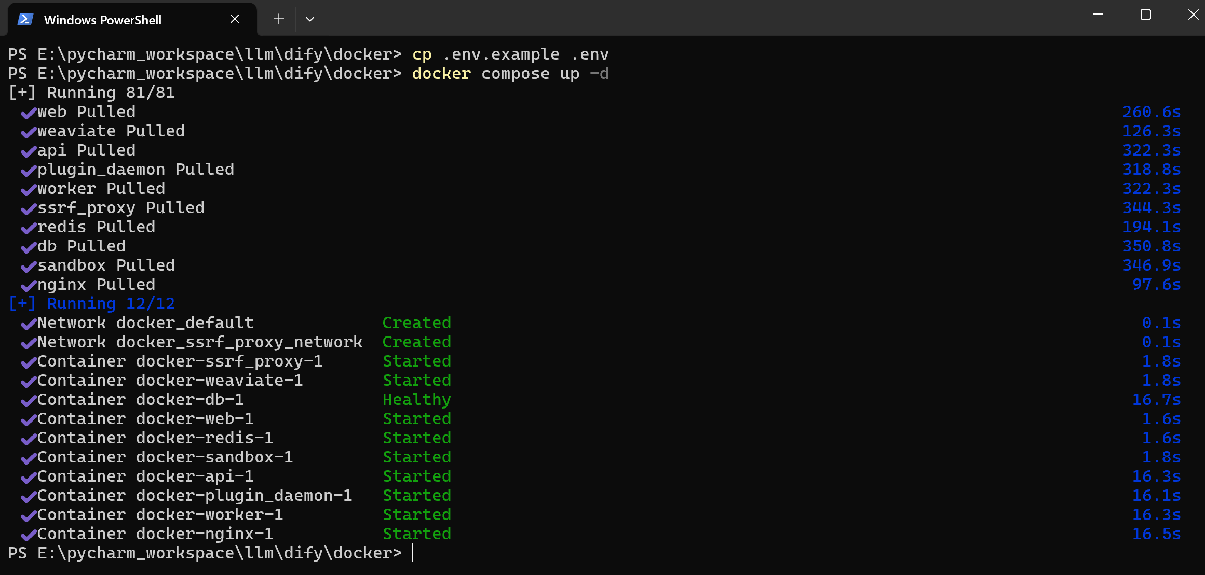
浏览器登录http://localhost/install进入管理员初始化页面。设置用户名和密码，例如：用户名为Dify，密码为1234567A。登录成功后，如图：
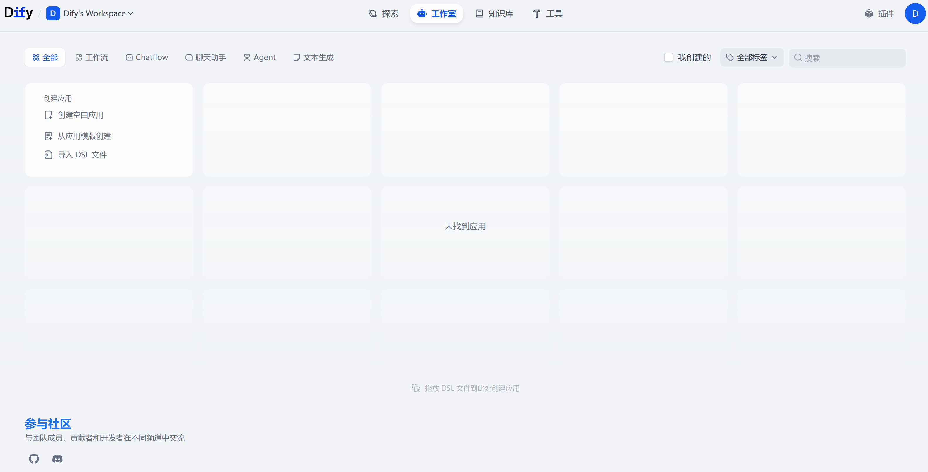
在dify/docker目录下执行如下命令，可关闭Dify：
docker compose down

创建一个聊天应用
Dify是一个基于LLM Apps的AI应用开发平台，第一次使用Dify时，需要进入Settings -> Model Providers添加和配置将要使用的LLM。如图：
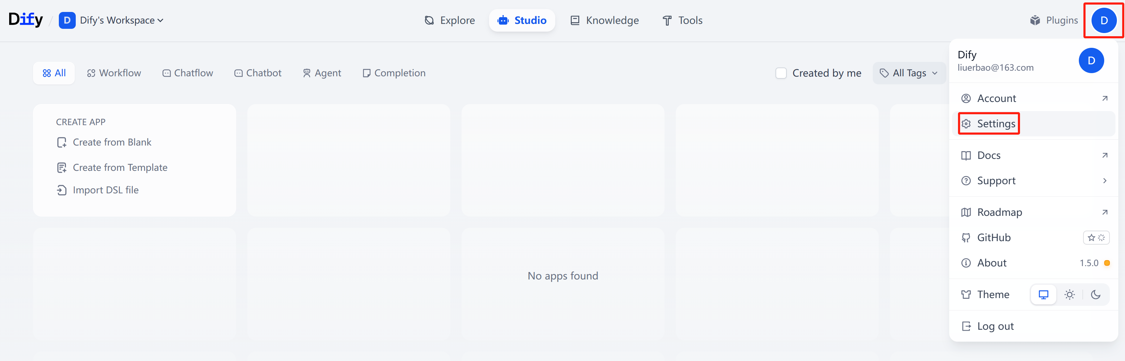

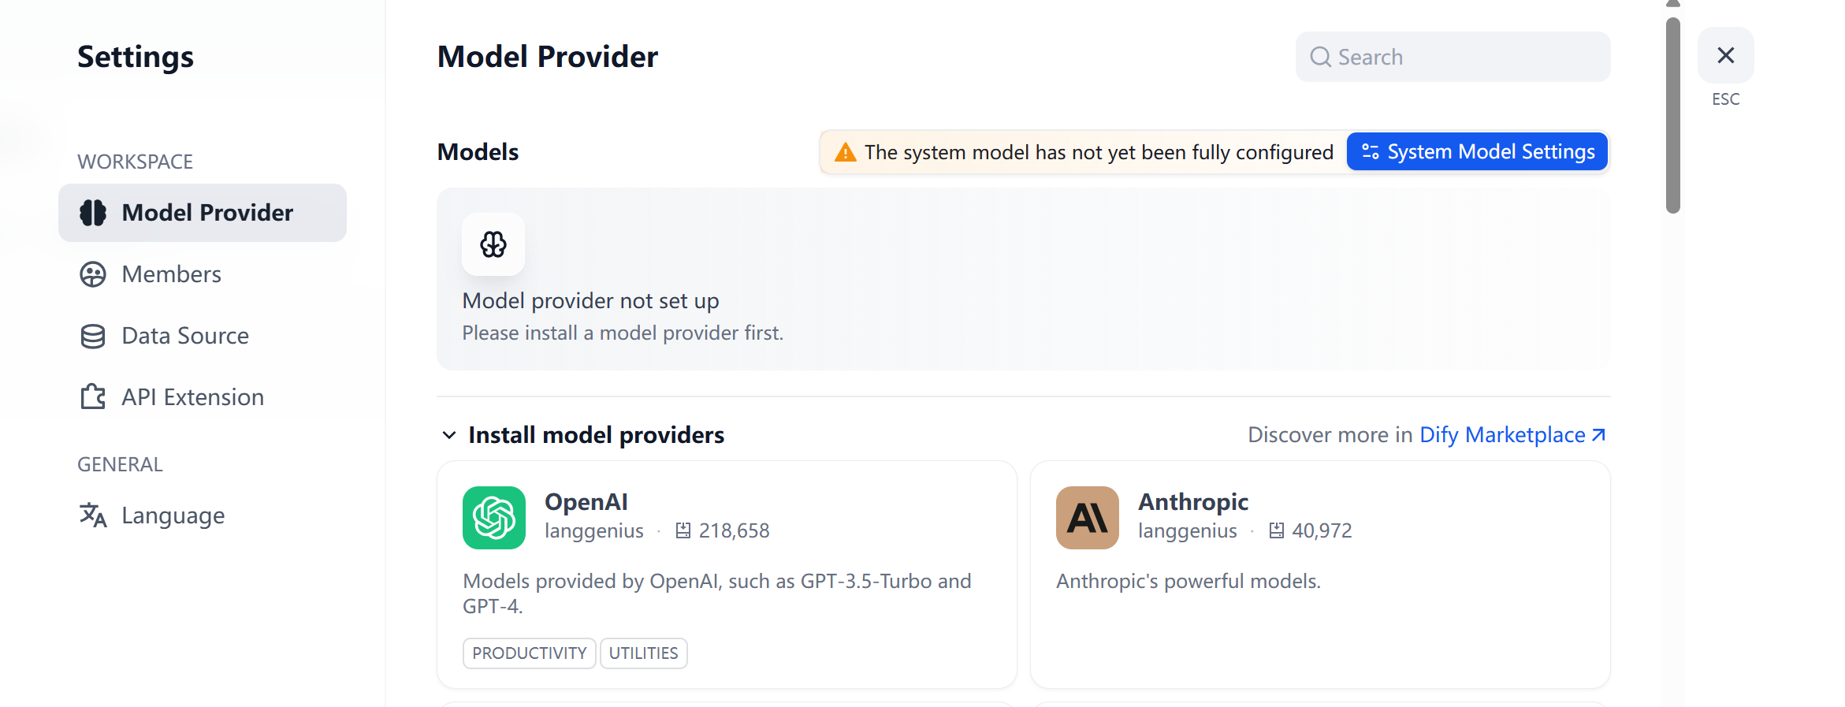
Dify平台通过插件的方式集成了很多模型提供商，例如：OpenAI和Ollama等模型提供商。每个模型提供商下提供了各种类型的模型，Dify将模型分为
- 系统推理模型（System Inference Models），例如，在应用程序中用于聊天、生成名称和建议后续问题等任务。
- 嵌入模型（Embedding Models），例如用于嵌入知识中的分段文档和处理应用程序中的用户查询
- 重排模型（Rerank Models）
增强LLMs的搜索能力。提供商包括Cohere， Jina AI（Jina Reranker）。
- 语音识别模型（Speech-to-Text Models）
在会话应用程序中将口语转换为文本。提供商OpenAI。
等等。每个模型的功能和参数不同，因此选择适合您的应用程序需求的模型提供商。在Dify中使用有些模型时，可能需要从模型提供商的官方网站获取API密钥。
下面以提供商Ollama的llama3.2模型为例。
- 下载安装Ollama
浏览器输入http://localhost:11434/可验证Ollama是否启动；
- 使用Ollama下载并运行llama3.2模型
- 使用Dify安装Ollama插件（提供商）
如图：
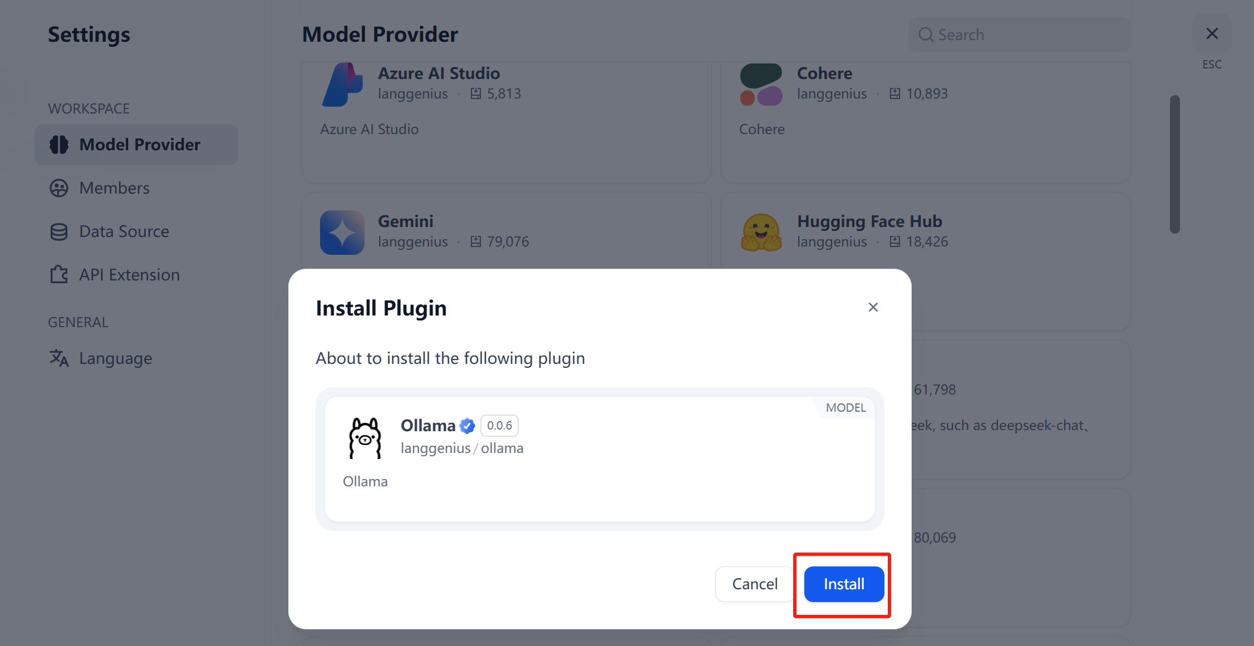
安装成功后，点击右上角插件，如图：
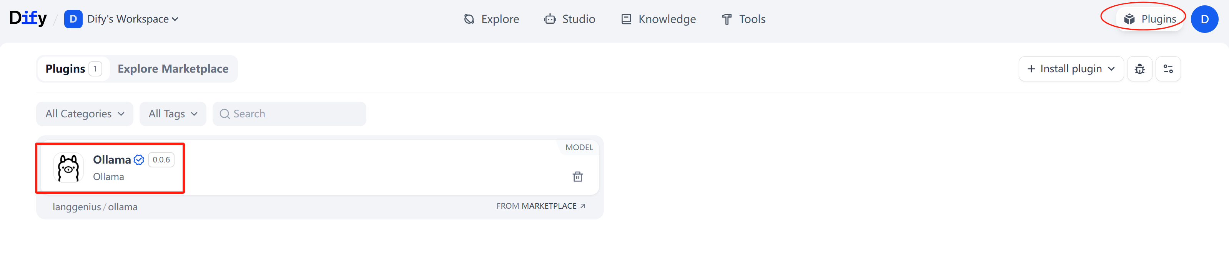
Model Provider页面也会显示Ollama插件，如图：
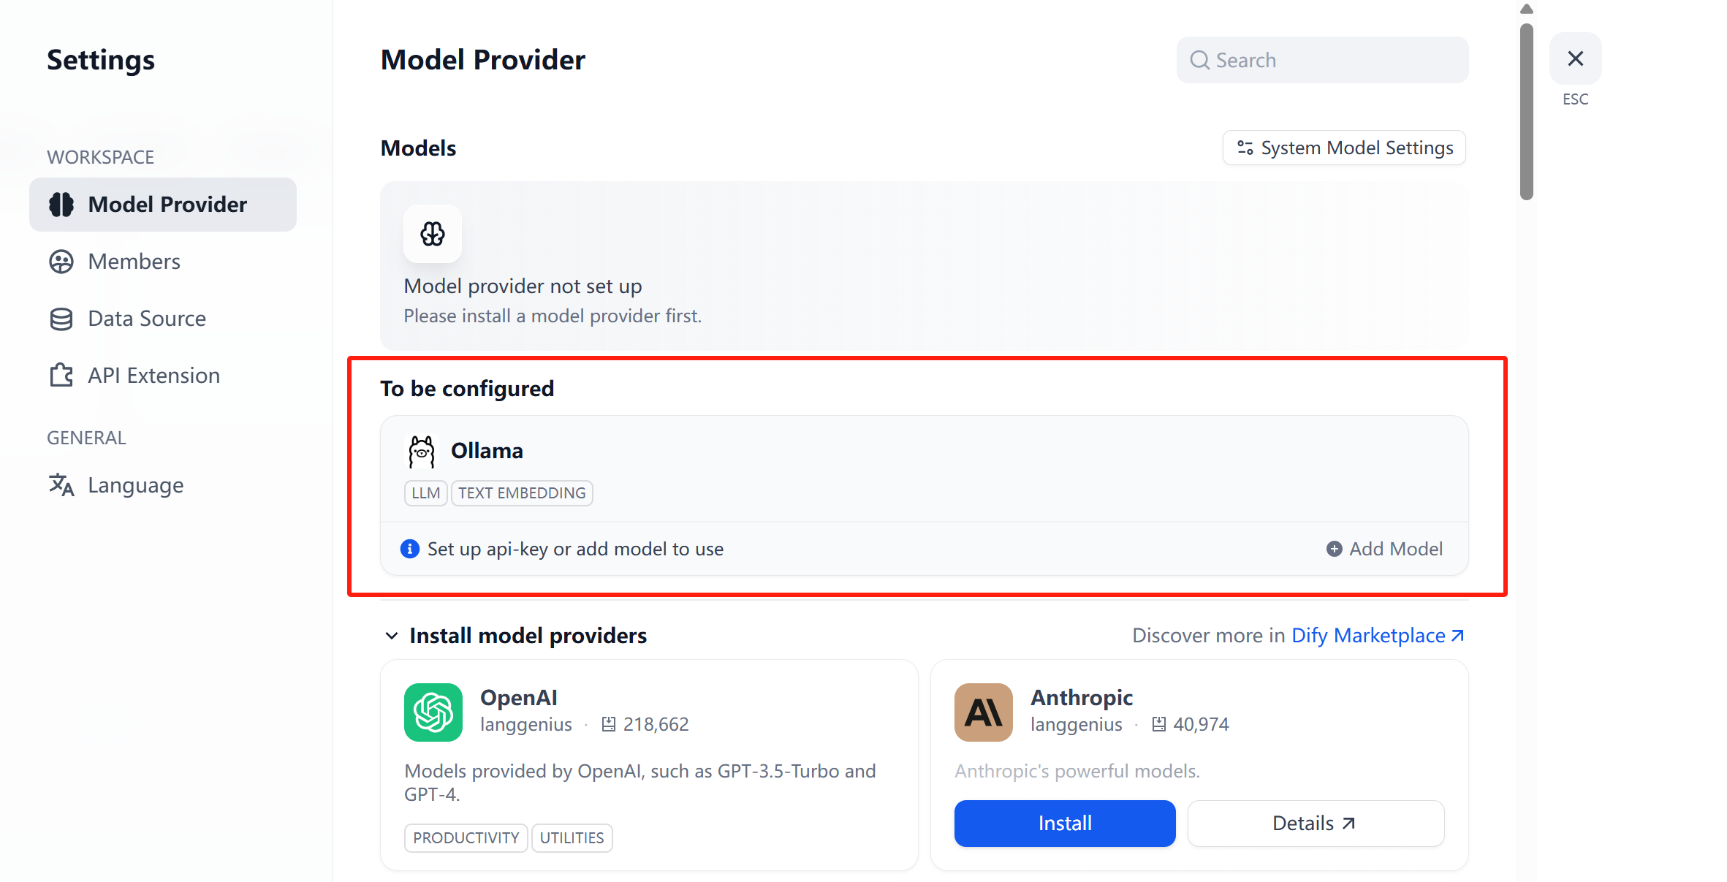
- 添加模型
在Ollama插件下点击Add Model添加llama3.2模型，模型名称填写llama3.2，Base URL填写http://host.docker.internal:11434，如图：
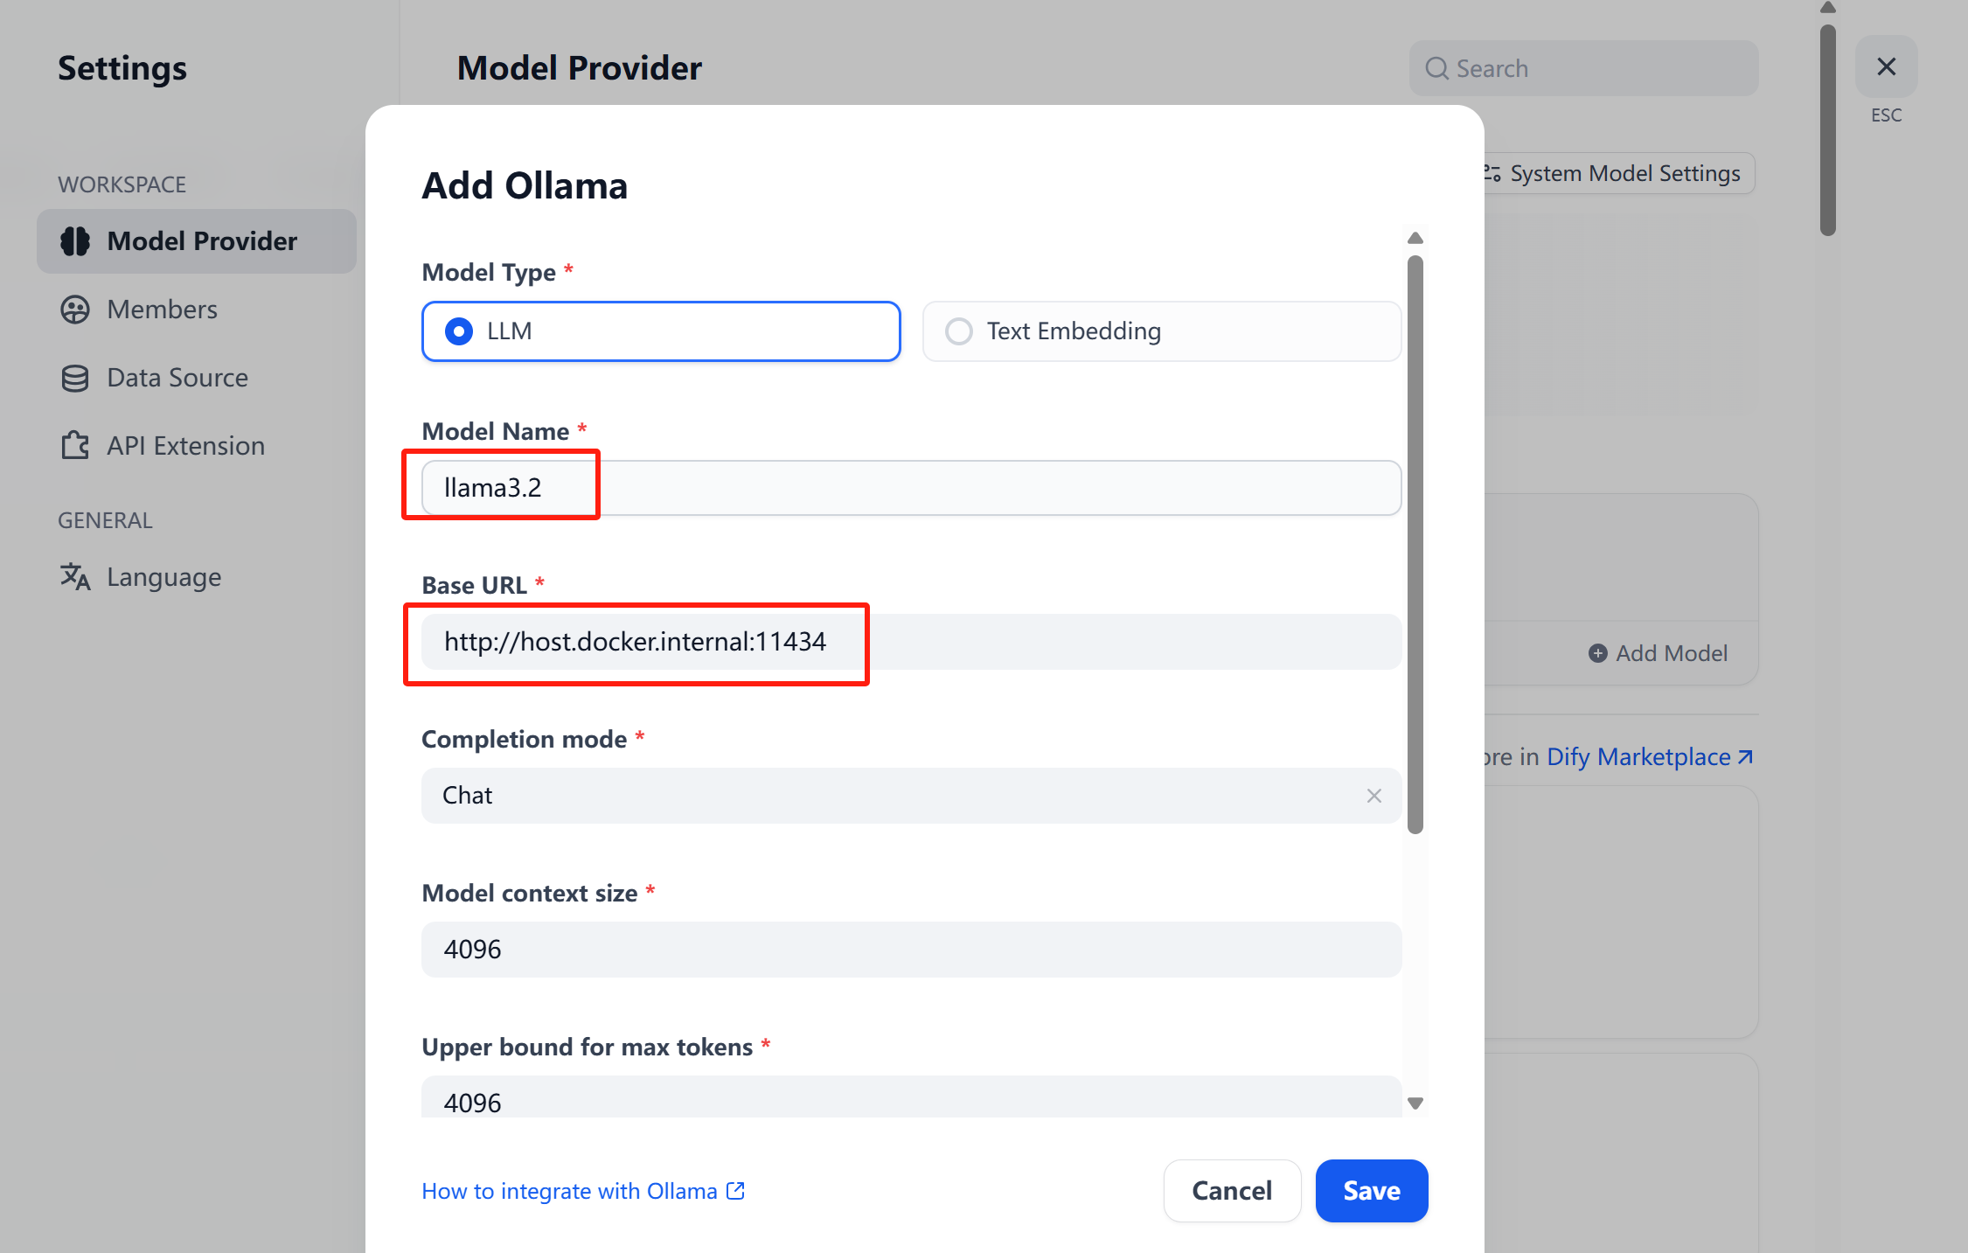
点击保存即可。
注：如果Dify时使用Docker部署的，请考虑使用本地网络IP地址，例如http://host.docker.internal:11434访问该服务。对于本地源代码部署，请使用http://localhost:11434。集成成功后，如图：

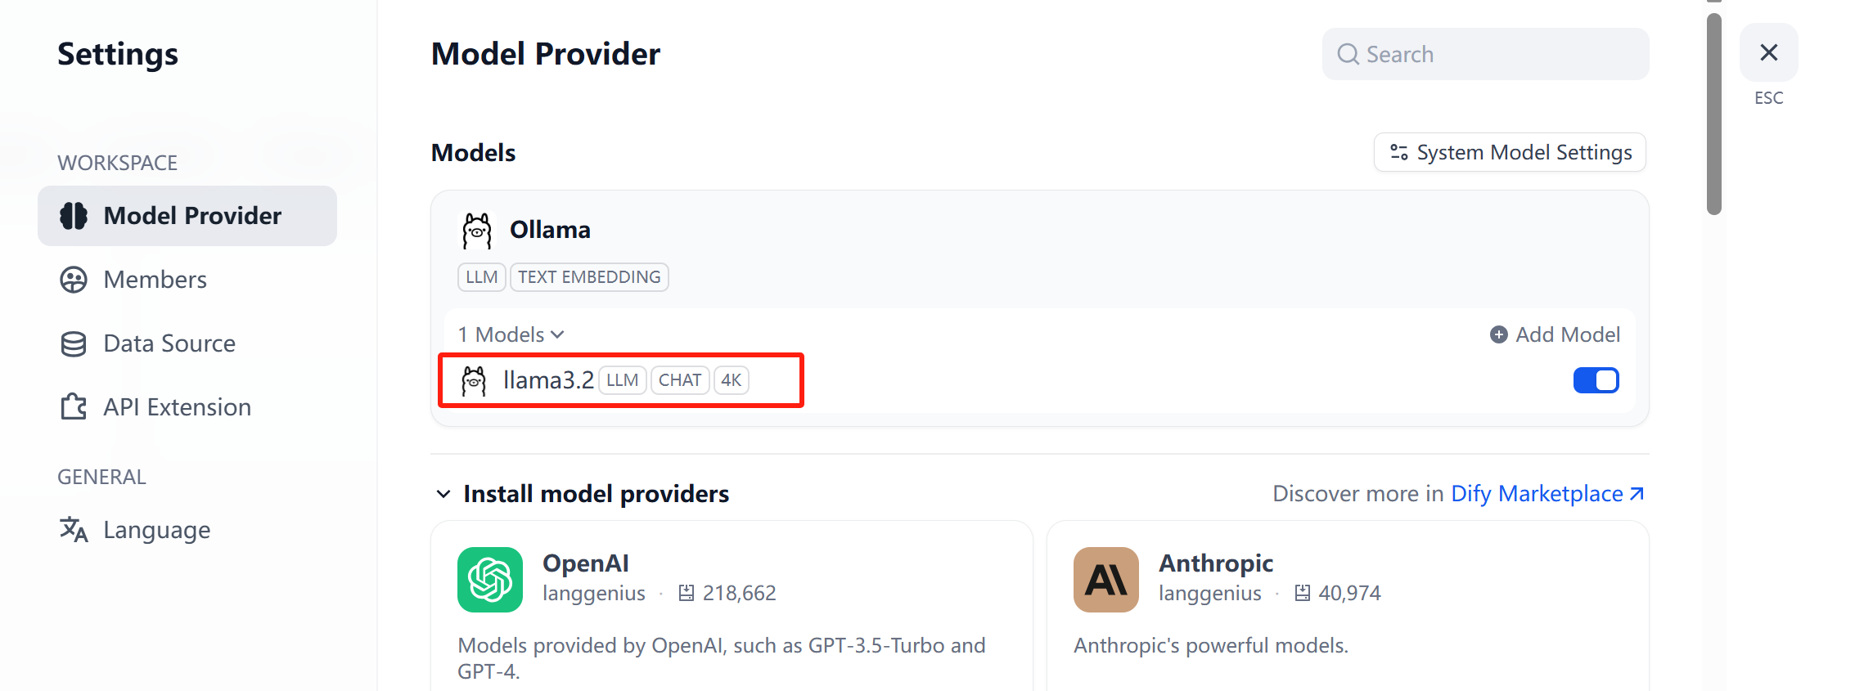
- 创建聊天应用
进入Studio工作室创建聊天应用，如图：
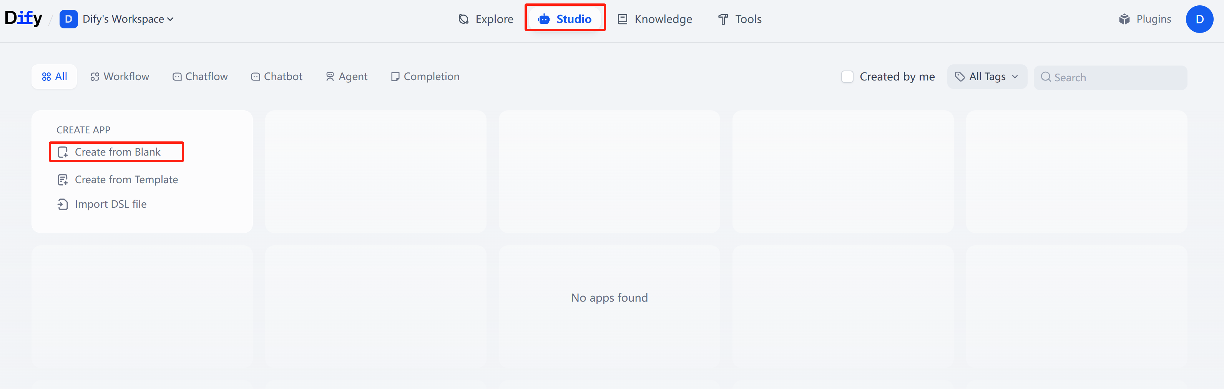
应用类型选择Charbot，配置如下：
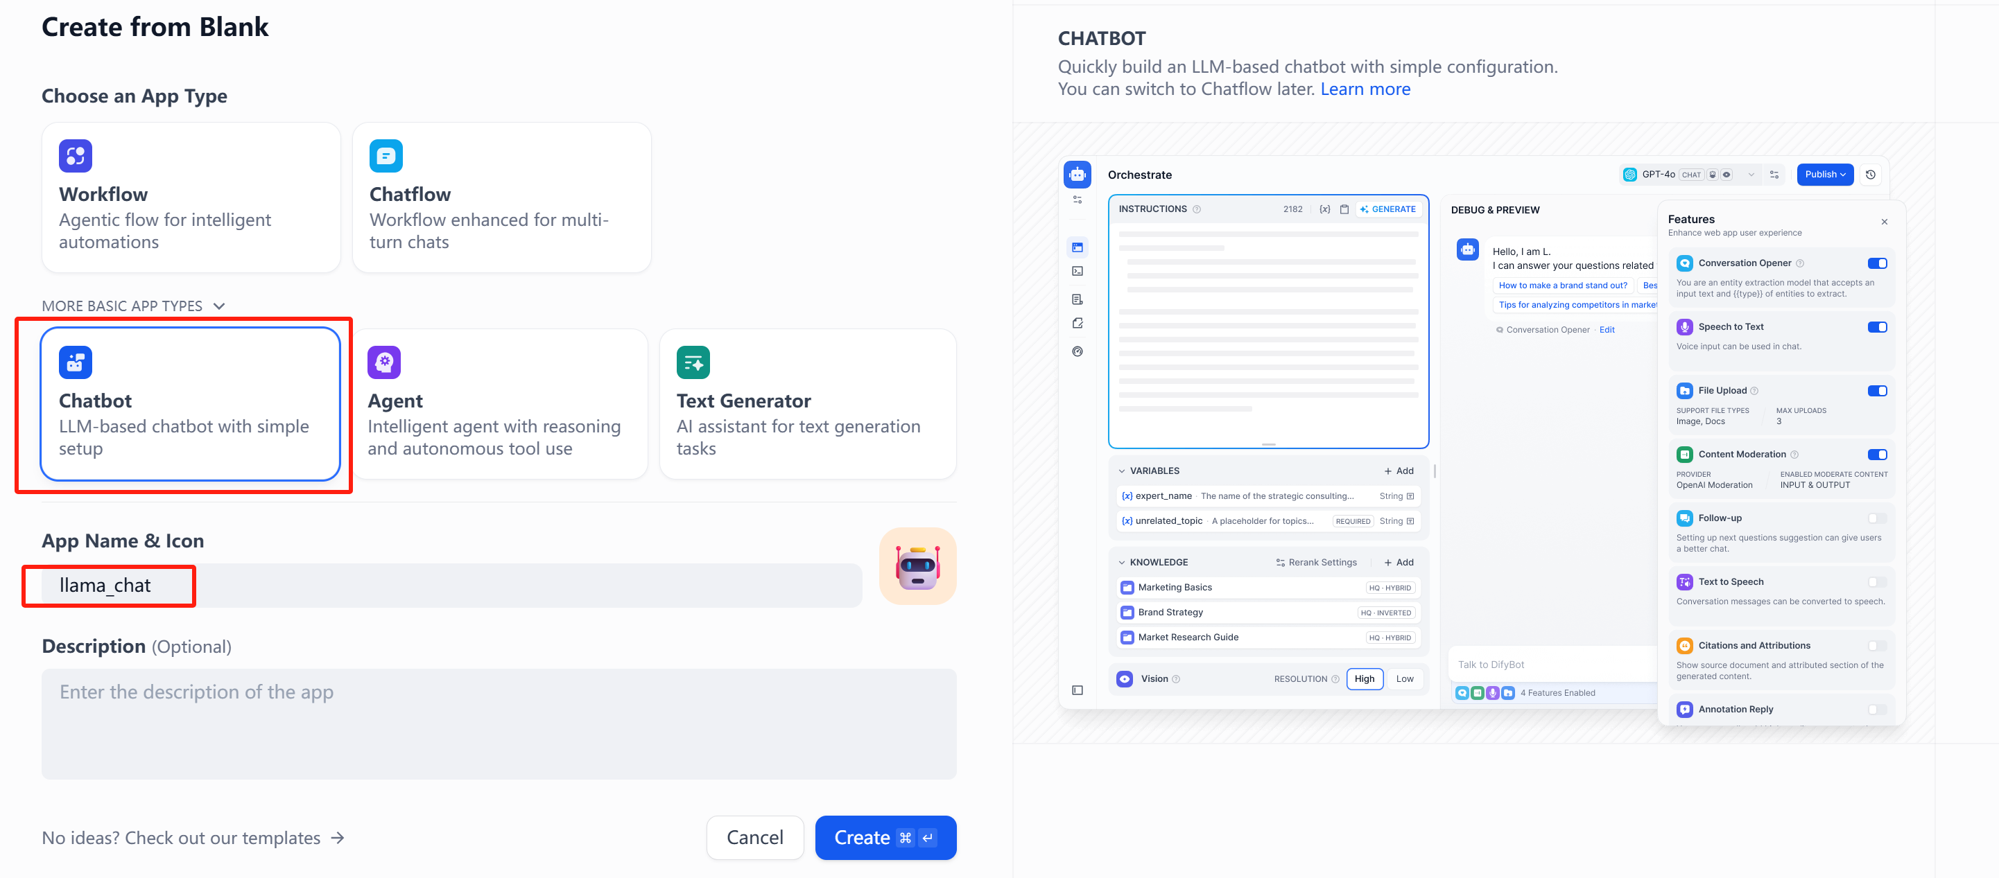
进入聊天应用，右上角选择llama3.2模型，如图：
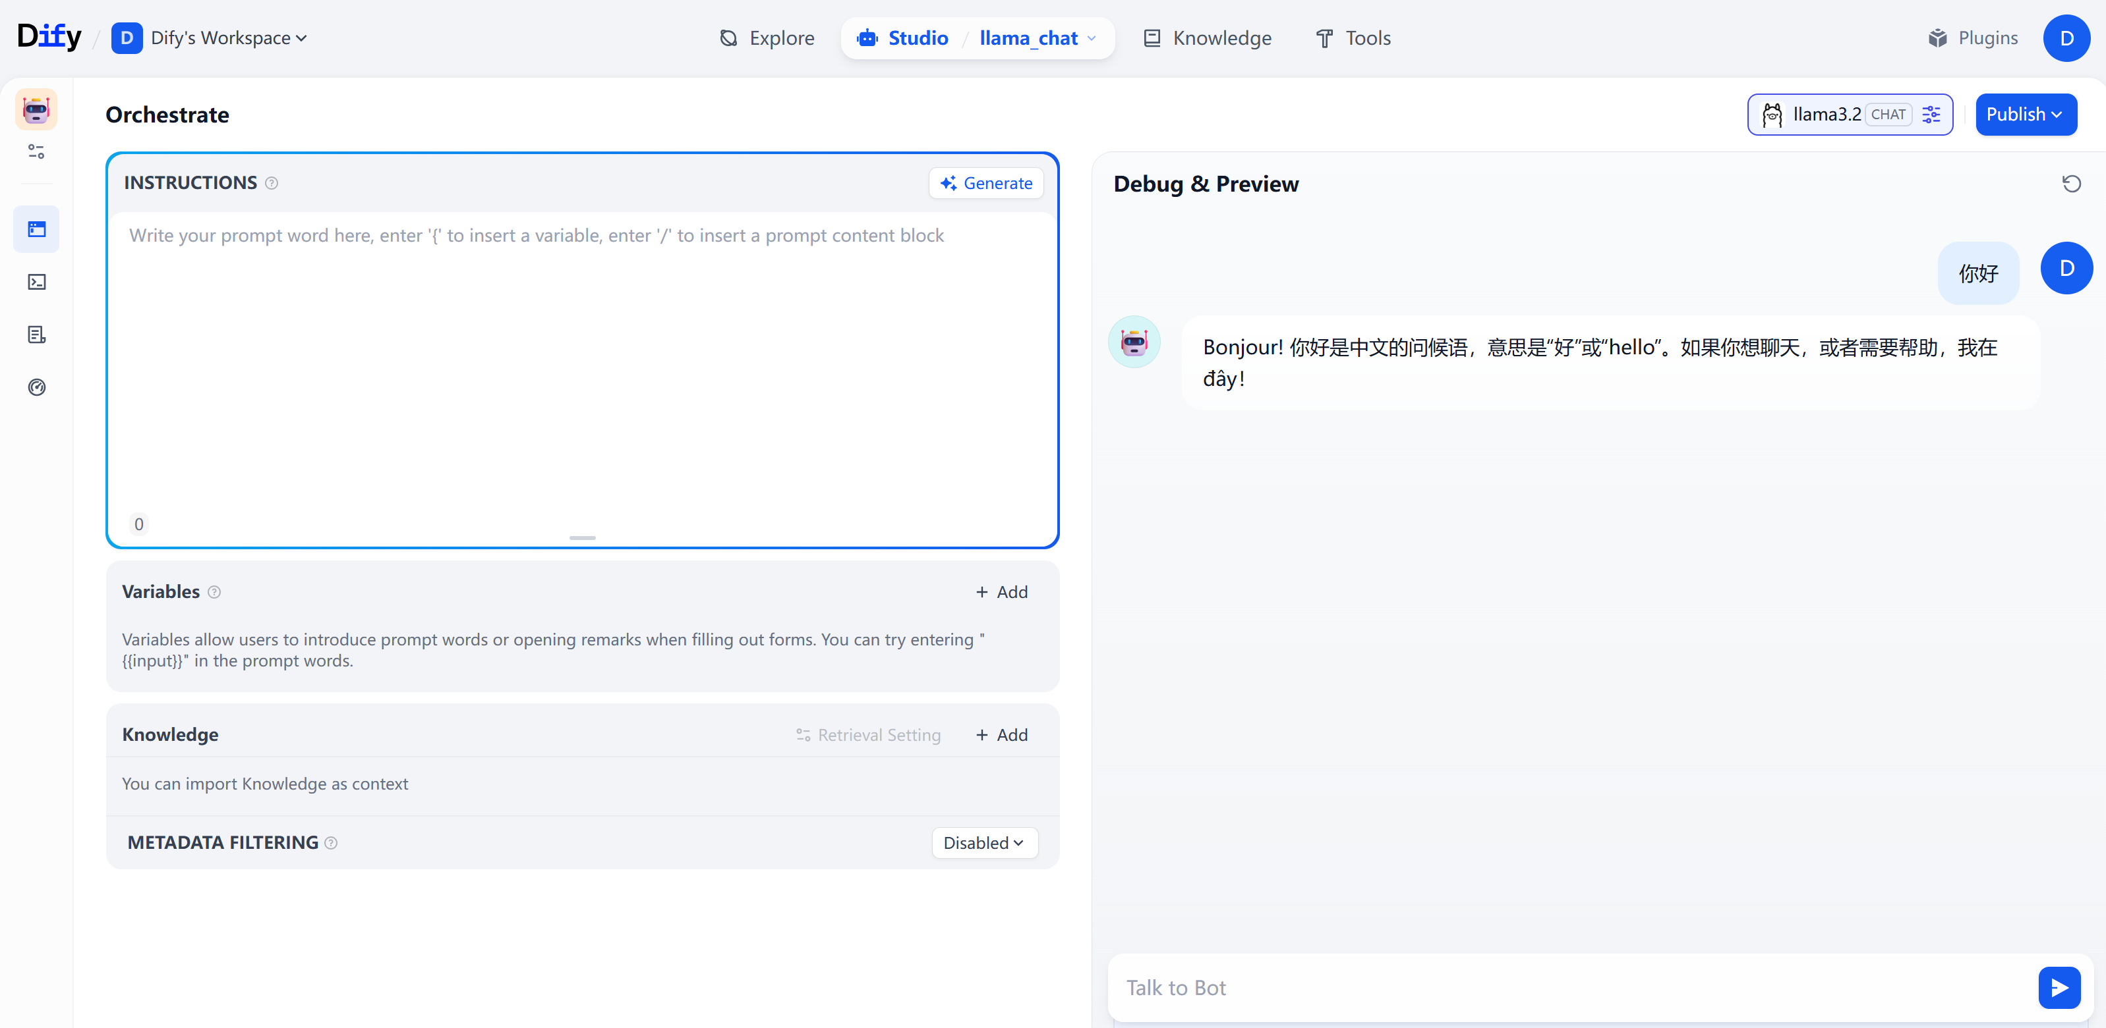
现在就可以与llama进行聊天了。

创建知识库
以提供商Ollama的Embedding模型nomic-embed-text为例。
- Ollama下载Embedding模型nomic-embed-text
Ollama pull nomic-embed-text

- 在Ollama插件中添加该模型，如图：
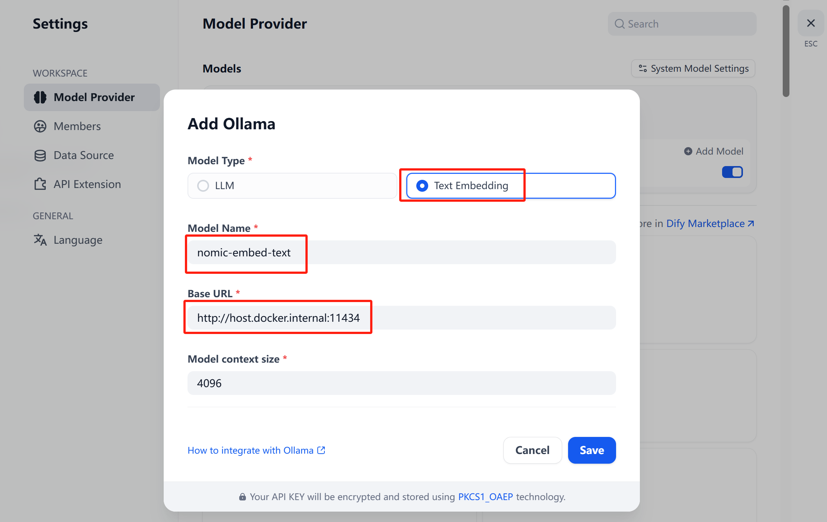
- 创建知识库
- 配置数据源
首先配置数据源，以本地文件为例，如图：
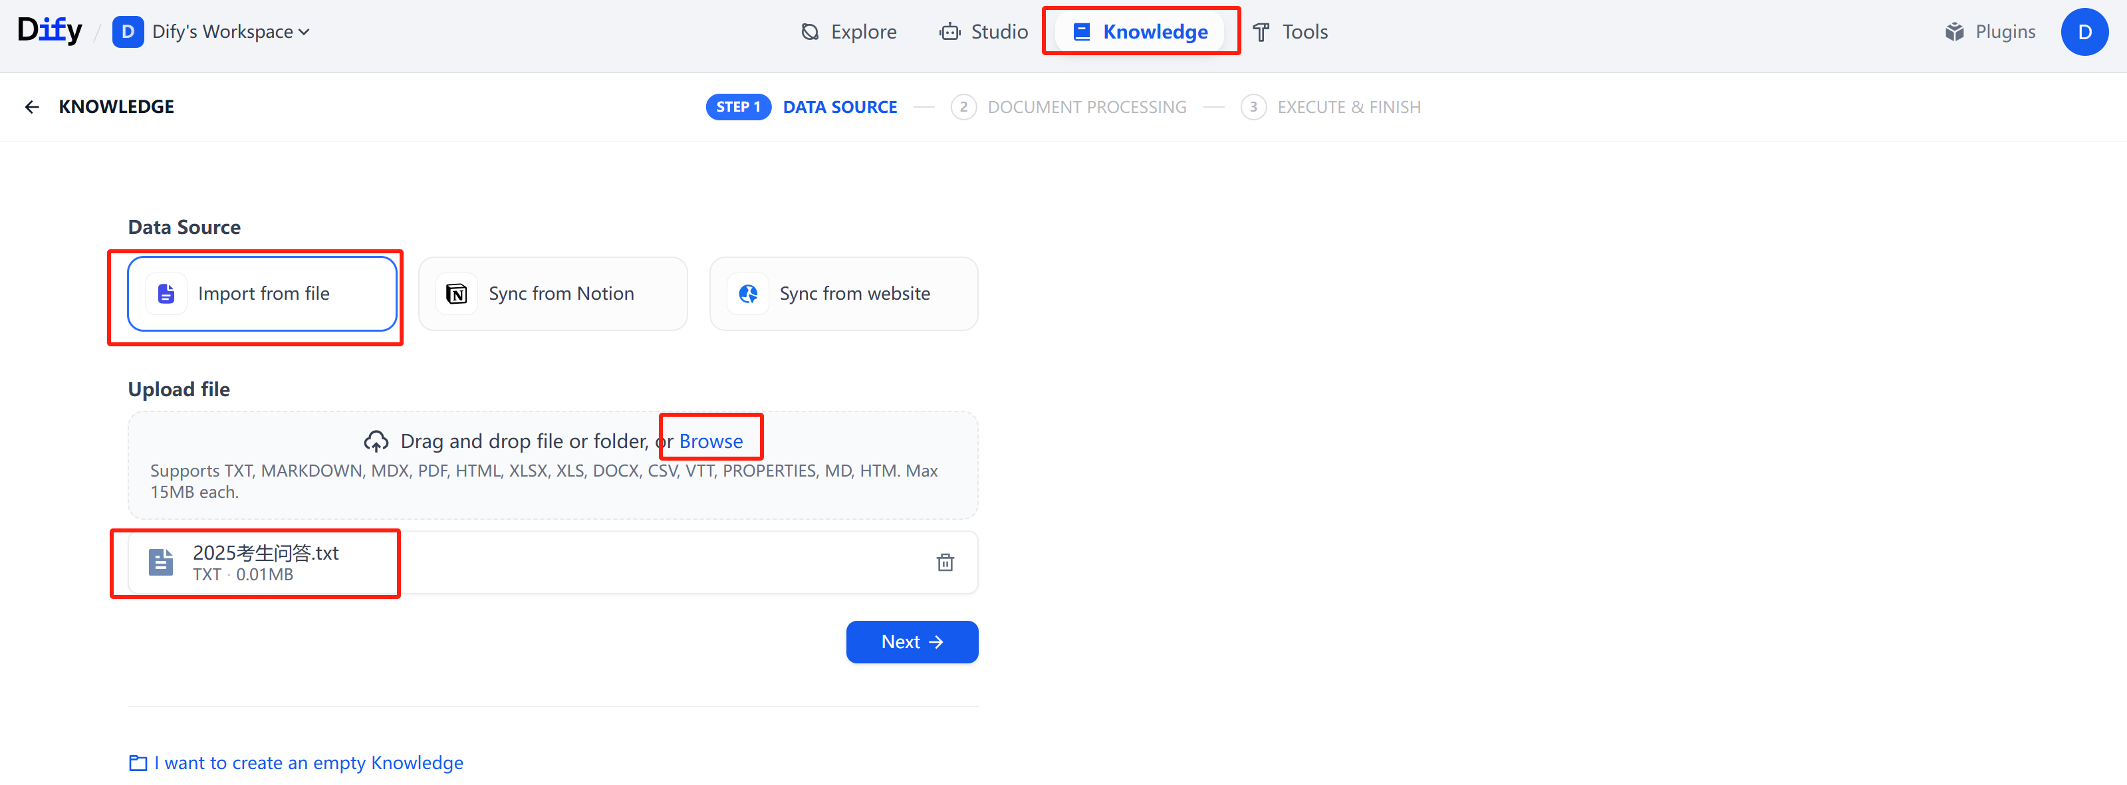
- 文档处理
选择对应的Embedding模型，如图：
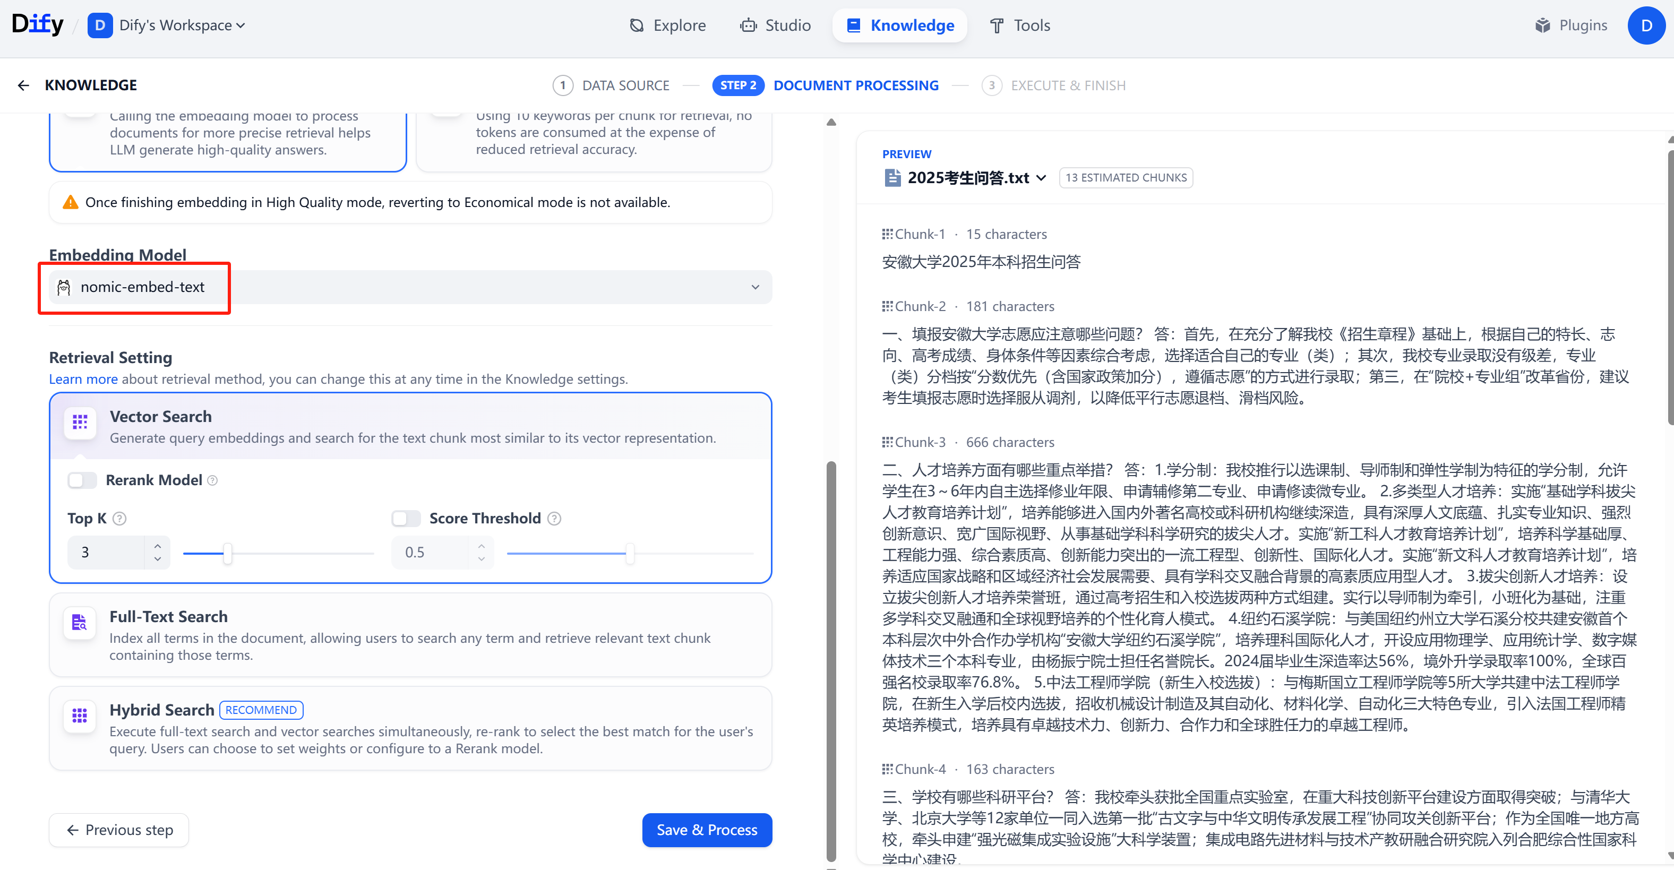
- 执行Embedding
Embedding完成后，如图：
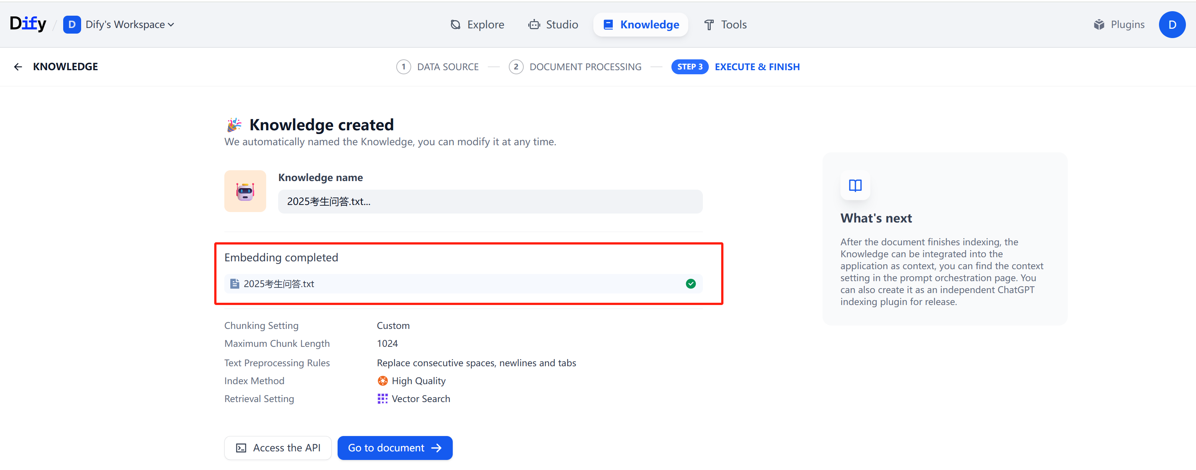
知识库创建成功后，如图：
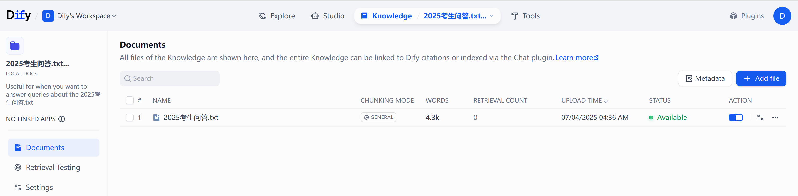
可以在Studio中聊天应用中配置该知识库，然后使用该知识库，如图：
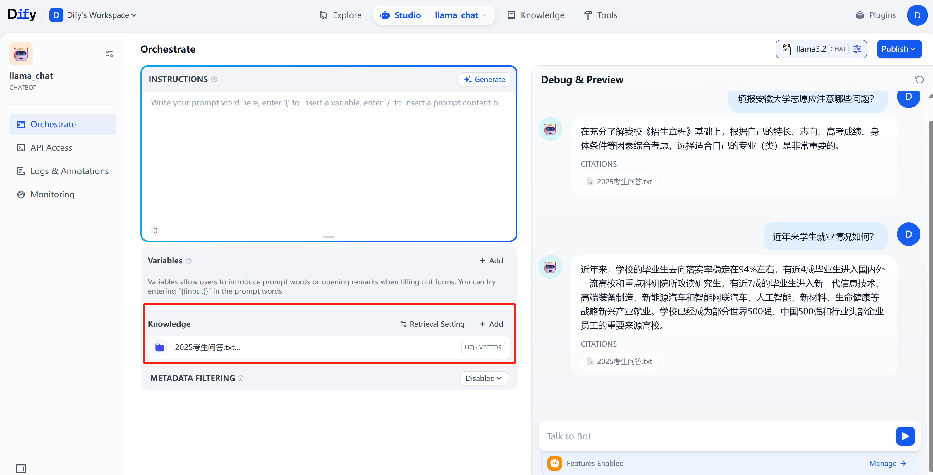

插件开发
Dify平台可通过插件的方式扩展其AI能力。包括（1）工具插件开发，（2）在已有提供商下开发新的模型插件，（3）开发新的提供商以及模型。在开始Dify插件开发之前，确保准备好Dify插件开发支架和Python环境。
- 安装Dify插件开发支架
它是开发、调试和打包插件的核心工具，也称为dify-plugin-daemon或“插件开发SDK”。笔者使用的是Windows 11，因此从官网（https://github.com/langgenius/dify-plugin-daemon/releases）下载dify-plugin-windows-amd64.exe。如图：
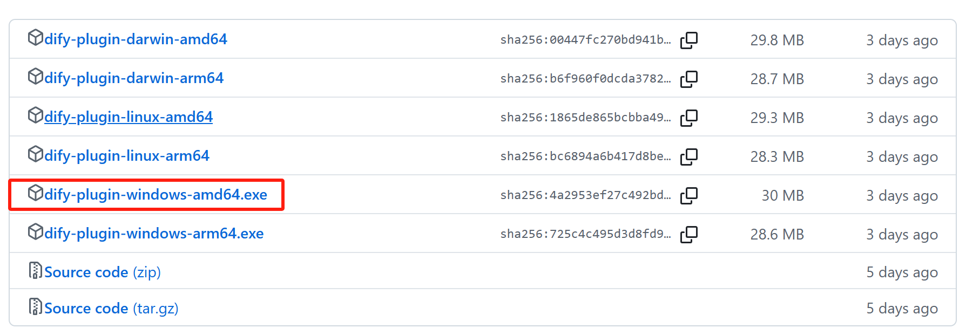
该支架无需安装，下载完成后，进入支架所在目录，执行如下命令验证支架是否可用
.\dify-plugin-windows-amd64.exe version
该命令会输出版本号，如图：
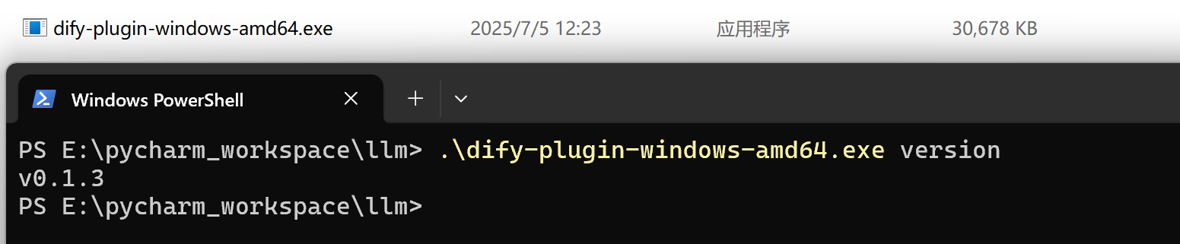
- 安装Python环境
需要Python 3.12或更高版本。

快速集成新的模型
本节介绍如何向Dify已支持的提供商中添加新的模型，包括对repository进行forking、复制和修改模型配置、更新提供商版本、本地测试和提交贡献的完整过程。
快速集成方法适用于：
- 属于已经被Dify插件支持的提供商的新模型（如tongyi等）；
- 使用与同一系列中的其他模型相同的API身份验证和基本调用逻辑的新模型；
- 主要在模型ID、上下文长度、最大令牌计数、定价和其他配置参数方面不同的模型。
在Dify中，已经支持tongyi提供商，但该提供商下没有大模型qwen2.5-coder-0.5b-instruct。本操作以添加该模型为例。可登录阿里云官网查看关于该模型的介绍，地址：https://help.aliyun.com/zh/model-studio/models，如图：
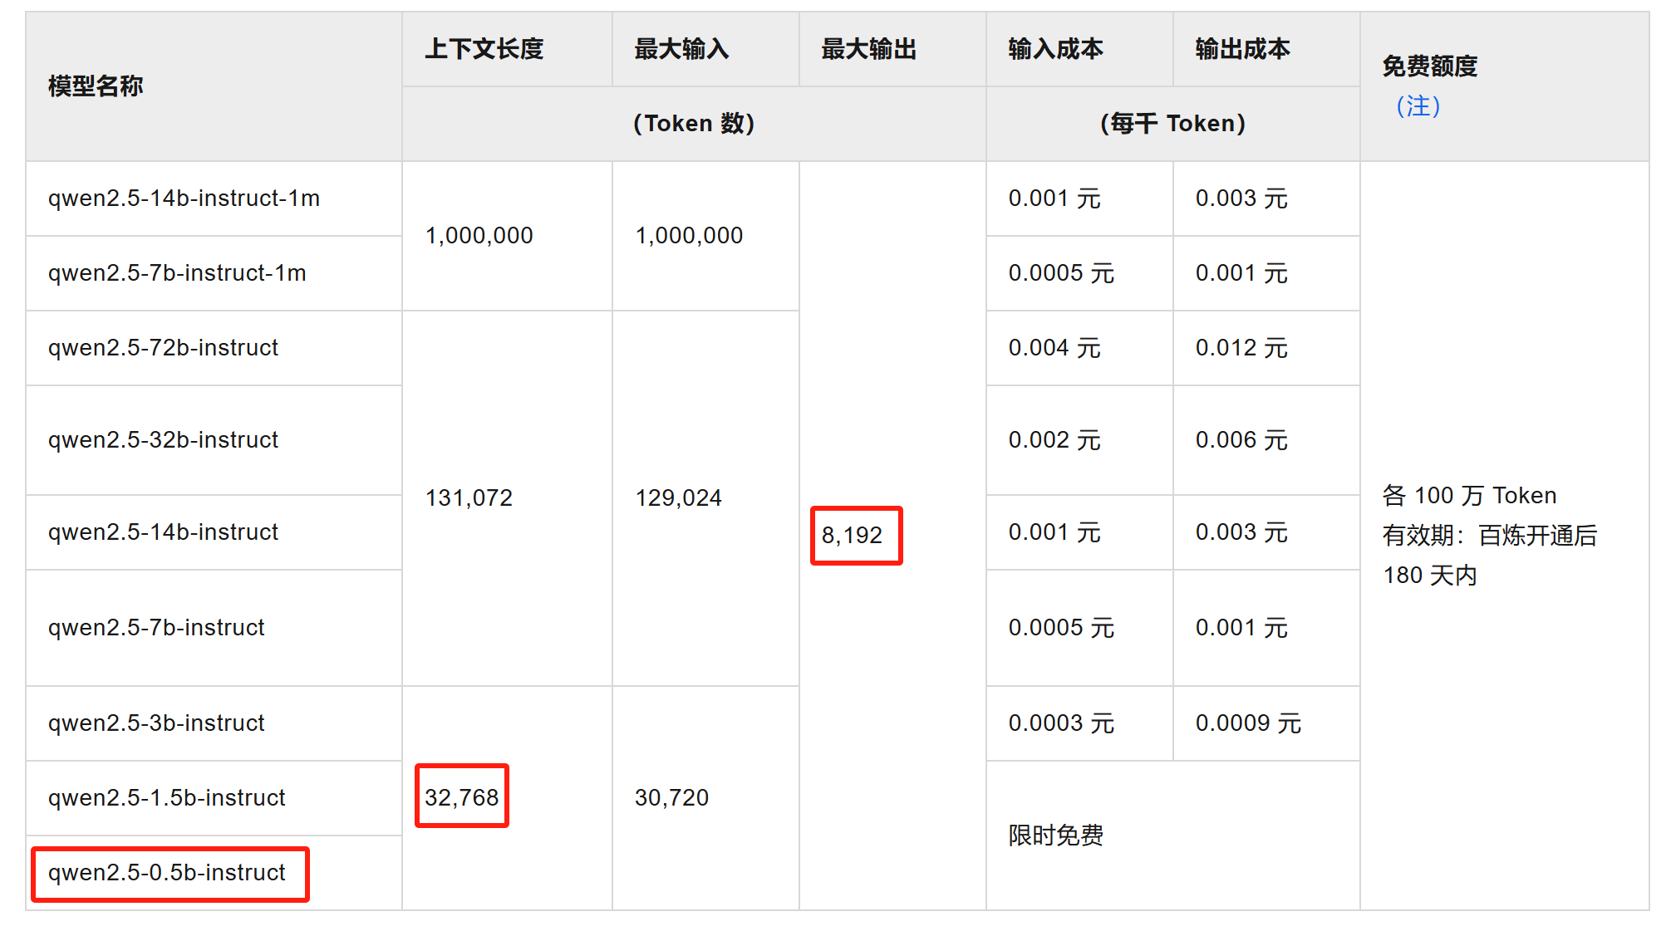
步骤：
- Fork & Clone官方插件仓库
登录Dify的插件仓库地址https://github.com/langgenius/dify-official-plugins，点击Fork按钮（需要有自己的一个github账号），如图：
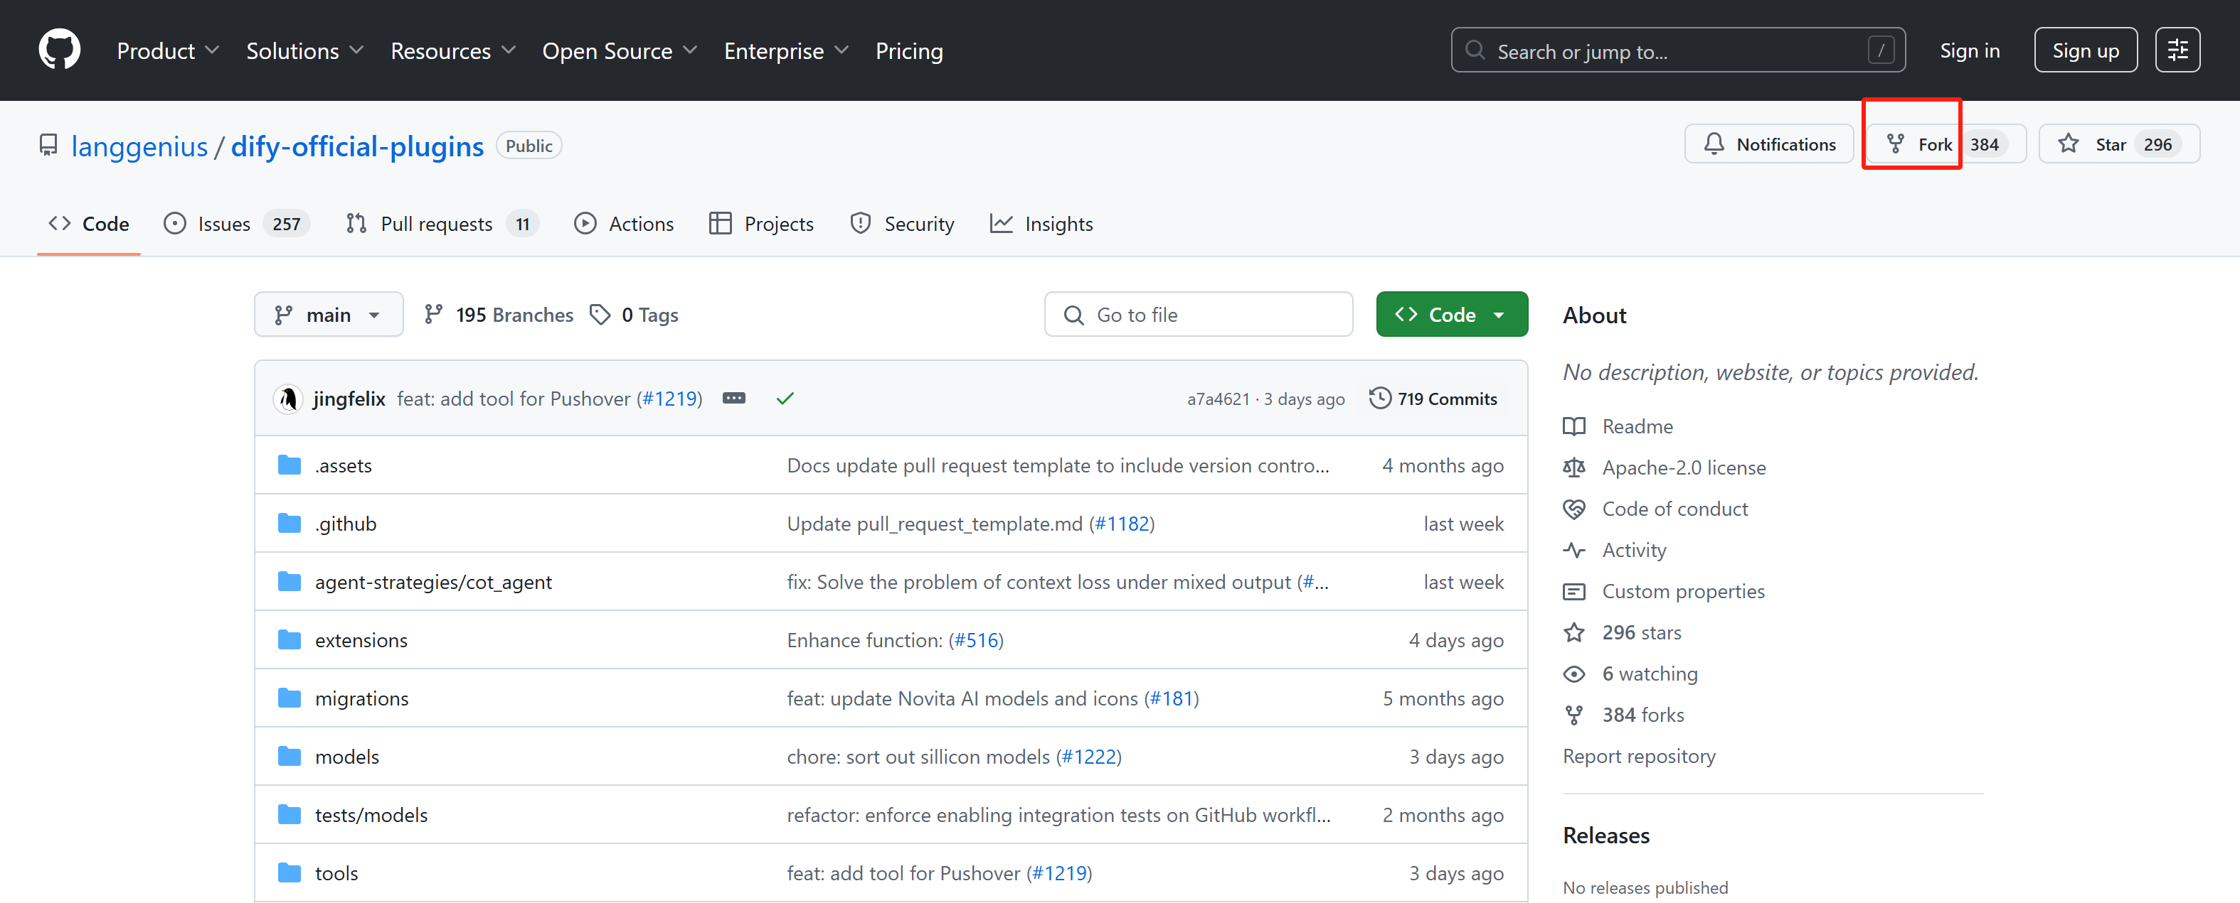
填写相关的Fork信息，如图：
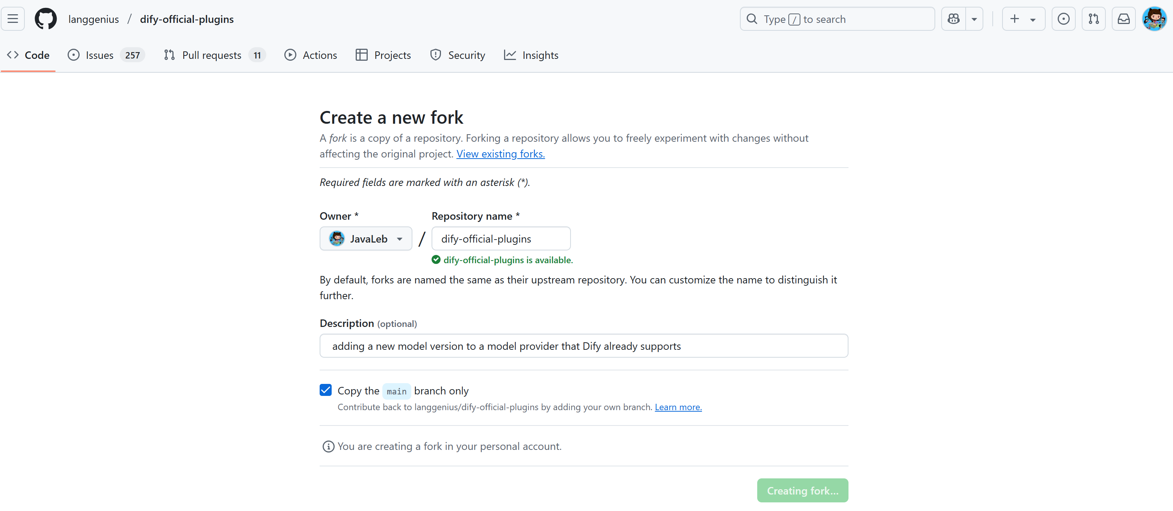
完成后，插件代码将Fork到自己的github账号下。然后使用本地安装的Git将Forked仓库代码克隆到本地电脑。如图：
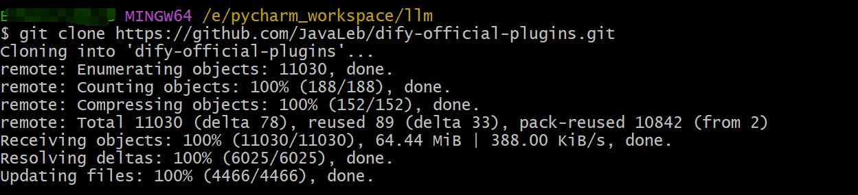
- 查找、复制和修改模型配置文件
导航到dify-official-plugins\models\tongyi\llm目录下，可以看到已经有qwen2.5-coder-7b-instruct.yaml，复制一份该配置，并将文件名改为qwen2.5-coder-0.5b-instruct.yaml，根据模型qwen2.5-coder-0.5b-instruct的信息将如下几项配置修改为
model: qwen2.5-coder-0.5b-instruct # modified.
label:
en_US: qwen2.5-coder-0.5b-instruct # modified.
model_properties:
context_size: 32768 # modified.
parameter_rules:
- name: max_tokens
default: 8192 # modified.
min: 1 # modified.
max: 8192 # modified.
然后导航到dify-official-plugins\models\tongyi目录下，将配置文件manifest.yaml中关于提供商的版本从version: 0.0.30升为version: 0.0.31。
- 打包插件
确认在dify-official-plugins目录下，并且插件工具dify-plugin-windows-amd64.exe与dify-official-plugins在同级目录，执行如下命令对tongyi插件进行打包
..\dify-plugin-windows-amd64.exe plugin package models/tongyi
如图：
打包成功后，会在当前目录生成tongyi.difypkg文件。事实上，这里可以在本地对其进行Debug，我们将在模型插件开发中详细介绍。
- 安装插件
进入Dify平台，依次点击Plugins -> Install plugin -> Local Package File，如图：
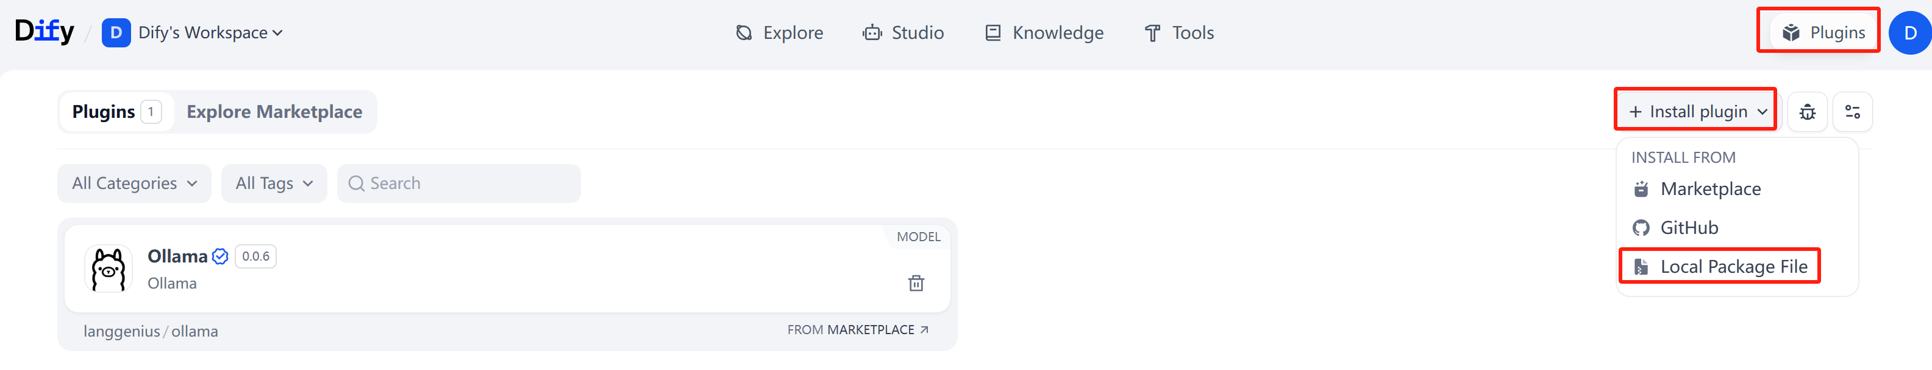
选择生成的tongyi.difypkg文件上传，可能会出现如下问题：
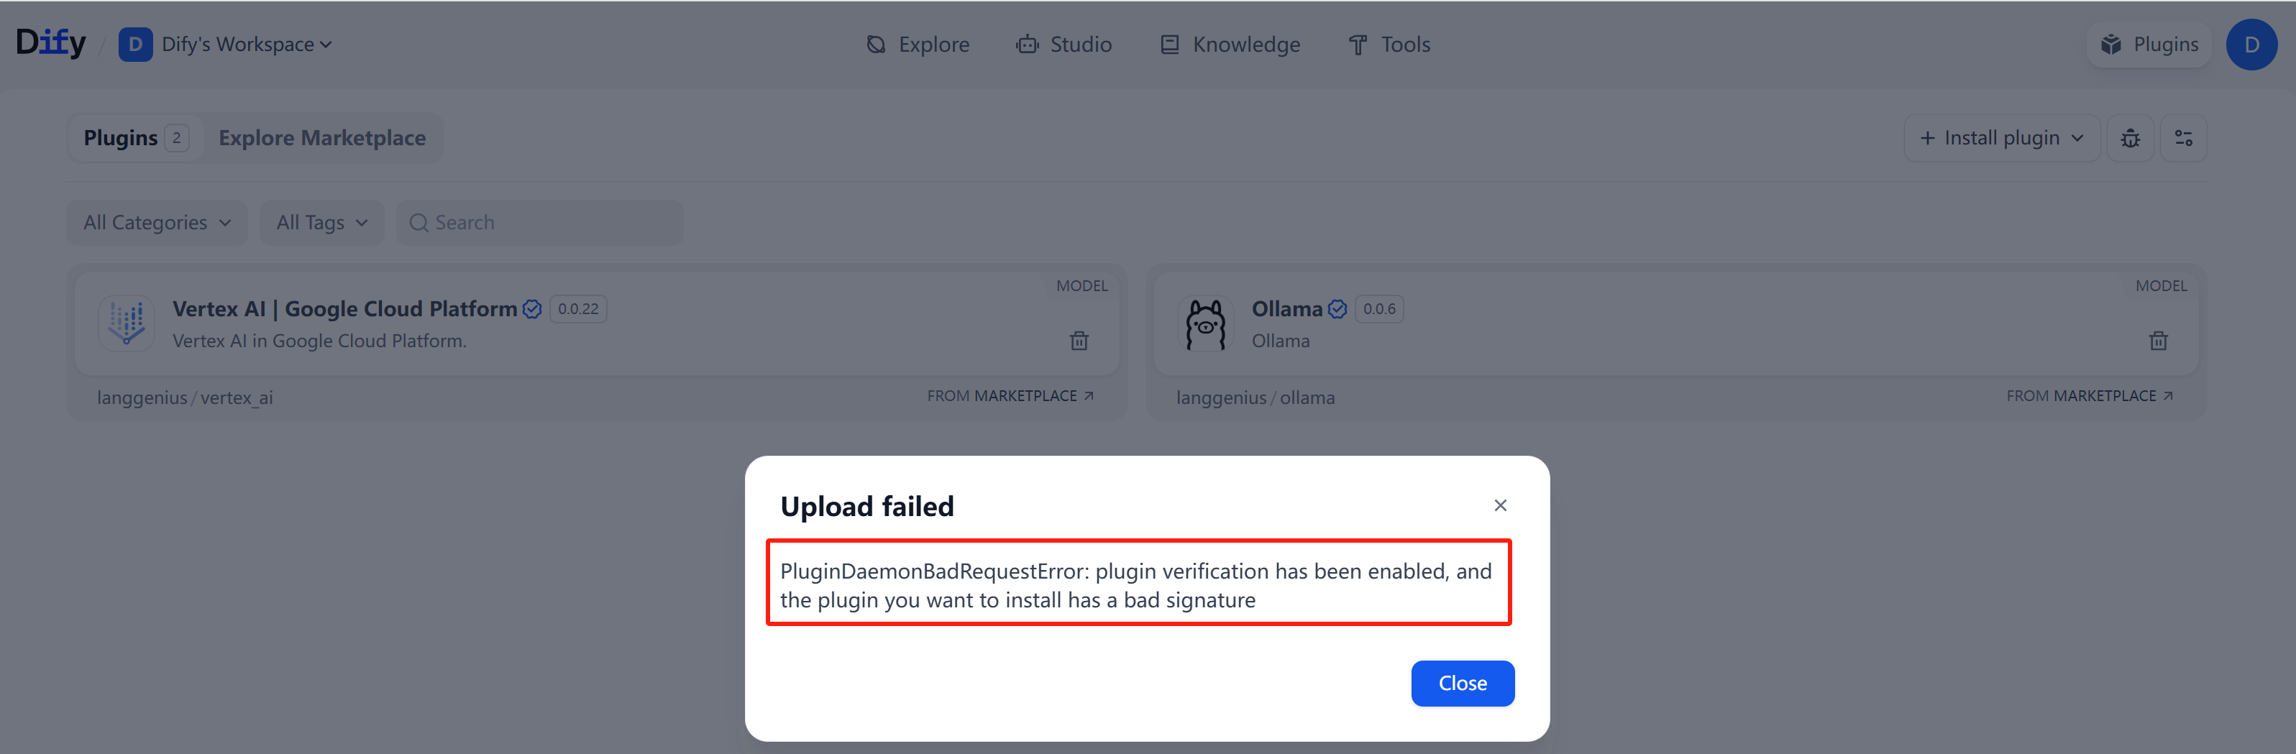
报错信息：plugin verification has been enabled, and the plugin you want to install has a bad signature
可能原因：Dify 平台启用了插件签名验证，而尝试安装的插件没有有效的签名，或者签名与平台配置的验证机制不符。这通常发生在尝试安装未在 Dify Marketplace 上架（审核）的插件时。
解决办法：在dify/docker/.env中将FORCE_VERIFYING_SIGNATURE值改为false（默认是true）：
FORCE_VERIFYING_SIGNATURE=false
然后重启Dify。添加此字段后，Dify 平台将允许安装所有未审核的插件，可能存在安全隐患。建议仅在测试/沙箱环境中使用，确认安全后再安装至生产环境。
如果没有报错，正确上传界面如下：
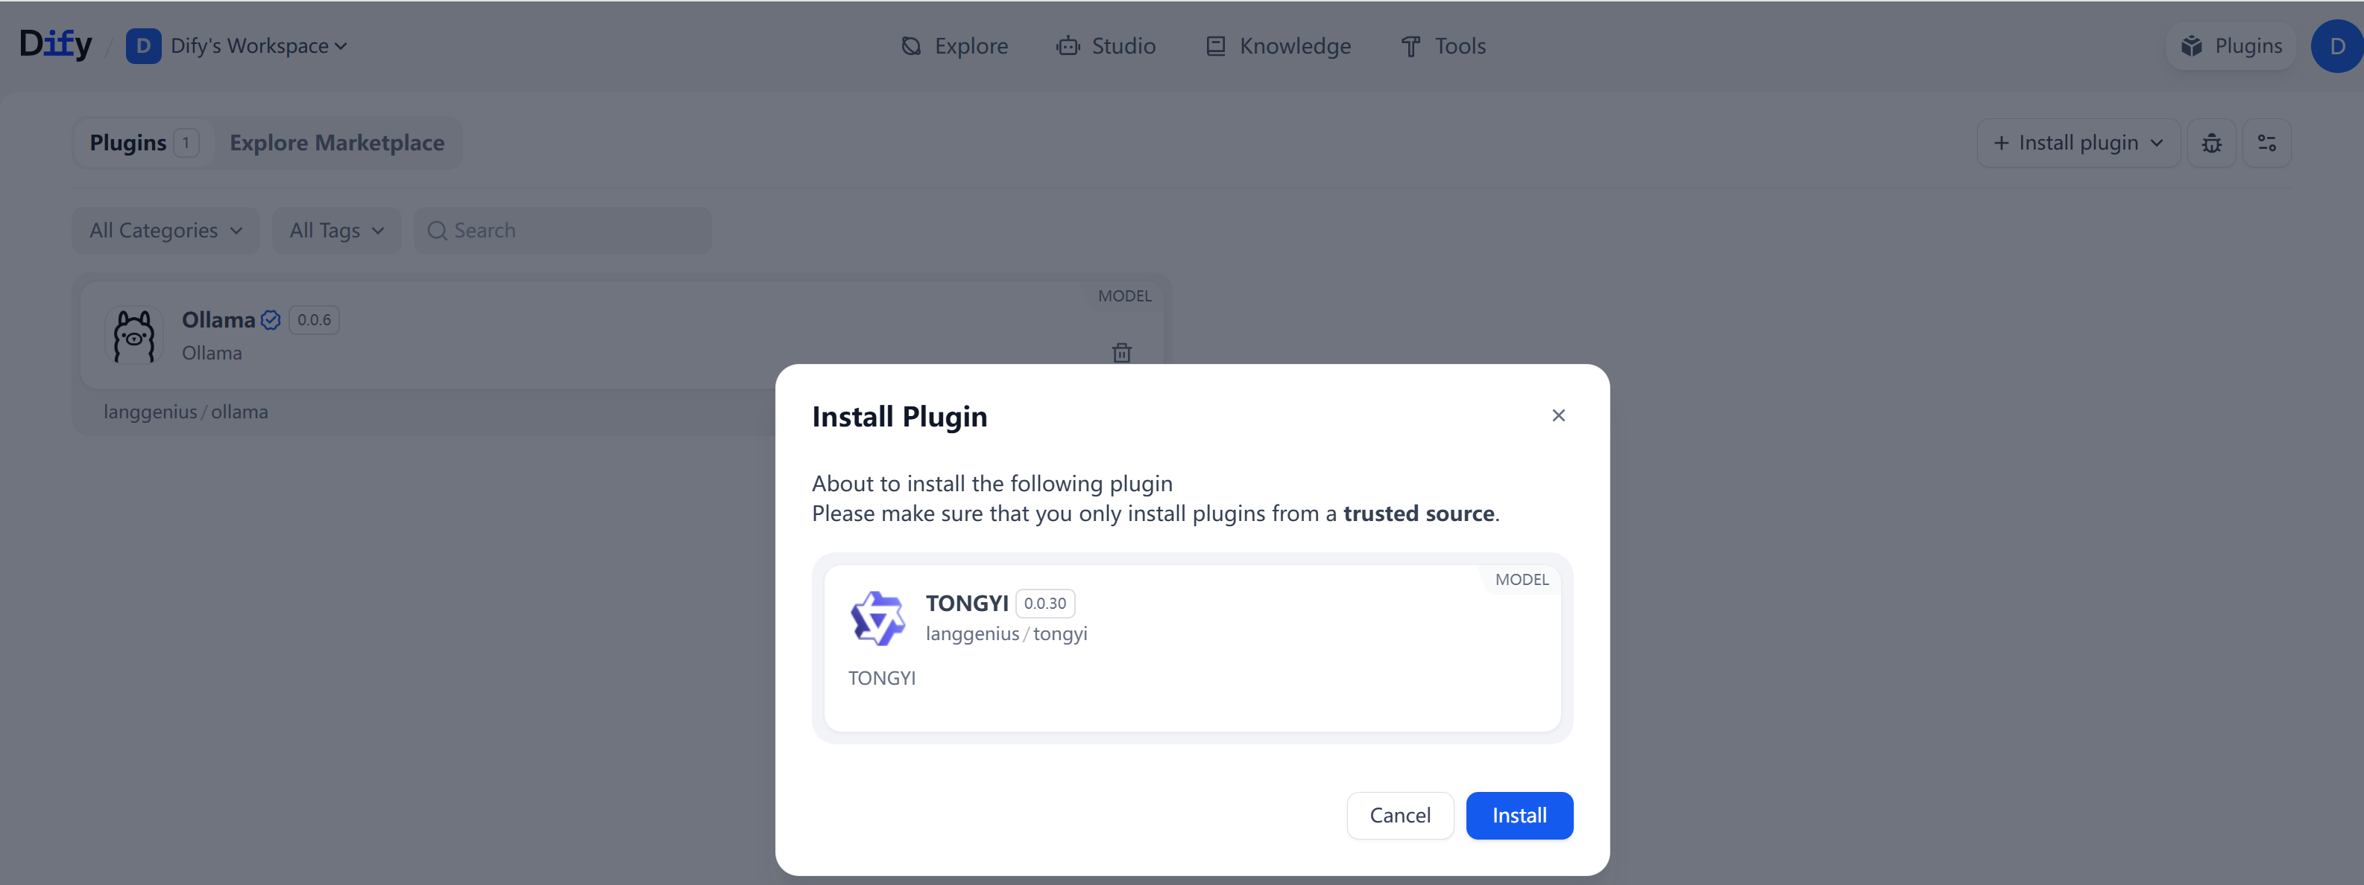
安装成功后，如图：
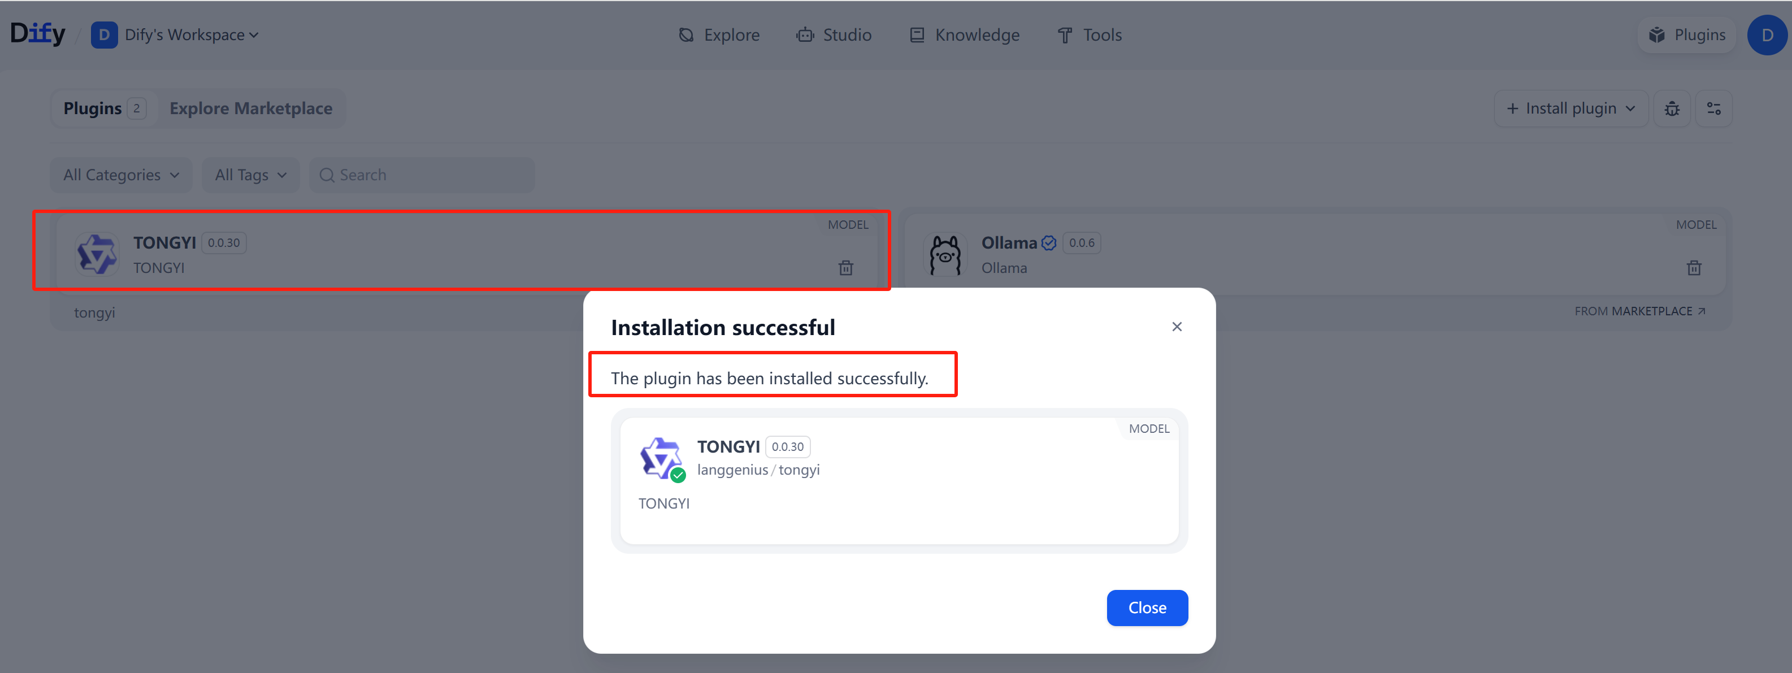
配置tongyi插件，如图：
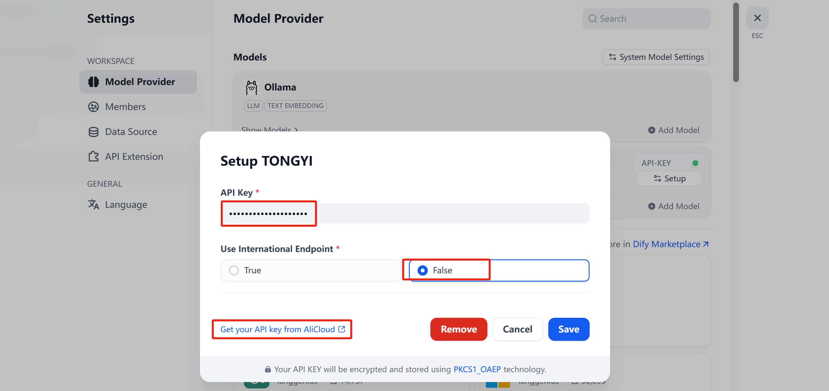
API Key需要从aliyun官网获取（点击左下角Get your API Key from AliCloud），如图：
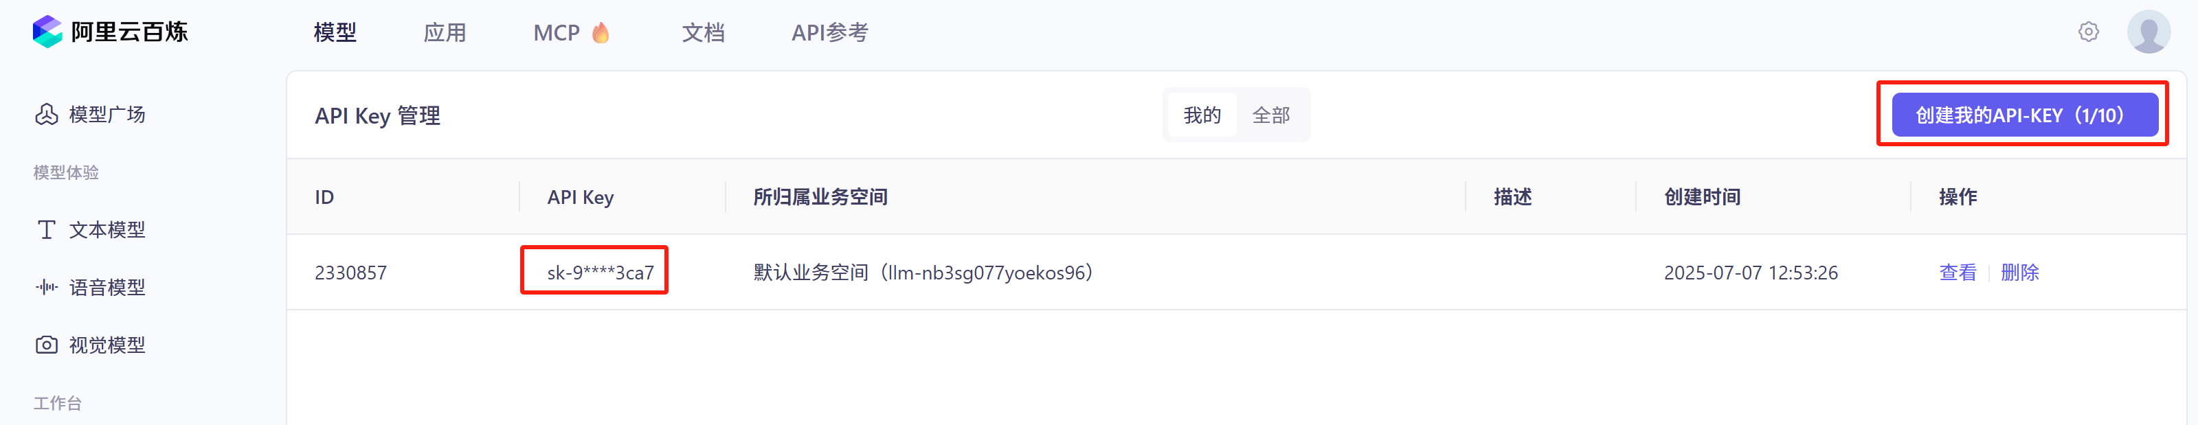
然后创建一个聊天应用，选择新增的模型，如图：
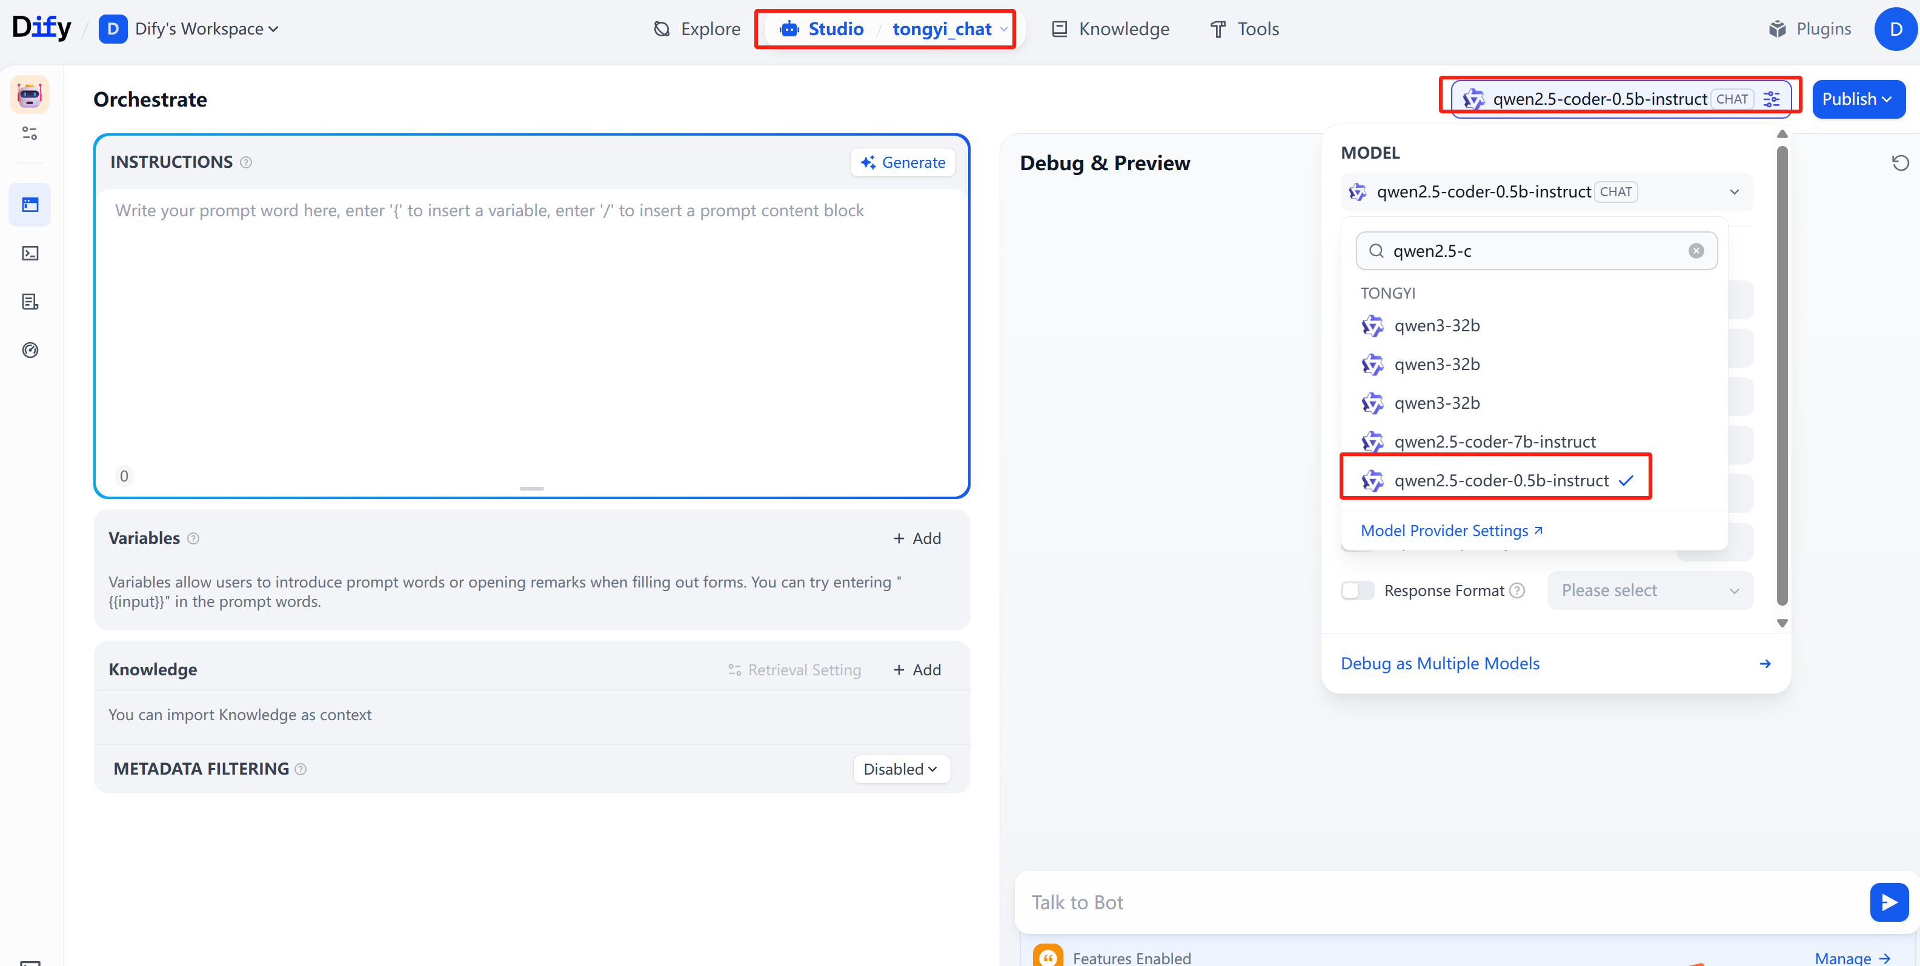
此时就可以使用该模型进行聊天了，如图：
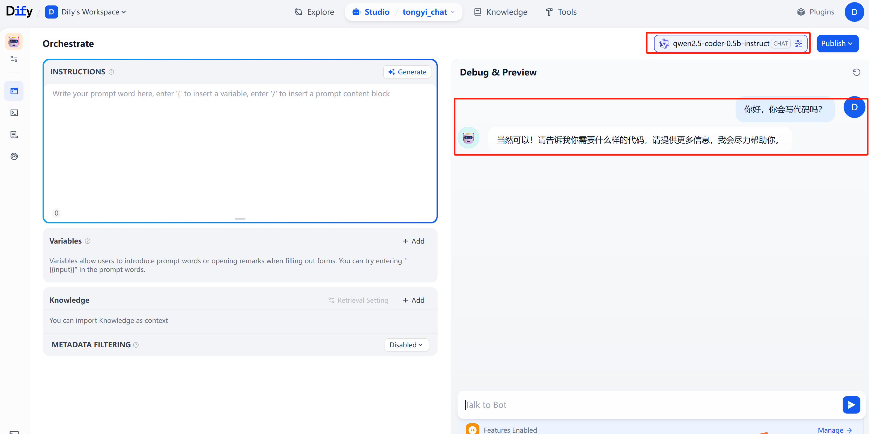

模型插件开发
本节以lrs33/bce-embedding-base_v1嵌入模型为例介绍Dify平台如何集成一个不支持的提供商的模型。Ollama支持该嵌入模型，一种做法是在Dify平台中的Ollama提供商下添加该模型即可。这里为了演示，将创建新的提供商netease，然后将该模型配置到该提供商下。
首先在命令行执行如下命令安装模型：
ollama pull lrs33/bce-embedding-base_v1
- 创建提供商
执行如下命令初始化项目
.\dify-plugin-windows-amd64.exe plugin init
第（1）步：设置基本信息，包括插件名称（Plugin name，例如：netease）、作者（Author，例如leb）、描述（Description，例如models developed by netease）等等，如图：
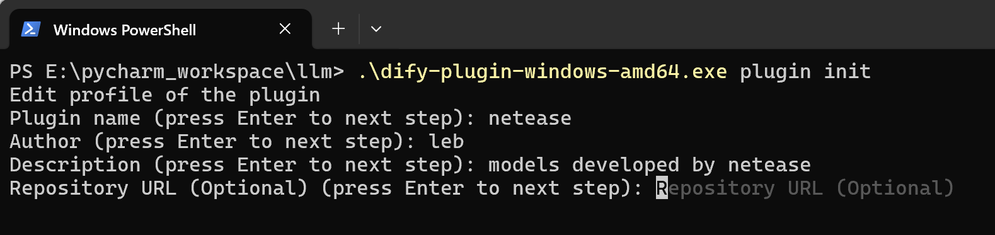
第（2）步：选择开发语言，选择python，如图：
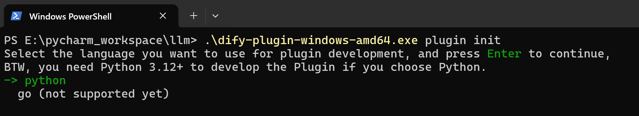
第（3）步：选择插件和模型类型，选择text-embedding，如图：
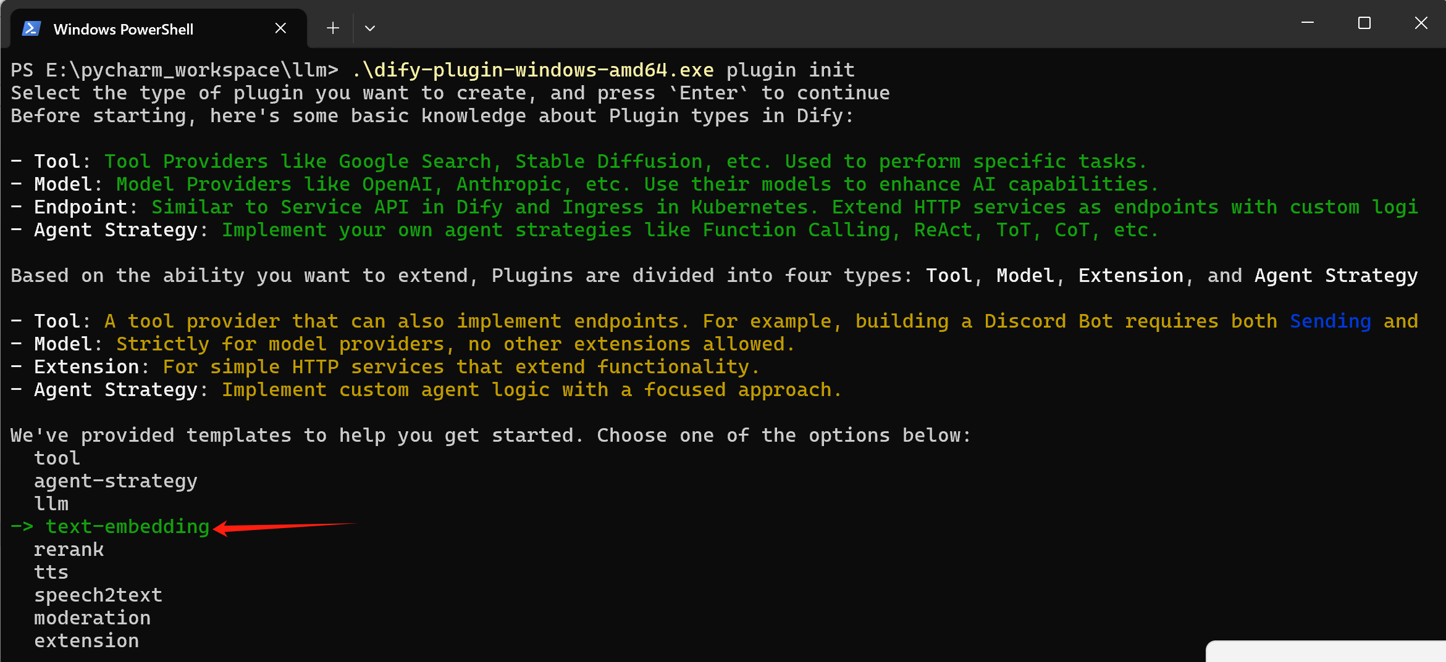
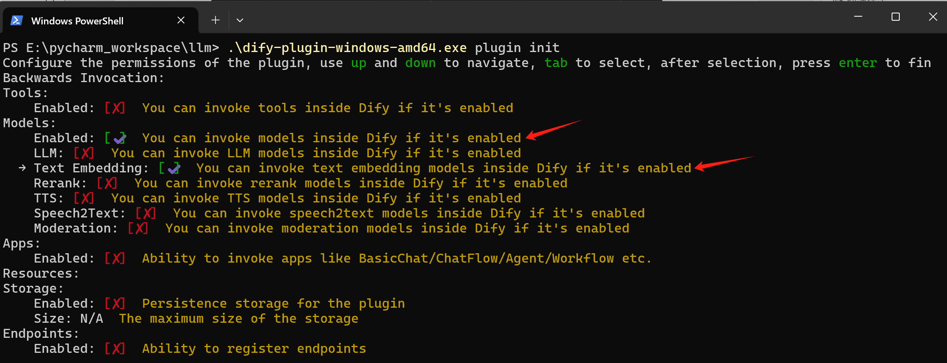
第（4）步：编辑最小Dify版本，直接enter选择默认；
成功初始化，会输出关键信息“plugin netease created successfully”，如图：
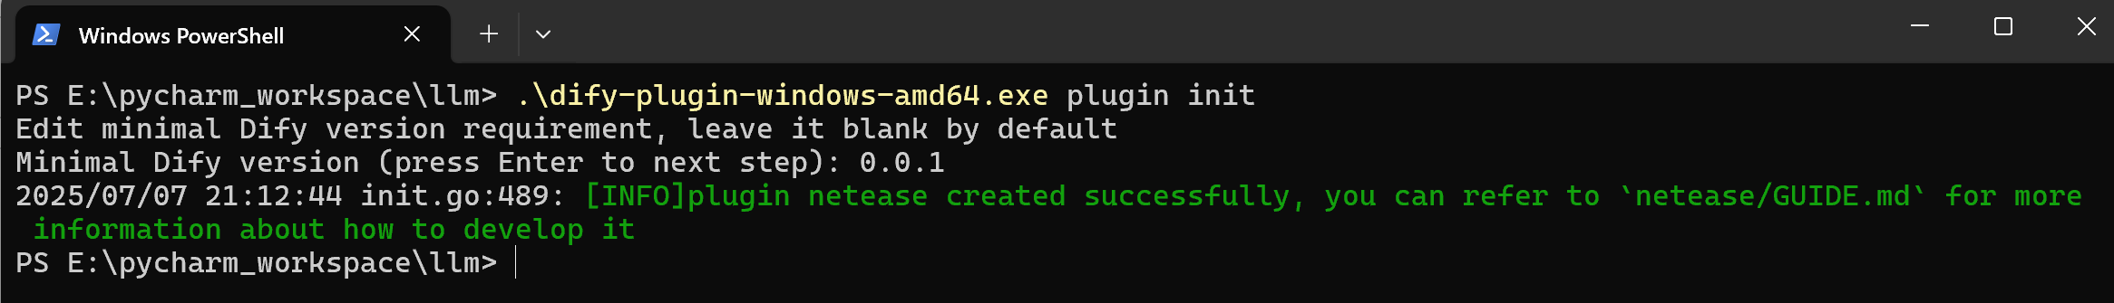
本地会生成netease目录。
- 配置Python虚拟环境和依赖
为了隔离项目依赖，建议使用Python虚拟环境。前面步骤使用的是PowerShell，这里使用命令行（cmd.exe）。
- 创建和激活虚拟环境
进入netease目录，执行如下命令，创建名为venv的虚拟环境，并激活虚拟环境
python -m venv venv
venv\Scripts\activate.bat
如图：
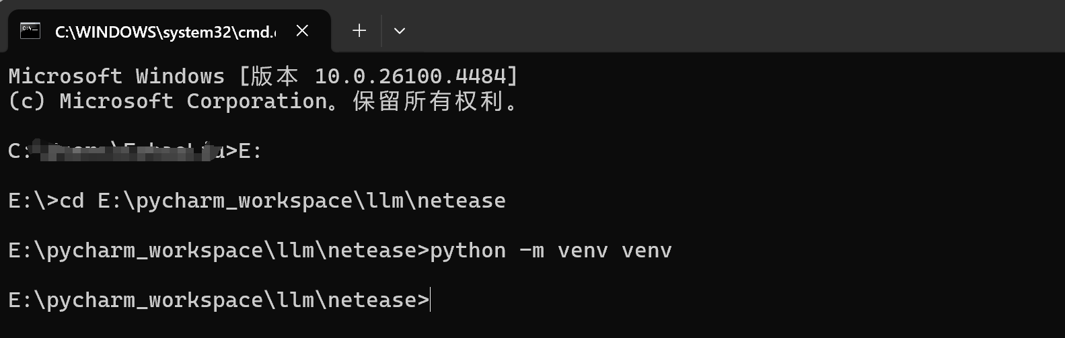
虚拟环境激活后，命令行开始会显示虚拟环境名称venv，如图：
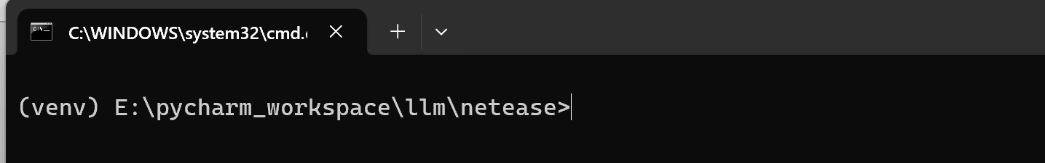
可以执行如下命令，验证Python环境：
python --version
如图：
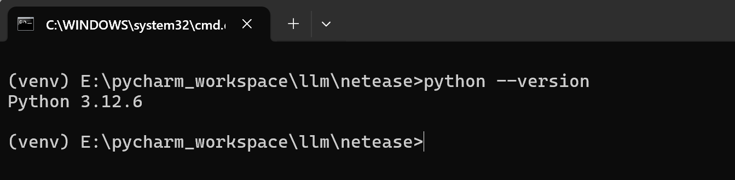
- 安装基础依赖
在项目初始化步骤中，会在netease目录下创建requirements.txt文件，内容如下：
dify_plugin>=0.2.0,<0.3.0
后面代码中需要用到numpy，在requirements.txt文件末尾添加numpy==2.3.1，然后在虚拟环境下，执行如下命令安装依赖：
pip install -r requirements.txt
如图：
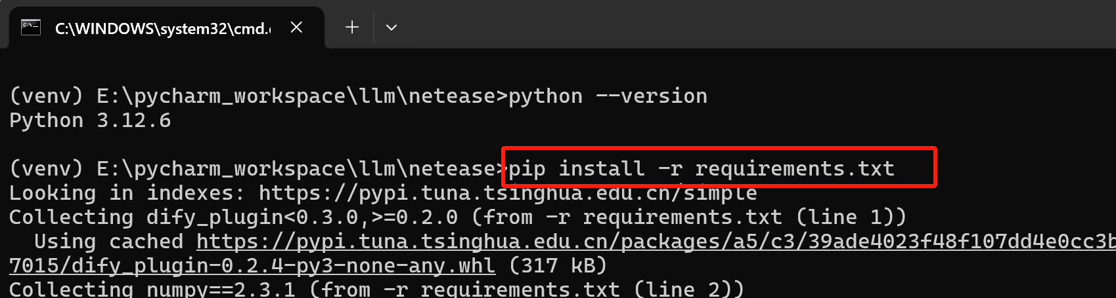
- 使用PyCharm打开项目，并设置Python环境为venv\Scripts\python.exe。
- 开发核心逻辑
- 提供商配置
进入netease/provider/netease.yaml，配置内容如下：
# 提供商基本信息.
provider: netease # 提供商名称.
label:
en_US: "Netease"
description:
en_US: "Models provided by netease."
zh_Hans: "Netease 提供的模型。"
icon_small:
en_US: "icon.svg"
icon_large:
en_US: "icon.svg"
background: "#E5E7EB"

supported_model_types: # 提供商支持的模型类型.
- text-embedding
configurate_methods: # 配置方法
- customizable-model
- predefined-model

provider_credential_schema:
credential_form_schemas:
- label:
en_US: Base URL
zh_Hans: 基础 URL
placeholder:
en_US: Base url of Ollama server, e.g. http://192.168.1.100:11434
zh_Hans: Ollama server 的基础 URL，例如 http://192.168.1.100:11434
required: true
type: text-input
variable: base_url
- default: '512'
label:
en_US: Model context size
zh_Hans: 模型上下文长度
placeholder:
en_US: Enter your Model context size
zh_Hans: 在此输入您的模型上下文长度
required: true
type: text-input
variable: context_size
- default: '20'
label:
en_US: Model max chunks
zh_Hans: 模型最大块数量
placeholder:
en_US: Enter your Model max chunks
zh_Hans: 在此输入您的模型最大块数量
required: true
type: text-input
variable: max_chunks

model_credential_schema:
credential_form_schemas:
- label:
en_US: Base URL
zh_Hans: 基础 URL
placeholder:
en_US: Base url of Ollama server, e.g. http://192.168.1.100:11434
zh_Hans: Ollama server 的基础 URL，例如 http://192.168.1.100:11434
required: true
type: text-input
variable: base_url
- default: '512'
label:
en_US: Model context size
zh_Hans: 模型上下文长度
placeholder:
en_US: Enter your Model context size
zh_Hans: 在此输入您的模型上下文长度
required: true
type: text-input
variable: context_size
- default: '20'
label:
en_US: Model max chunks
zh_Hans: 模型最大块数量
placeholder:
en_US: Enter your Model max chunks
zh_Hans: 在此输入您的模型最大块数量
required: true
type: text-input
variable: max_chunks
model:
label:
en_US: Model Name
zh_Hans: 模型名称
placeholder:
en_US: Enter your model name
zh_Hans: 输入模型名称

models: # show models下会展示predefined类型的model.
text_embedding:
predefined:
- models/text_embedding/*.yaml

extra: # 其它配置.
python:
provider_source: provider/netease.py # 提供商源码.
model_sources: # 模型源码.
- models/text_embedding/text_embedding.py

- 提供商代码
进入netease/provider/netease.py，内容如下：
import logging
from collections.abc import Mapping

from dify_plugin import ModelProvider
from dify_plugin.errors.model import CredentialsValidateFailedError

logger = logging.getLogger(__name__)

class NeteaseModelProvider(ModelProvider):
def validate_provider_credentials(self, credentials: Mapping) -> None:
"""
Validate provider credentials
if validate failed, raise exception

:param credentials: provider credentials, credentials form defined in `provider_credential_schema`.
"""
try:
pass
except CredentialsValidateFailedError as ex:
raise ex
except Exception as ex:
logger.exception(
f"{self.get_provider_schema().provider} credentials validate failed"
)
raise ex

- 模型配置
进入netease\models\text_embedding\bce-embedding-base_v1.yaml，配置如下
model: lrs33/bce-embedding-base_v1
label:
zh_Hans: lrs33/bce-embedding-base_v1
en_US: lrs33/bce-embedding-base_v1
model_type: text-embedding
model_properties:
context_size: 512
max_chunks: 20

- 模型代码
进入netease\models\text_embedding\text_embedding.py，内容如下：
from typing import Optional
import json
import time
from urllib.parse import urljoin
import numpy as np
import requests

from dify_plugin.entities.model.text_embedding import (
EmbeddingUsage,
TextEmbeddingResult,
)
from dify_plugin import TextEmbeddingModel

from dify_plugin.entities.model import (
EmbeddingInputType,
PriceType,
)
from dify_plugin.errors.model import (
CredentialsValidateFailedError,
InvokeAuthorizationError,
InvokeBadRequestError,
InvokeConnectionError,
InvokeError,
InvokeRateLimitError,
InvokeServerUnavailableError,
)

class NeteaseTextEmbeddingModel(TextEmbeddingModel):
"""
Model class for netease text embedding model.
"""

def _invoke(
self,
model: str,
credentials: dict,
texts: list[str],
user: Optional[str] = None,
input_type: EmbeddingInputType = EmbeddingInputType.DOCUMENT,
) -> TextEmbeddingResult:
"""
Invoke text embedding model

:param model: model name
:param credentials: model credentials
:param texts: texts to embed
:param user: unique user id
:return: embeddings result
"""
headers = {"Content-Type": "application/json"}
endpoint_url = credentials.get("base_url", "")
if endpoint_url and not endpoint_url.endswith("/"):
endpoint_url += "/"
endpoint_url = urljoin(endpoint_url, "api/embed")
context_size = self._get_context_size(model, credentials)
inputs = []
used_tokens = 0
for text in texts:
num_tokens = self._get_num_tokens_by_gpt2(text)
if num_tokens >= context_size:
cutoff = int(np.floor(len(text) * (context_size / num_tokens)))
inputs.append(text[0:cutoff])
else:
inputs.append(text)
payload = {"input": inputs, "model": model, "options": {"use_mmap": True}}
response = requests.post(
endpoint_url, headers=headers, data=json.dumps(payload), timeout=(10, 300)
)
response.raise_for_status()
response_data = response.json()
embeddings = response_data["embeddings"]
embedding_used_tokens = self.get_num_tokens(model, credentials, inputs)
used_tokens += sum(embedding_used_tokens)
usage = self._calc_response_usage(
model=model, credentials=credentials, tokens=used_tokens
)
return TextEmbeddingResult(embeddings=embeddings, usage=usage, model=model)

def get_num_tokens(self, model: str, credentials: dict, texts: list[str]) -> list[int]:
"""
Get number of tokens for given prompt messages

:param model: model name
:param credentials: model credentials
:param texts: texts to embed
:return:
"""
return [self._get_num_tokens_by_gpt2(text) for text in texts]

def validate_credentials(self, model: str, credentials: dict) -> None:
"""
Validate model credentials

:param model: model name
:param credentials: model credentials
:return:
"""
try:
self._invoke(model=model, credentials=credentials, texts=["ping"])
except InvokeError as ex:
raise CredentialsValidateFailedError(
f"An error occurred during credentials validation: {ex.description}"
)
except requests.HTTPError as ex:
raise CredentialsValidateFailedError(
f"An error occurred during credentials validation: status code {ex.response.status_code}: {ex.response.text}"
)
except Exception as ex:
raise CredentialsValidateFailedError(
f"An error occurred during credentials validation: {str(ex)}"
)

@property
def _invoke_error_mapping(self) -> dict[type[InvokeError], list[type[Exception]]]:
"""
Map model invoke error to unified error
The key is the error type thrown to the caller
The value is the error type thrown by the model,
which needs to be converted into a unified error type for the caller.

:return: Invoke error mapping
"""
return {
InvokeAuthorizationError: [requests.exceptions.InvalidHeader],
InvokeBadRequestError: [
requests.exceptions.HTTPError,
requests.exceptions.InvalidURL,
],
InvokeRateLimitError: [requests.exceptions.RetryError],
InvokeServerUnavailableError: [
requests.exceptions.ConnectionError,
requests.exceptions.HTTPError,
],
InvokeConnectionError: [
requests.exceptions.ConnectTimeout,
requests.exceptions.ReadTimeout,
],
}

def _calc_response_usage(
self, model: str, credentials: dict, tokens: int
) -> EmbeddingUsage:
"""
Calculate response usage

:param model: model name
:param credentials: model credentials
:param tokens: input tokens
:return: usage
"""
input_price_info = self.get_price(
model=model,
credentials=credentials,
price_type=PriceType.INPUT,
tokens=tokens,
)
usage = EmbeddingUsage(
tokens=tokens,
total_tokens=tokens,
unit_price=input_price_info.unit_price,
price_unit=input_price_info.unit,
total_price=input_price_info.total_amount,
currency=input_price_info.currency,
latency=time.perf_counter() - self.started_at,
)
return usage
- 本地测试
复制netease\.env.example文件为.env，内容配置如下：
INSTALL_METHOD=remote
REMOTE_INSTALL_URL=localhost:5003
REMOTE_INSTALL_KEY=40ebd872-a65e-48de-afa5-c23c1139ba3c
运行main.py，成功后，如图：
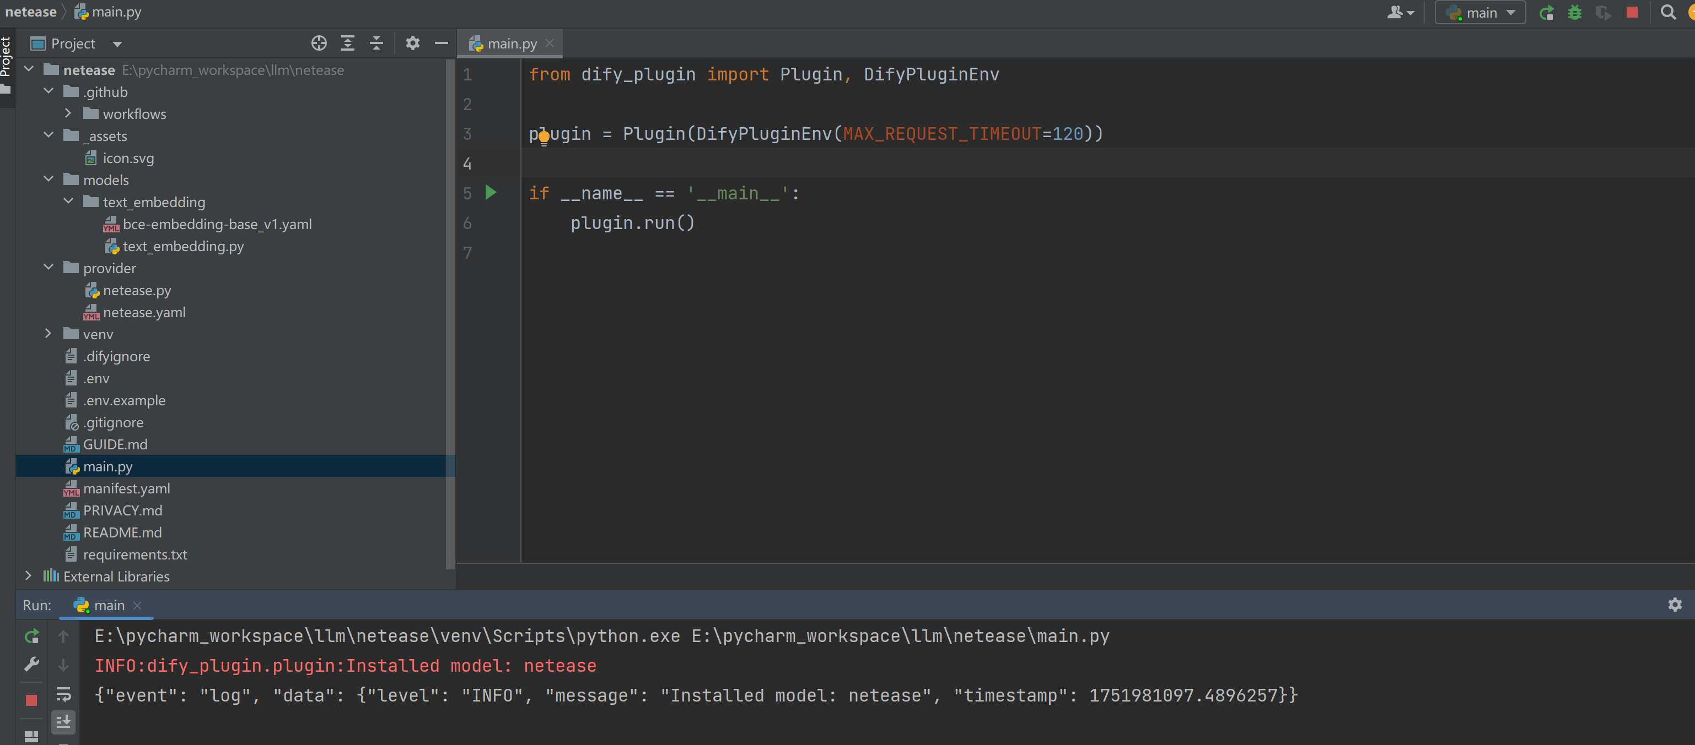
此时在Dify平台插件列表中可以看到netease插件，下面展示了预定义的模型，如图：
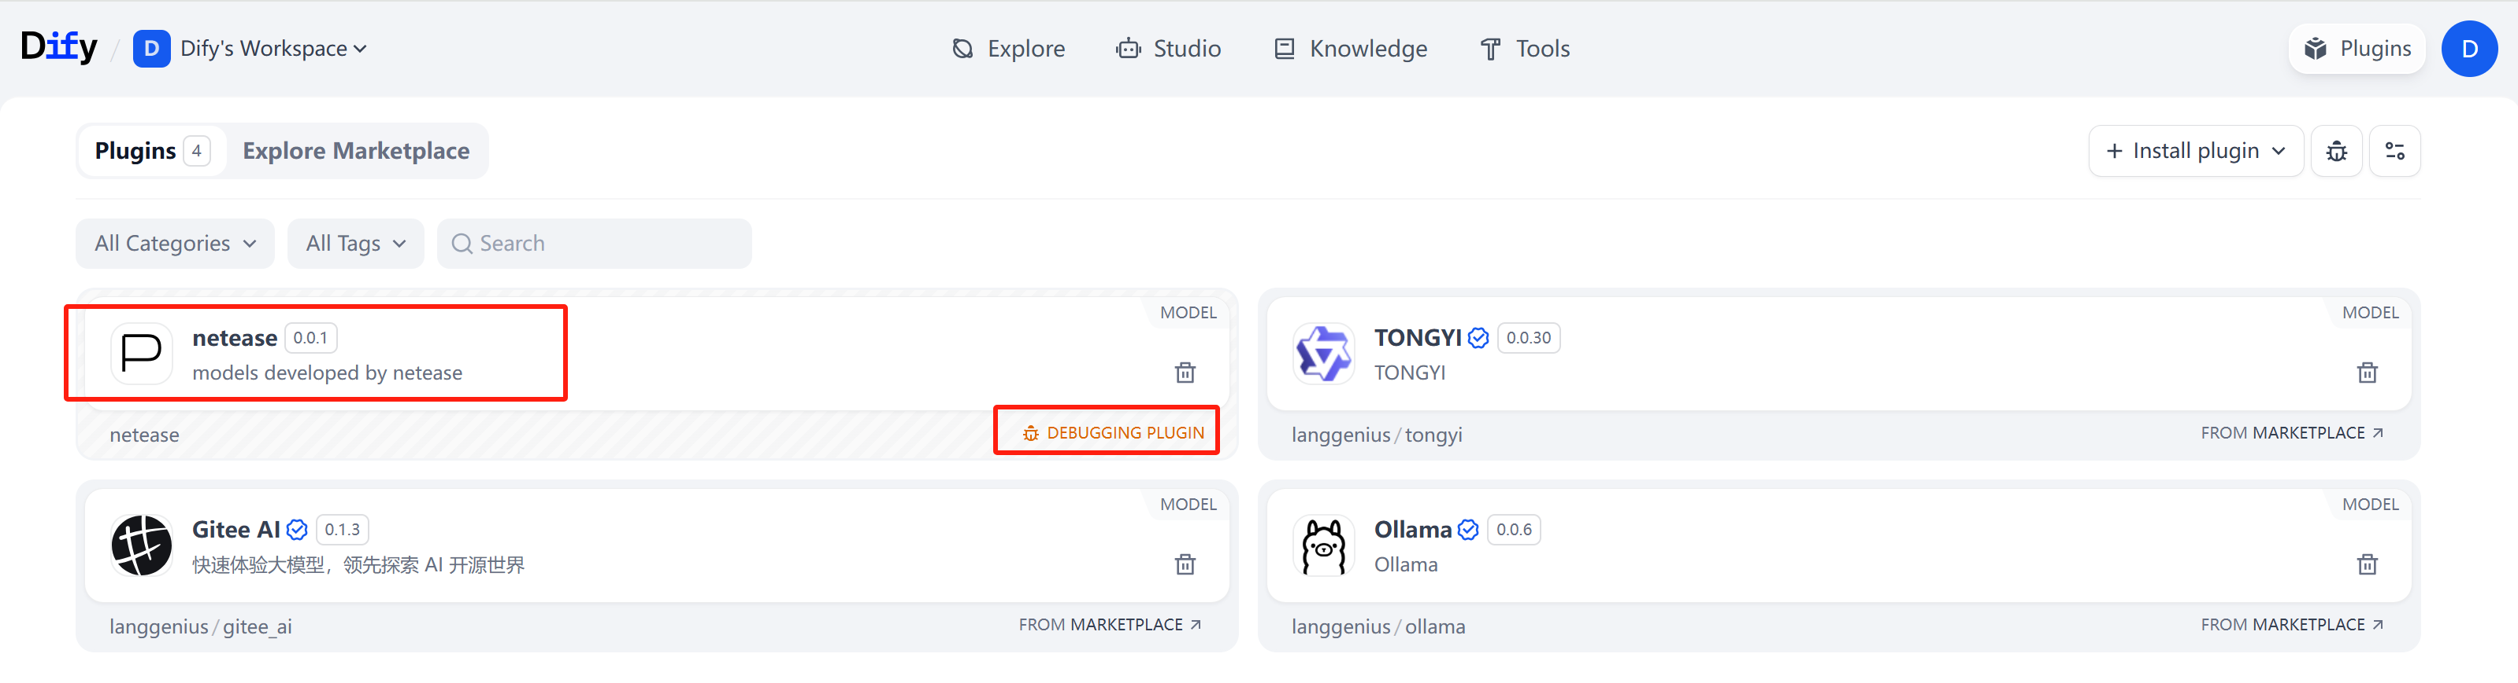
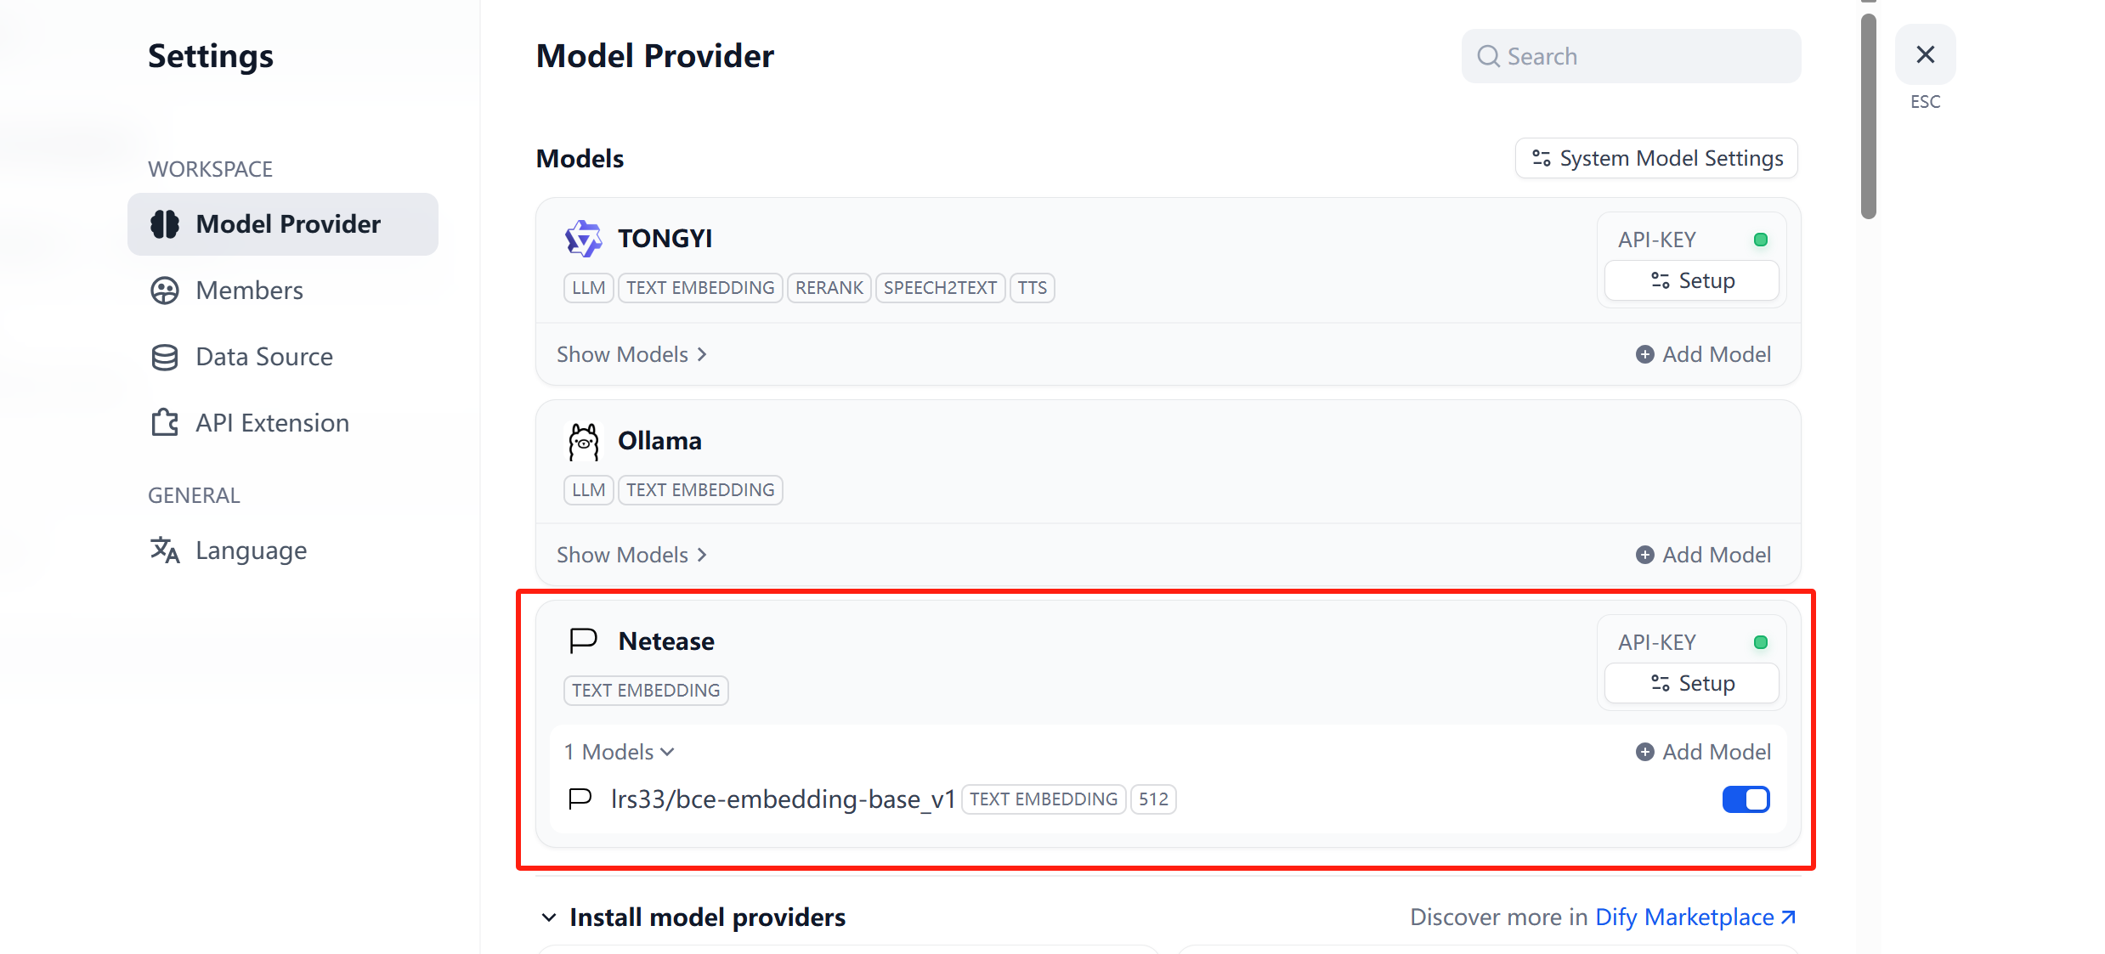
现在可以配置预定义模型了，如图：
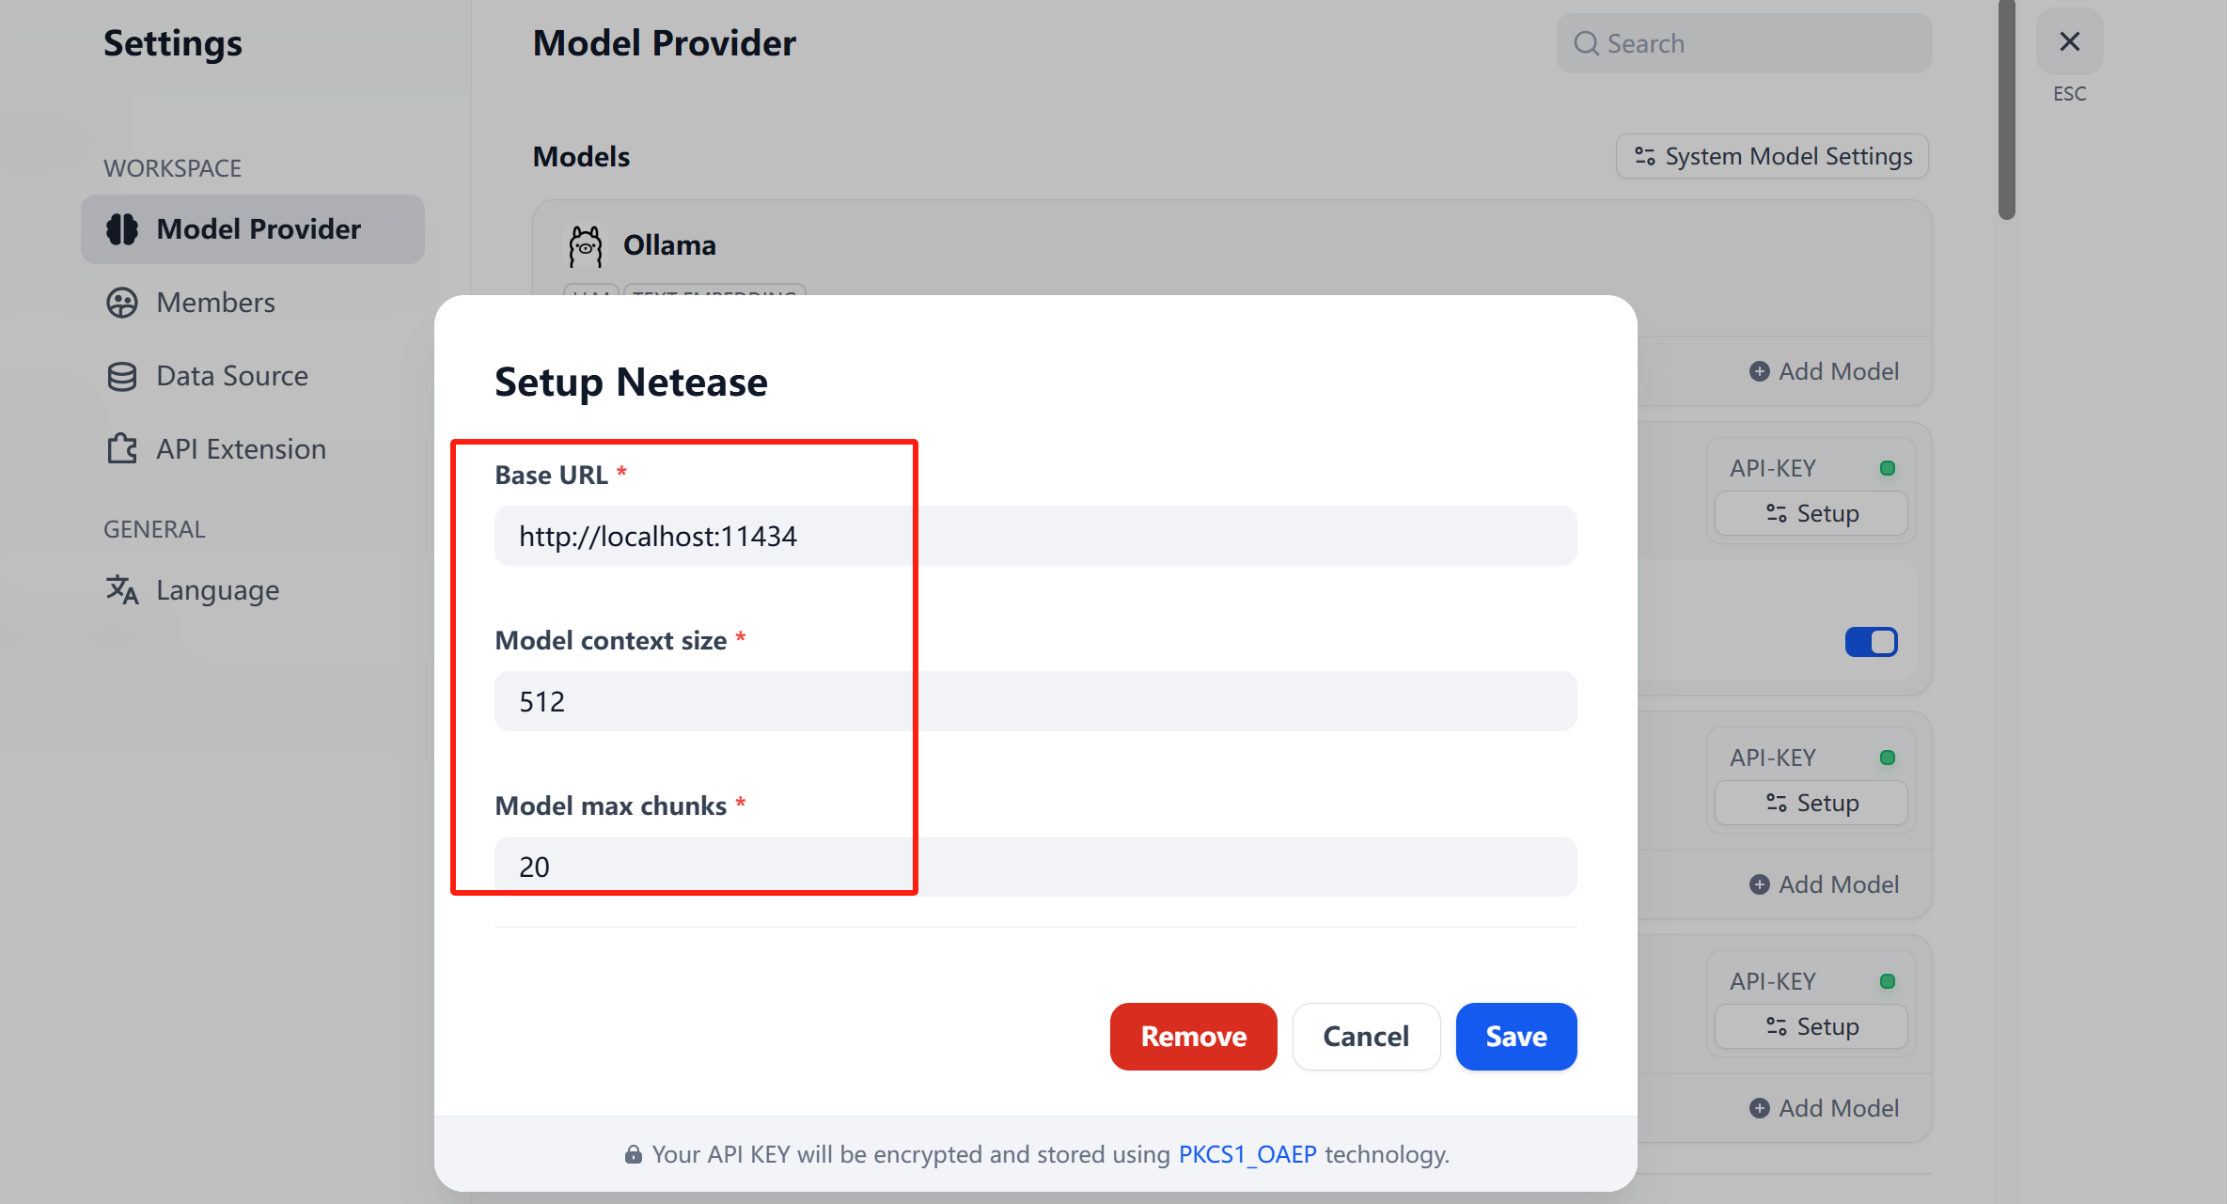
当然可以继续创建知识库使用该模型进行embediding，创建一个聊天应用引用该知识库，以调试该模型是否可正常使用。确保可用后，进行打包部署。
- 打包部署
执行如下命令打包插件
.\dify-plugin-windows-amd64.exe plugin package netease
成功后，如图：
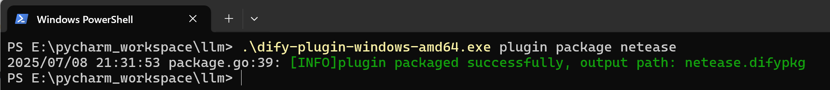
然后安装，如图：
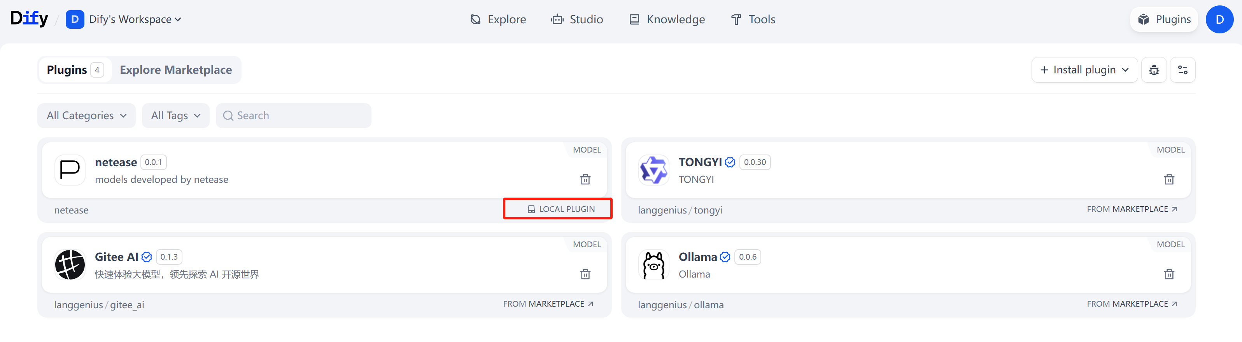

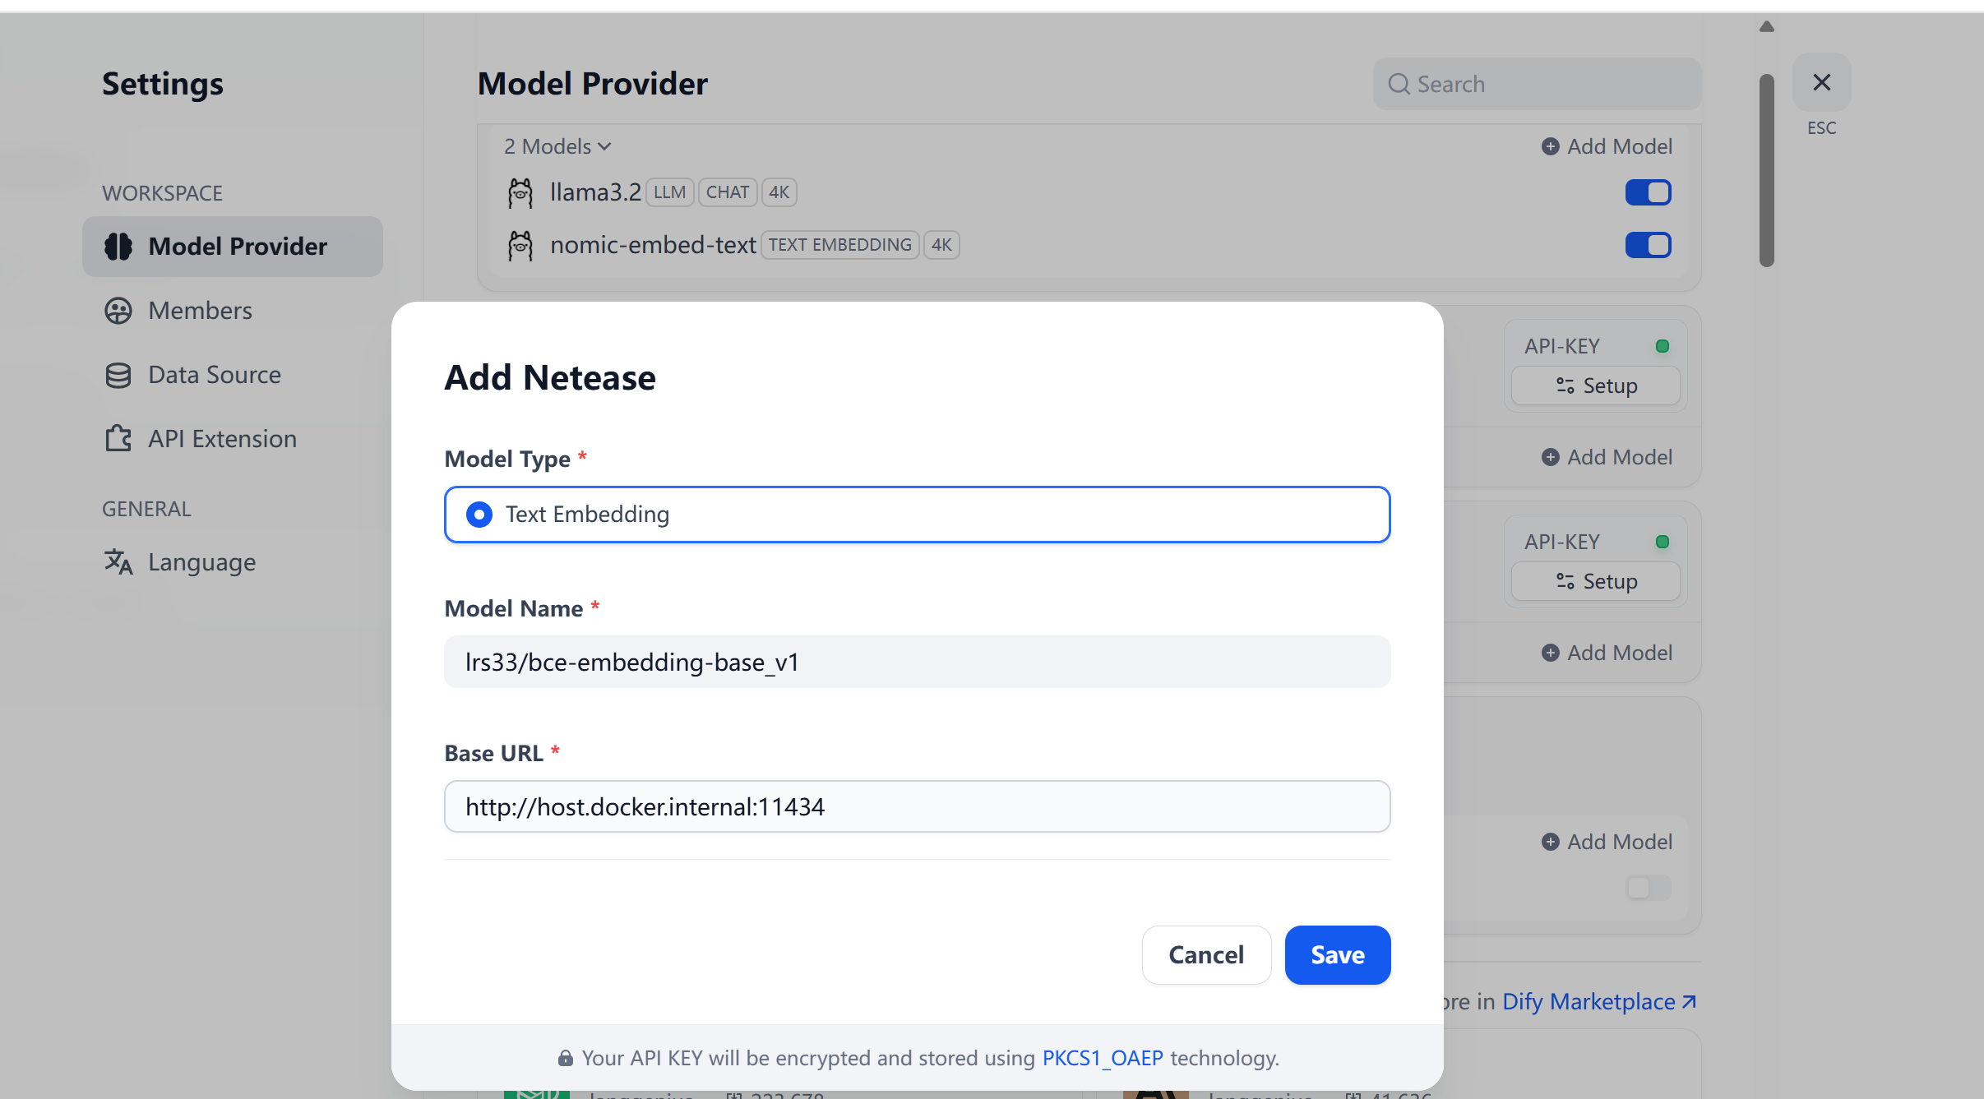
使用知识库测试效果，如图：
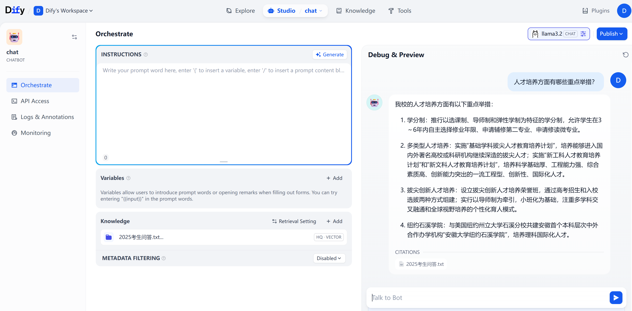

模块功能

模型配置

工作流

知识库

监控

RAGFlow

https://ragflow.io/

介绍
RAGFlow是一个基于深度文档理解的开源RAG（检索-增强生成）引擎。它为任何规模的企业提供了一个简化的RAG工作流，结合LLM（大型语言模型）来提供真实的问答功能，并以各种复杂格式数据的良好引用为基础。

架构
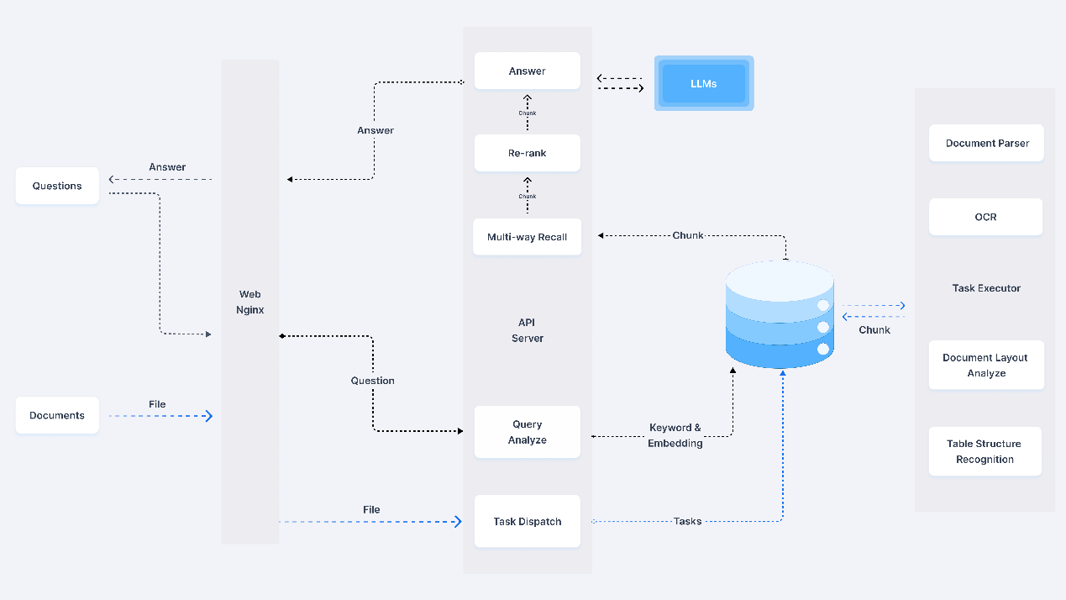

使用
安装RAGFlow最低系统要求：
CPU >= 4核，RAM >= 16 GB，磁盘>= 50 GB，Docker >= 24.0.0，Docker Compose >= v2.26.1，gVisor：仅当打算使用RAGFlow的代码执行器（沙箱）功能时才需要。

确保vm.max_map_count >= 262144

1、代码下载
git clone https://github.com/infiniflow/ragflow.git
版本v0.19.0。

进入ragflow/docker目录后，启动RAGFlow
docker compose -f docker-compose-gpu.yml up -d
在服务器启动并运行后检查服务器状态
docker logs -f ragflow-server

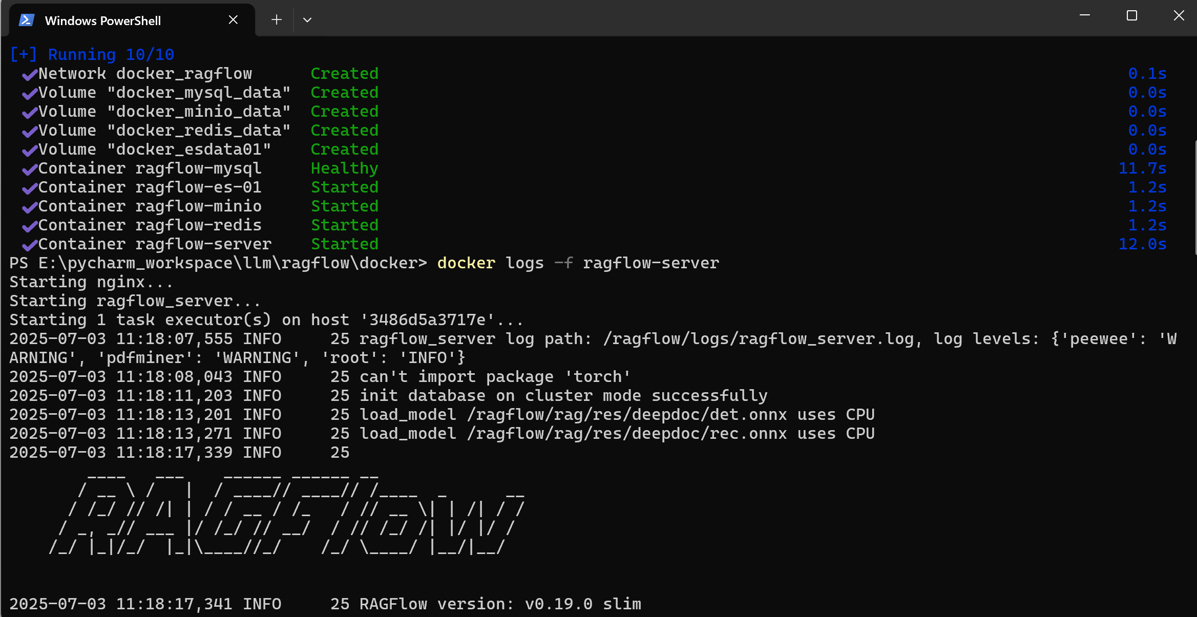

在浏览器中输入http://localhost，即可访问

注册并登录成功后如图：
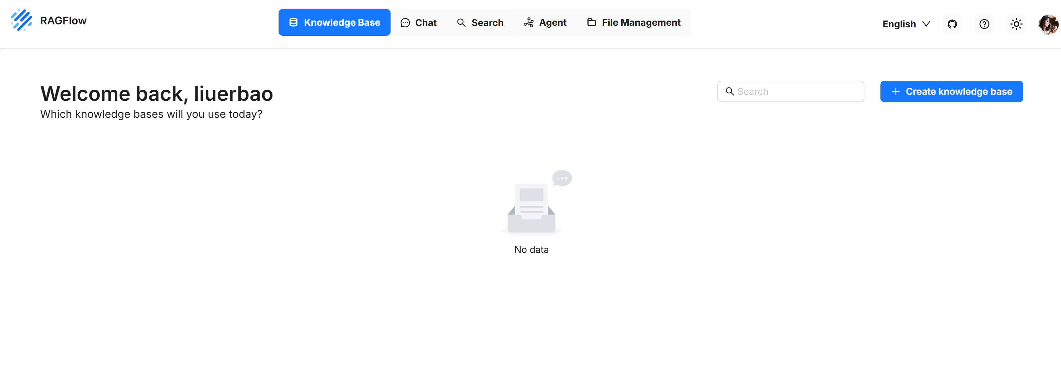

Coze

LangChain

Haystack

LlamaIndex

txtai

STORM

LLM-App

FlashRAG

FastGPT

模型部署

ONNX

NCNN

OpenVINO

TensorRT

Mediapipe

